T.C
KARTAL KAYMAKAMLIĞI

MEDİNE TAYFUR SÖKMEN KIZ ANADOLU İMAM HATİP LİSESİ OKULU MÜDÜRLÜĞÜ

2024-2028 STRATEJİK PLANI

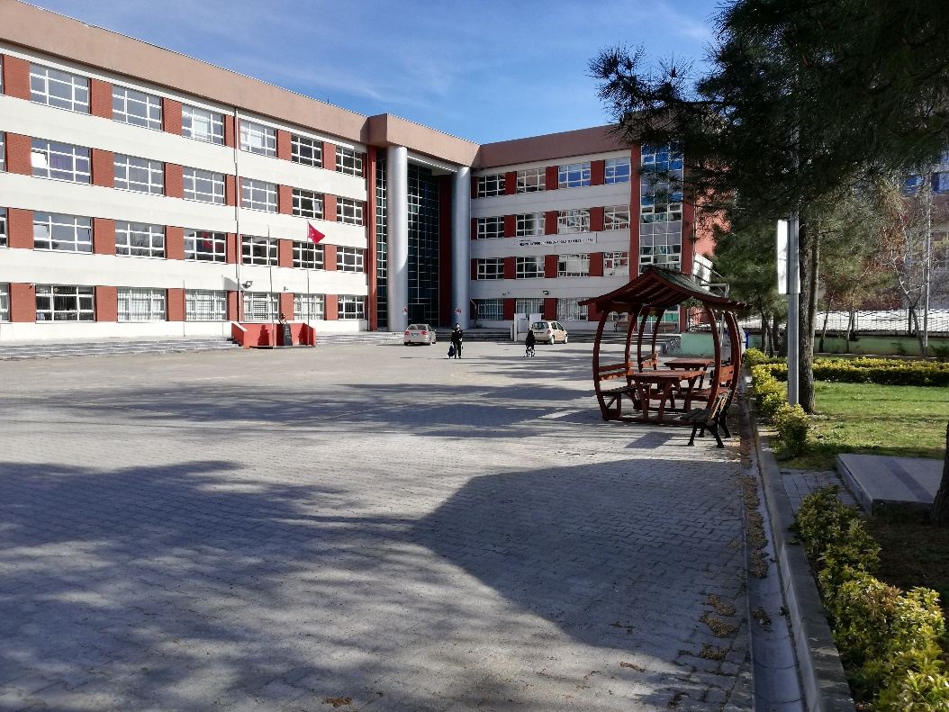
T.C
Ocak 2024
KARTAL KAYMAKAMLIĞI
MEDİNE TAYFUR SÖKMEN ANADOLU İMAM HATİP LİSESİ MÜDÜRLÜĞÜ

2024-2028 STRATEJİK PLANI

Ocak 2024

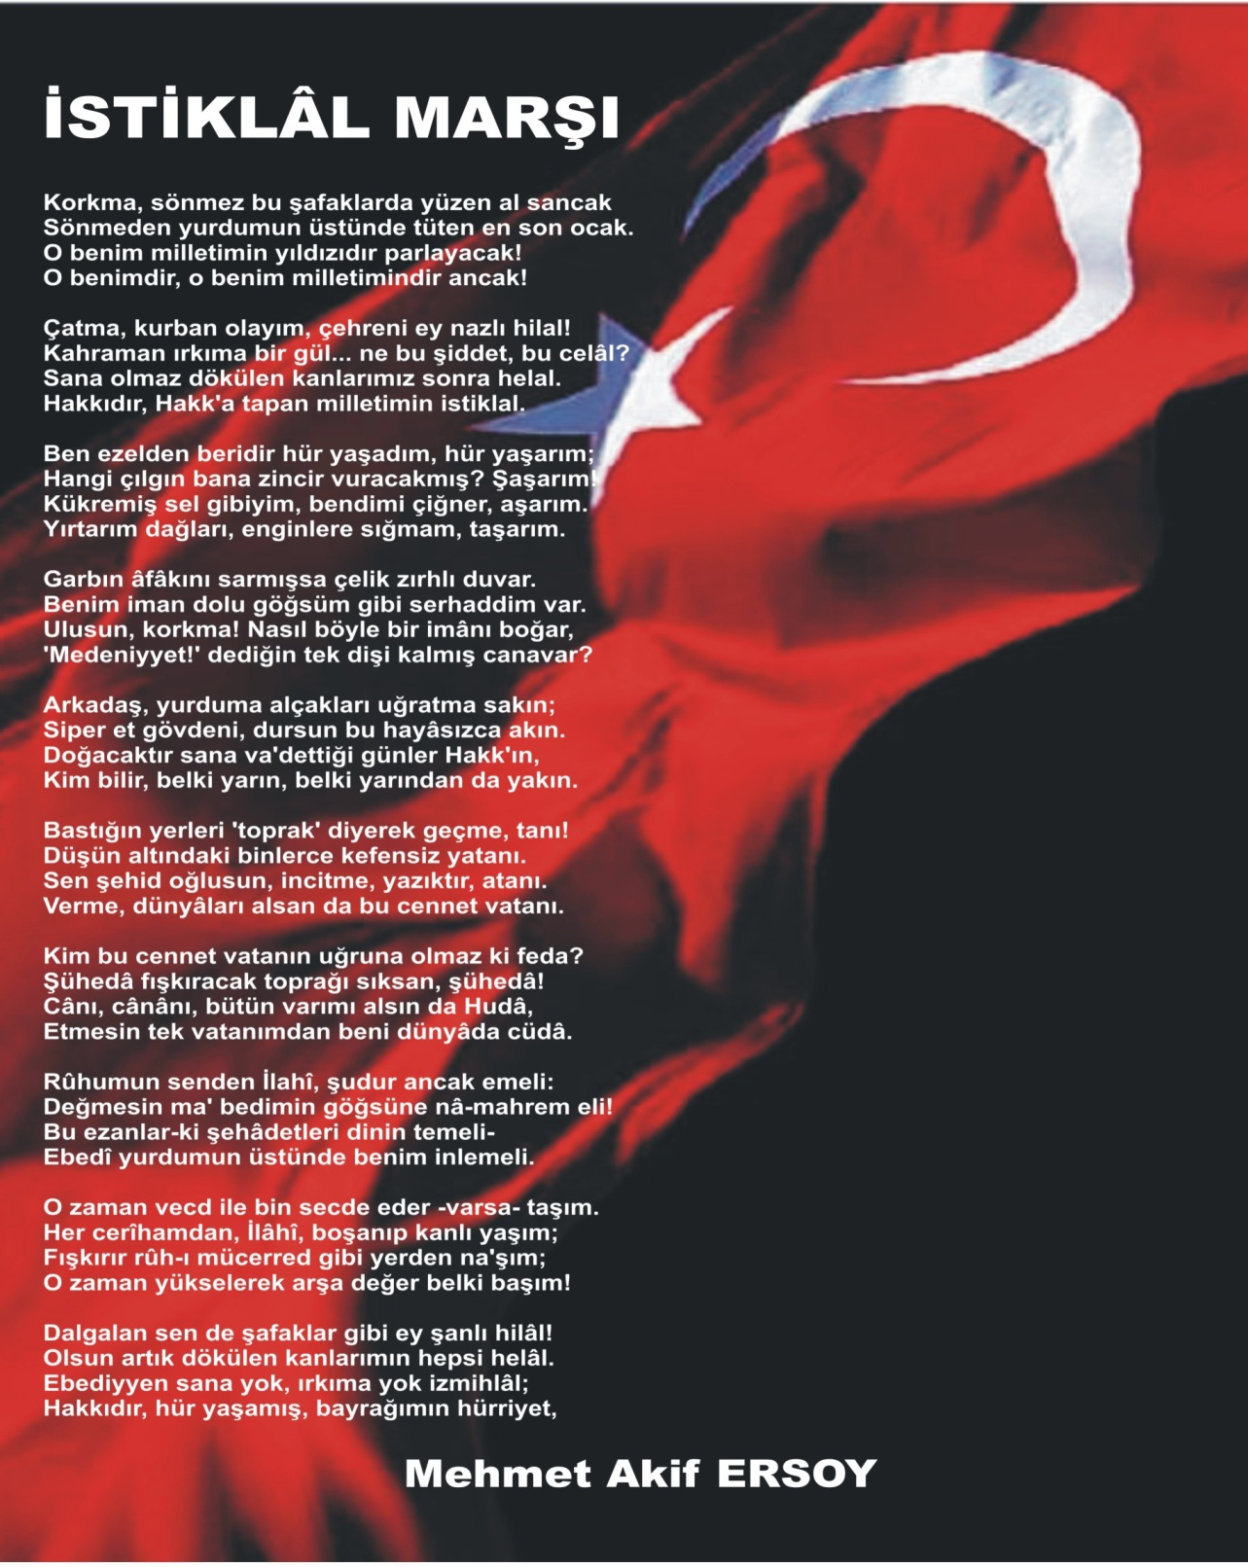
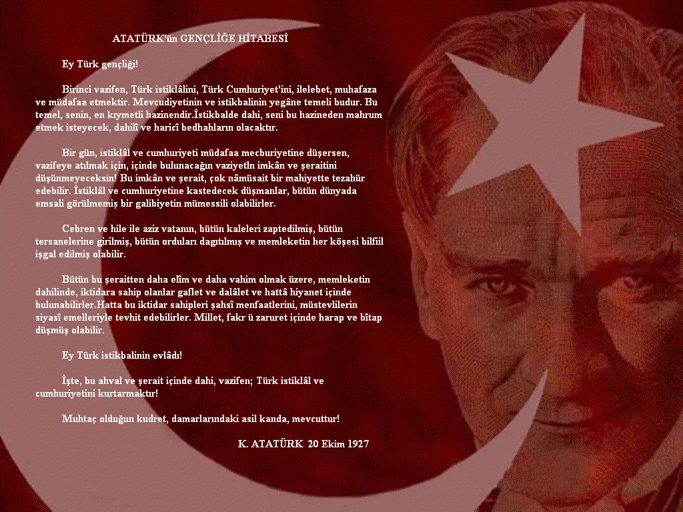

Okul/ Kurum Bilgileri
Okulumuzun temel girdilerine ilişkin bilgiler altta yer alan okul künyesine ilişkin tabloda yer almaktadır.

İli: İstanbul |  |  | İlçesi: Kartal
Adres: | Soğanlık Yeni Mahalle, Baltacı Mehmet Paşa Sokak, No14 Kartal/İSTANBUL |  | Coğrafi Konum |  | 40.91756,29.18992
Telefon Numarası: | 0 216 377 63 48 |  | Faks Numarası: |  | ****
E- Posta Adresi: | 760038@meb.k12.tr medinetayfursokmenkaihl@gmail.com |  | Web sayfası adresi: |  | http://mtsl.meb.k12.tr/
Kurum Kodu: | 760038 |  | Öğretim Şekli: |  | Tam Gün
Okulun Hizmete Giriş Tarihi: 1985 |  |  | Toplam Çalışan Sayısı |  | 76
Öğrenci Sayısı: | Kız | 449 | Öğretmen Sayısı | Kadın | 43
 |  |  |  | Erkek | 18
 | Anasınıfı Toplam Öğrenci Sayısı: | 63 |  | Toplam | 61
Toplam Öğrenci Sayısı |  | 512
Derslik Başına Düşen Öğrenci Sayısı |  | 23 | Şube Başına Düşen Öğrenci Sayısı |  | 23
Öğretmen Başına Düşen Öğrenci Sayısı |  | 9 | Şube Başına 30’dan Fazla Öğrencisi Olan Şube Sayısı |  | 0
Öğrenci Başına Düşen Toplam Gider Miktarı (TL) |  | 962 TL | Öğretmenlerin Kurumdaki Ortalama Görev Süresi |  | 10

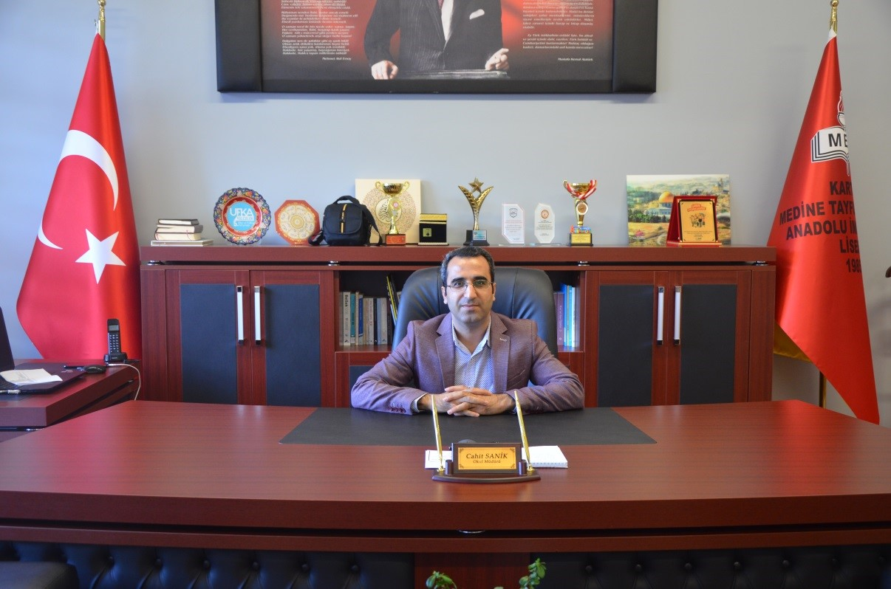

SUNUŞ
Herakleitos’un “Değişmeyen tek şey değişimdir.” Söze 2500 yıl önce çağımız için söylenmiş olsa gerek. Değişim hızının belki de en hızlı olduğu bir çağda yaşıyoruz. Bu bağlamda değişime ayak uydurma yetisi günümüz teknoloji dünyasında hem birey hem toplum için; insanın içinde olduğu her birim, her örgüt için kaçınılmaz bir hal almıştır. Haliyle bireyi yetiştiren, topluma kazandıran kurum olan okulların da bu değişime ayak uydurması şarttır. Okulumuz tüm olarak gerekliliğin farkındadır.
Medine Tayfur Sökmen Kız Anadolu İmam Hatip Lisesi geçmişi 34 yıl önceye dayanan bir okuldur. Yakın zamanda; Anadolu Meslek Lisesi, Kız Meslek Lisesi İmam Hatip (Karma) Lisesi gibi okul türleriyle bir geçiş dönemi yaşayan okulumuz son olarak 2017-2018 eğitim-öğretim yılından itibaren, bulunduğu bölgenin sosyo kültürel yapısına da uygun olarak “Kız Anadolu İmam Hatip Lisesi” türünde hizmete devam etmektedir.
Okulumuz 2017 yılında vizyon ve misyonunu belirlemiş, 2018-2019 eğitim öğretim yılında Kız Anadolu İmam Hatip olması sebebiyle bu vizyon ve misyonu güncellemiştir.
Vizyon ve misyonumuz; değişen dünyaya uyum sağlayan, TKY’ye uygun çağıyla beraber yürüyen ve hep ileri görüşle, geleceğe dönük hedeflere koşan bir yapıdadır.
Bütün paydaşlarla birlikte öğrenciyi merkeze alan bir yaklaşım sergilemek amacındayız. Buradan hareketle stratejik planımızı hazırlarken hem okul vizyonumuz hem 2023 Eğitim Vizyonu doğrultusunda bir çalışma yaptık.

Anket yöntemi ile; öğrencilerden, öğretmenlerden ve velilerden edindiğimiz bilgiler 2024-2028 arası için hazırladığımız beş yıllık stratejik planımızın yapı malzemesi olmuştur. Aldığımız cevapları okul stratejik plan komisyonumuz tek tek okunmuş, ölçmüş ve analiz etmiştir. Bunun sonucunda yaptığımız değerlendirmelerle 2017-2018 yılına güncellediğimiz vizyonumuza yeni bir güncellik katmış olduk.
2017 yılında binası yenilenen ve bununla birlikte son beş yılda kurumsallaşma, adına daima eksiklerini tamamlama çabasında olan Medine Tayfur Sökmen Kız Anadolu İmam Hatip Lisesi için hazırladığımız stratejik planın, okulumuzun, bölgemizin ve ülkemizin eğitim programının yakın ve uzak hedeflerine hizmet edeceğine olan inancımız tamdır.

Cahit SANİK
Okul Müdürü

İçindekiler
SUNUŞ 5
Grafikler Dizini 09
Kısaltmalar 09
BÖLÜM 1: GİRİŞ VE STRATEJİK PLANIN HAZIRLIK SÜRECİ 10
1. Strateji Geliştirme Kurulu ve Stratejik Plan Ekibi
1.1 Planlama Süreci
BÖLÜM 2: DURUM ANALİZİ 11
OKULUMUZUN TARİHÇESİ 11
Uygulanmakta olan stratejik planın değerlendirilmesi……………………………………………………..11
2.2. Mevzuat Analizi…………………………………………………………………………………………….12
2.3. Üst politika belgelerinin analizi………………………………………………………………………...…15
Faaliyet Alanları ile Ürün ve Hizmetlerin Belirlenmesi……………………………………………………..16
2.4. Paydaş Analizi………………………………………………………………………………………………20
Öğrenci Anket Sonuçları………………………………………………………………………………………...21
Öğretmen Anket Sonuçları………………………………………………………………………………………27
Veli Anket Sonuçları……………………………………………………………………………………………..32
2.5. Kuruluş İçi Analiz……………………………………………………………………………………………40
Teşkilat Yapısı……………………………………………………………………………………………………..40
Kurum Kültürü……………………………………………………………………………………………………40
Kurumsal Yapı……………………………………………………………………………………………………. 41
Kurulan Ekip ve Komisyonlar……………………………………………………………………………………41
İnsan Kaynakları…………………………………………………………………………………………………..42
Teknolojik Düzey…………………………………………………………………………………………………..44
Mali Kaynaklar……………………………………………………………………………………………………..45
2.6. Dış Çevre Analizi………………………………………………………………………………………………46
GZFT Analizi………………………………………………………………………………………………………..47
İçsel Faktörler………………………………………………………………………………………………………..47
Dışsal Faktörler………………………………………………………………………………………………………48
Gelişim ve Sorun Alanları
BÖLÜM 3:
Geleceğe Bakış Misyon, Vizyon ve Temel Değerler………………………………………………………….50
Temalar
BÖLÜM 4:
Amaç, Hedef ve stratejilerin Belirlenmesi……………………………………………………………………..53
Temal Eğitim Öğretime Erişim ve Katılım……………………………………………………………………..51
Tema2 Eğitim Öğretimde KAlite………………………………………………………………………………..52
Tema3 Kurumsal Kapasite……………………………………………………………………………………….52
Maliyetlendirme…………………………………………………………………………………………………..67
BÖLÜM 5:
İzleme Değerlendirme……………………………………………………………………………………………68
BÖLÜM 6:
Ekler…………………………………………………………………………………………………………………72

Tablo 1 | Stratejik Plan Üst Kurulu ve Ekibi
Tablo 2 | Çalışma Takvimi
Tablo 3 | Temel Bilgiler Tablosu-Okul Künyesi
Tablo 4 | Çalışan Bilgileri Tablosu
Tablo 5 | Okul Yerleşkesine İlişkin Bilgiler
Tablo 6 | Sınıf ve Öğrenci Bilgileri
Tablo 7 | Teknolojik Kaynaklar Tablosu
Tablo 8 | Gelir ve Gider
Tablo 9 | GZFT Analizi-Güçlü Yönler
Tablo 10 | GZFT Analizi-Zayıf Yönler
Tablo 11 | GZFT Analizi-Fırsatlar
Tablo 12 | GZFT Analizi-Tehditler
Tablo 13 | Tema-1 Eğitim ve Öğretime Erişim
Tablo 14 | Tema-2 Eğitim ve Öğretimde Kalite
Tablo 15 | Tema-3 Kurumsal Kapasite
Tablo 16 | Performans Göstergesi
Tablo 17 | Performans Göstergesi
Tablo 18 | Performans Göstergesi
Tablo 19 | Eylemler
Tablo 20 | Performans Göstergesi
Tablo 21 | Eylemler
Tablo 22 | Performans Göstergesi
Tablo 23 | Eylemler
Tablo 24 | Amaç ve Hedef Maliyetleri Tablosu
Tablo 25 | Stratejik Plan İzleme ve Değerlendirme Modeli

Grafikler Dizini
Grafik 1 | Öğrenci memnuniyet anketi
Grafik 2 | Öğretmen memnuniyet anketi
Grafik 3 | Veli memnuniyet anketi

Kısaltmalar
CİMER | Cumhurbaşkanlığı İletişim Merkezi
EBA | Eğitim Bilişim Ağı
GZFT | Güçlü Yönler, Zayıf Yönler, Fırsatlar, Tehditler
İSG | İş Sağlığı ve Güvenliği
MEB | Millî Eğitim Bakanlığı
MEM | Milli Eğitim Müdürlüğü
PEST | Politik, Ekonomik, Sosyo-Kültürel, Teknolojik
PS | Performans Göstergesi
SP | Stratejik Plan
STK | Sivil Toplum Kuruluşu
TYT | Temel Yeterlilik Testi

1. GİRİŞ VE STRATEJİK PLANIN HAZIRLIK SÜRECİ

1.1. Strateji Geliştirme Kurulu ve Stratejik Plan Ekibi
2024-2028 dönemi stratejik plan hazırlanması süreci Üst Kurul ve Stratejik Plan Ekibinin oluşturulması ile başlamıştır. Ekip tarafından oluşturulan çalışma takvimi kapsamında ilk aşamada durum analizi çalışmaları yapılmış ve durum analizi aşamasında paydaşlarımızın plan sürecine aktif katılımını sağlamak üzere paydaş anketi, GZFT, PEST, toplantı ve görüşmeler yapılmıştır.
Durum analizinin ardından geleceğe yönelim bölümüne geçilerek okulumuzun amaç, hedef, gösterge ve eylemleri belirlenmiştir. Çalışmaları yürüten ekip ve kurul bilgileri altta verilmiştir.

Strateji Geliştirme Kurulu Bilgileri |  | Stratejik Plan Ekibi Bilgileri
Adı Soyadı | Ünvanı | Adı Soyadı | Ünvanı
CAHİT SANİK | Okul Müdürü | ERCAN ŞAHİN | Müdür Yardımcısı
SERAP ÖZBEK | Müdür Yrd. | ZEYNEP ERİŞEN ŞAKAR | Öğretmen
SELMA ATAER | Rehber Öğrt. | SELİN DEMİR MUTLU | Öğretmen
GÜLSEN ARCAN | Okul Aile Birliği Başkanı | PINAR KORKMAZ | Öğretmen
 |  | FATMA KARSLIOĞLU | Veli
Tablo 1. Strateji Geliştirme Kurulu ve Stratejik Plan Ekibi Tablosu

Planlama Süreci:
2024-2028 dönemi stratejik plan hazırlanma süreci Strateji Geliştirme Kurulu ve Stratejik Plan Ekibi’nin oluşturulması ile başlamıştır. Ekip tarafından oluşturulan çalışma takvimi kapsamında ilk aşamada durum analizi çalışmaları yapılmış ve durum analizi aşamasında, paydaşlarımızın plan sürecine aktif katılımını sağlamak üzere paydaş anketi, toplantı ve görüşmeler yapılmıştır. Durum analizinin ardından geleceğe yönelim bölümüne geçilerek okulumuzun/kurumumuzun amaç, hedef, gösterge ve stratejileri belirlenmiştir.

No | Yürütülen Çalışma | Tarih
1 | Kurumsal Tarihçe, Uygulanmakta Olan Stratejik Planın Değerlendirilmesi | Kasım 2023
2 | Durum Analizi | Aralık 2023
3 | Geleceğe Yönelim | Ocak 2024
4 | Taslağın İlçeye Gönderilmesi | Nisan 2024
5 | Taslakta Düzeltmelerin Yapılması | Nisan 2024
6 | Onay ve Yayım | Nisan 2024
Tablo 2: Çalışma Takvimi

BÖLÜM II: DURUM ANALİZİ
Durum analizi bölümünde okulumuzun mevcut durumu ortaya konularak neredeyiz sorusuna yanıt bulunmaya çalışılmıştır.
Bu kapsamda okulumuzun kısa tanıtımı, okul künyesi ve temel istatistikleri, paydaş analizi ve görüşleri ile okulumuzun Güçlü Zayıf Fırsat ve Tehditlerinin (GZFT) ele alındığı analize yer verilmiştir.

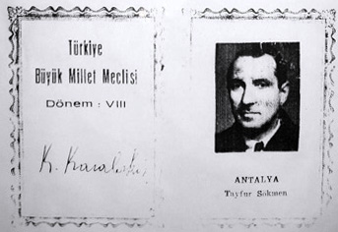
2.1. Kurumsal Tarihçe
Medine Tayfur Sökmen, Tayfur Sökmen´in eşidir Tayfur Sökmen (1892-1980) ise, Hatay Cumhuriyeti´nin ilk ve tek cumhurbaşkanıdır. Kendisi, Oğuzların bayat boyundan, reyhanlı aşireti reisi, boy beyi Mustafa Şevki Bey’in oğludur. Sökmen soyadı, Hatay davasında başarılı çalışmalarından dolayı, soyadı kanunu çıktığında Mustafa Kemal Atatürk tarafından kendisine verilmiştir.
1985-1986 öğretim yılında "Soğanlık Lisesi " adıyla yaşama geçen okulumuz, 27.06.1986 tarihinden bu yana, yapımında katkıları olan, Tayfur Sökmen´in eşi Medine Tayfur Sökmen Hanımefendi’nin adını taşıyarak hizmete devam etmektedir.
2013-2014 Eğitim-Öğretim yılından itibaren okulumuz genel liseden, kız teknik meslek lisesine dönüştürülmüştür. 2012-2013 Eğitim Öğretim yılının Şubat ayında günün şartlarına elverişsiz okul binamız yıkılarak yerine yeni okul binamız yapılmıştır. 2014 Temmuz ayına kadar aynı mahallede bulunan Toki Soğanlık Ortaokulunda misafir okul olarak bulunduk. 2014 Eylül ayı ile birlikte yeni okul binamızda eğitim öğretime başladık. 2014 yılı okul dönüşümleri ile okulumuz Medine Tayfur Sökmen Mesleki ve Teknik Anadolu Lisesi’ne dönüştürülmüştür. Meslek Lisesi için yetersiz olan okulumuz Milli Eğitim Bakanlığının kararı ile 2015-2016 eğitim-öğretim yılı ile beraber Medine Tayfur Sökmen Anadolu İmam Hatip Lisesi'ne dönüştürülmüştür.

2.2. Uygulanmakta Olan Stratejik Planın Değerlendirilmesi
2024 yılında yürürlüğe giren 2024-2028 Stratejik Planımız; stratejik plan hazırlık süreci, durum analizi, geleceğe yönelim, maliyetlendirme ile izleme ve değerlendirme olmak üzere beş bölümden oluşturulmuştur. Bunlardan izleme ve değerlendirme faaliyetlerine temel teşkil eden stratejik amaç, stratejik hedef, performans göstergesi ve eylem ifadesi (stratejilerin) yer aldığı geleceğe yönelim bölümü, 3 amaç, 7 hedef, 35 performans göstergesi ve 48 eylem ifadesine yer verilmiştir. Bunlarla ilgili göstergeler değerlendirildiğinde aşağıdaki hususlar ön plana çıkmıştır.
Her yıl düzenli olarak hazırladığımız Stratejik Plan İzleme ve Değerlendirme Raporu çalışmaları sırasında plan başlangıç döneminde belirlediğimiz hedeflerimize ne ölçüde yaklaştığımız ve aksayan yönlerimizin neler olduğu açık bir şekilde ortaya çıkmıştır. Hazırlanan İzleme ve Değerlendirme Raporlarının sonuçları bir sonraki yıl için yapılacak çalışmalar konusunda okulumuz için yol gösterici olmuştur. 2024 yılında yürürlüğe giren 2024-2028 Stratejik Planımızı 3 amaç, 5 hedef, 88 performans göstergesi ve 34 eylem ifadesi altında değerlendirdik. Değerlendirme sonucu hedeflerin çoğuna ulaşıldığı 34 eylem ifadesi 28’ında çalışmalar yapıldığı tespit edildi. 88 performans göstergesi hedeflerinin 70’sine erişildiği veya bu hedeflere yakın sonuç alındığı tespit edildi. Ulaşılamayan tedbir ve performans göstergeleri, küresel salgın koşullarının etkisi, yönetmelik değişikliği /kaldırılması veya izleme değerlendirme çalışmalarında takip edilmesine gerek duyulmadığı için takip edilmemiştir
2.3. Mevzuat Analizi
Okulumuz, Milli Eğitim Bakanlığı taşra teşkilatının içinde bulunan bir kurum olarak görevini icra etmektedir. İl ve ilçe Milli Eğitim Müdürlüğümüzden aldığı yazılı yetkiler ile Kartal İlçesi içerisinde mesleki eğitim-öğretim hizmeti vermektedir. Bunun yanında, devlet politikalarını Kartal Kaymakamlık makamına bağlı olarak gerçekleştirmektedir. Müdürlüğümüz, Başta Türkiye Cumhuriyeti Anayasası, eğitim-öğretimi düzenleyen yasalar, Kanun, Kanun Hükmünde Kararname, Tüzük, Yönetmelik, Yönerge, Genelge, Emirler, hükümet programları, kalkınma planları, milli eğitim şuraları ve ulusal programları esas alınarak faaliyetlerini sürdürmektedir. Millî Eğitim Müdürlüklerinin görev, yetki ve sorumluluklarını düzenleyen çok sayıda kanun ve yönetmelik bulunmaktadır. Bunlardan;
• 1739 sayılı Millî Eğitim Temel Kanunu,
• 5018 sayılı Kamu Mali Yönetimi ve Kontrol Kanunu,
• 652 sayılı Millî Eğitim Bakanlığının Teşkilat ve Görevleri Hakkında
• Öğretmenlik Meslek Kanunu,
• Aday Öğretmenlik ve Öğretmenlik Kariyer Basamakları Yönetmeliği
• Millî Eğitim Bakanlığı İl ve İlçe Millî Eğitim Müdürlükleri Yönetmeliği önem taşımaktadır.
Yasal Yükümlülük | Yasal Dayanak
Her Türk çocuğuna iyi bir vatandaş olmak için gerekli temel bilgi, beceri, davranış ve alışkanlıkları kazandırmak; onu milli ahlak anlayışına uygun olarak yetiştirmek. | →1739 sayılı kanunun 23. maddesi,  →222 sayılı kanunun 1. maddesi,  →Ortaöğretim kurumları Yönetmeliğinin 5. maddesi
Her Türk çocuğunu ilgi, istidat ve kabiliyetleri yönünden yetiştirerek hayata ve üst öğrenime hazırlamak | 1739 sayılı kanunun 23. maddesi.
Bu Kanunun amacı; çırak, kalfa ve ustaların eğitimi ile okullarda ve işletmelerde yapılacak mesleki eğitime ilişkin esasları düzenlemektir olma bilincini kazandırmak | 3308 sayılı Mesleki Eğitim Kanunu
Meslekî ve teknik eğitim alanında, yerel yönetimler, ilgili oda, kamu ve özel kurum ve kuruluşlar ile gönüllü kuruluş temsilcileri ve sivil toplum örgütlerinin eğitim yönetimi karar süreçlerine katılım ve katkılarının sağlanması, uygulama ve iş birliğinin kurumsallaştırılması, | Ortaöğretim Kurumları Yönetmeliği
Meslekî ve teknik eğitim okul ve kurumlarında; eğitim-öğretim, yönetim ve üretim işlerinin yürütülmesi ile kurul, komisyon ve ekiplerin oluşturulması ve çalışmaları, | Ortaöğretim Kurumları Yönetmeliği
Kalkınma plânları, hükûmet programları ve millî eğitim şûrası kararlarında yer alan hedefler, ilkeler ve politikalara uygun olarak insan gücü, eğitim ve istihdam ilişkilerinin sağlıklı, dengeli ve dinamik bir yapıya kavuşturulması | Ortaöğretim Kurumları Yönetmeliği
Eğitim programları, ulusal ve uluslar arası gelişmelere, meslek standartlarına ve meslekî nitelikliliklere (kalifikasyonlara) uygun olarak geliştirilir. | Ortaöğretim Kurumları Yönetmeliği
Eğitim programları, ulusal ve uluslar arası gelişmelere, meslek standartlarına ve meslekî nitelikliliklere (kalifikasyonlara) uygun olarak geliştirilir. | Ortaöğretim Kurumları Yönetmeliği
Özel eğitim gerektiren öğrenci/kursiyerler, bireysel yeterliklerine dayalı gelişim özellikleri dikkate alınarak temel yaşam becerilerini geliştirmek, öğrenme gereksinimlerini karşılamak, iş ve mesleğe hazırlanmalarını sağlamak üzere kurumlarda açılan programlardan yararlandırılır. | Ortaöğretim Kurumları Yönetmeliği
Okul veya kurumlar, Türk Millî Eğitiminin genel amaç ve temel ilkeleri doğrultusunda işlevlerini, evrensel hukuka, demokrasi ve insan haklarına uygun bir bütünlük içinde öğrenci merkezli, aktif öğrenme ve demokratik okul kültürü anlayışı ile yerine getirir. kültürü anlayışı ile yerine getirir. | Ortaöğretim Kurumları Yönetmeliğinin 5. maddesi

Yasal Yükümlülük | Dayanak | Tespitler | İhtiyaçlar
Öğrencileri, çeşitli program ve okullarla ilgi, istidat ve kabiliyetleri ölçüsünde ve doğrultusunda yükseköğretime veya hem mesleğe hem de yükseköğretime veya hayata ve iş alanlarına hazırlamak, bu görevler yerine getirilirken öğrencilerin istekleri ve kabiliyetleri ile toplum ihtiyaçları arasında denge sağlamak | - 1739 Sayılı  - Millî Eğitim Temel Kanunu  - 28. madde,  - 2. bendi | - Ortaöğretim rehberlik servislerinde görevli öğretmenlerin sayısının ve konuyla ilgili hizmet içi eğitim programları yetersizdir.  - 12. sınıf öğrencilerinin bir üst programa yerleşmesi ve bu konuda rehberliklerin nasıl yapılacağı ile ilgili mevzuat düzenlemesi yetersizdir. | - 12. sınıf öğrencilerinin yükseköğretim programlarına yerleşmeleri ve meslek seçmeleri konusuna özel olarak rehberlik öğretmenlerine yönelik hizmet içi eğitim programlarının düzenlenmesi  - Görev önceliği 12. sınıf öğrencileri olan ve bu konuda hizmet içi eğitim almış rehber öğretmen ihtiyacı
Öğretmenler için hizmet içi eğitim programları düzenlemek | 1739 Sayılı  Millî Eğitim Temel Kanunu  47. madde | • İlimizde hizmet içi eğitim merkezlerinin sayısının yetersiz olması • Hizmet içi eğitim programlarıyla ilgili izleme ve değerlendirme sisteminin olmaması | • Hizmet içi eğitim merkezlerinin sayısının ve niteliğinin artırılması  • Hizmet içi eğitim alan öğretmenlerin eğitim aldıkları konularla ilgili faaliyetlerinin takip edilmesi
Kalkınma planları, Cumhurbaşkanı  tarafından belirlenen politikalar, programlar, ilgili mevzuat ve benimsedikleri temel ilkeler çerçevesinde geleceğe ilişkin misyon ve vizyonlarını oluşturmak, stratejik amaçlar ve ölçülebilir hedefler saptamak, performanslarını önceden belirlenmiş olan göstergeler doğrultusunda ölçmek ve bu sürecin izleme ve değerlendirmesini yapmak amacıyla katılımcı yöntemlerle stratejik plan hazırlamak | 5018 sayılı Kamu Mali Yönetimi ve  Kontrol Kanunu  9. madde | - Müdürlüğümüzce 5 yılda bir Stratejik Plan ve bu doğrultuda her yıl performans göstergeleri takip edilmektedir.  - İlçe Millî Eğitim Müdürlüklerimizle okul ve kurumlarımızın stratejik plan hazırlık çalışmalarında rehberlik faaliyetleri yürütülmektedir. | - İlçe Millî Eğitim Müdürlüklerinde Stratejik Plan sorumlularının mümkün olabildiğince değiştirilmemesi  - Stratejik Plan Ekip üyeleri için Hizmet İçi Eğitim Programlarının daha sık aralıklarla yapılması
Eğitime ilişkin projeler hazırlamak,  uygulamak | Milli Eğitim Bakanlığı İl ve İlçe Millî Eğitim Müdürlükleri Yönetmeliği 18. madde, ö bendi | Müdürlüğümüzün Ar-Ge birimi yeterli sayıda öğretmenle gerekli faaliyetleri yürütmektedir. | Ar-Ge birimi görevlileri için sık aralıklarla merkezi düzeyde hizmetiçi eğitim ihtiyacı
Aday Öğretmen Yetiştirme Programı ile ilgili iş ve işlemleri yürütmek | Aday Öğretmenlik ve Öğretmenlik Kariyer Basamakları Yönetmeliği 8. madde, 3. fıkra | Eğitim kurumlarında adaylık sürecinin sağlıklı olarak yürütülebilmesi için gerekli tedbirler alınmaktadır. | Danışman öğretmen olarak görevlendirileceklere yönelik eğitim ihtiyacı
Adaylık Değerlendirme Komisyonu ile ilgili iş ve işlemleri yürütmek | Aday Öğretmenlik ve Öğretmenlik Kariyer Basamakları Yönetmeliği 9. madde, 1. fıkra | İl Millî Eğitim Müdürlüğümüzce Adaylık Değerlendirme Komisyonu oluşturulmuştur.

2.4.Üst Politika Belgelerinin Analizi

2024-2028 Stratejik Plan hazırlıkları kapsamında üst politika belgeleri incelenerek belirlenen politikalar ve hedefler doğrultusunda idaremize yönelik olarak verilmiş olan görevler ile ilgili analizler yapılmıştır. Yapılan analizler sonucunda 2024-2028 Stratejik Planımızın Geleceğe Yönelim Bölümü (amaç, hedef, gösterge ve stratejiler) şekillendirilmiştir. İncelenen üst politika belgeleri ile ilgili görev ve belge referansları şunlardır:

Temel Üst Politika Belgeleri | Diğer Üst Politika Belgeleri
12.Kalkınma Planları | Diğer Kamu Kurum ve Kuruluşlarının Stratejik Planları
2022-2024 Orta Vadeli Programlar | Avrupa Birliği Müktesebatı ve Ülke Raporları
Orta Vadeli Mali Planlar | Avrupa Birliği 2030 Dijital Pusulası
2024 Yılı Cumhurbaşkanlığı Yıllık Programı | Hayat Boyu Öğrenme Strateji Belgesi (2014-2018)
Cumhurbaşkanlığı Yüz Günlük İcraat  Programı | Meslekî ve Teknik Eğitim Strateji Belgesi
MEB 2024-2028 Stratejik Planı | Mesleki Eğitim Kurulu Kararları
20. Millî Eğitim Şura Kararları | İstanbul Valiliği Onaylı İlgili Raporları
Millî Eğitim Kalite Çerçevesi | Türkiye Yeterlilikler Çerçevesi
Kartal İlçe Mem 2024-2028 Stratejik Planı | Ulusal ve Uluslararası Kuruluşların Eğitim ve Türkiye ile İlgili Raporları

Tablo 3: Üst Politika Belgeleri Tablosu

2.5.Faaliyet Alanları ile Ürün ve Hizmetlerin Belirlenmesi

Okulumuz 2024-2028 Stratejik Plan hazırlık sürecinde Bakanlığımızın kuruluş kanunu niteliğinde olan 10.07.2018 tarihli ve 30474 sayılı Resmi Gazete ’de yayımlanarak yürürlüğe giren Cumhurbaşkanlığı Teşkilatı Hakkında Cumhurbaşkanlığı Kararnamesi’ne göre Milli Eğitim Bakanlığına bağlı taşra teşkilatımız olan okulumuz faaliyet alanına uygun olarak eğitim - öğretim işlerini yürütmektedir. İlgili müdürlüklerin ve birimlerin görev tanımları güncellenerek hazırlanmıştır.
Faaliyet Alanı | Ürün/Hizmetler
Öğretim-eğitim faaliyetleri | a. Öğrenci İşleri  b.Kayıt-nakil işleri  c.Devam-devamsızlık  d.Sınıf geçme  e.Sınav hizmetleri  f.Öğrenci başarısını artırmaya yönelik faaliyetlerin yürütülmesi  g. Okulumuzda geçici koruma altında bulunan yabancı uyruklu bireylerin eğitim ve öğretime erişim imkânlarının artırılması  h. Öğretim programları, müfredat ve haftalık ders çizelgelerinin uygulanması  ı. Eğitime ilişkin projelerin geliştirilmesi, iyi örneklerin yaygınlaştırılması  i. İlçemizde eğitimin paydaşlarıyla kurumsal iş birliklerinin yapılması, eğitim ve öğretimin niteliğinin artırılmasının sağlanması  j. Eğitsel tanılama ve yönlendirme faaliyetlerinin yürütülmesi  k. Kişisel, eğitsel ve mesleki rehberlik faaliyetlerinin yürütülmesi  l. Psikososyal koruma, önleme ve müdahale hizmetlerinin verilmesi  m. Bakanlığımız tarafından oluşturulan özel ve rehberlik politikalarının uygulanması  n. Özel politika gerektiren bireylerin eğitim ve öğretimine ilişkin iş ve işlemlerin yürütülmesi  o. Mesleki ve teknik eğitimin yerel ihtiyaçlara uygunluğunun sağlanması, eğitim-üretim-istihdam  ö. Özel öğretim kurumlarıyla ilgili Bakanlığımızın politika ve stratejilerinin uygulanması
Rehberlik faaliyetleri | Öğrencilere rehberlik yapmak Velilere rehberlik etmek Rehberlik faaliyetlerini yürütmek
Sosyal faaliyetler | a. Okuma kültürünün geliştirilmesine yönelik çalışmaların yürütülmesi  b. Öğrencilere yönelik yerel, ulusal ve uluslararası düzeyde bilimsel, kültürel, sanatsal ve sportif faaliyetlerin düzenlenmesi ve katılımın artırılması  c. Eğitim ve öğretim faaliyetlerinde bilişim teknolojileri ile bilişim ürünlerinin kullanılmasına yönelik çalışmalar yürütülmesi  d. Eğitim ve öğretimde teknolojik imkânların etkin ve yaygın biçimde kullanılmasının ve her öğrencinin bilgi teknolojilerinden yararlanmasının sağlanması  e. Öğrencilerin okul dışı öğrenme ortamlarından yararlanma oranının artırılması  f. Öğrencilerin bilimsel, kültürel, sanatsal ve sportif faaliyetlere katılımını teşvik edici çalışmaların yapılması, projeler geliştirilmesi
Sportif faaliyetler | Voleybol ,masa tenisi, zeka oyunları turnuvaları
Kültürel ve sanatsal faaliyetler | Hadis Yarışması Koro Satranç Toplum hizmetleri Fuar Bahar Şenlikleri Okul çevre ilişkileri Kutlamalar. (Belirli Gün ve Haftalar, Bayramlar) Toplantı, konferans, gösteri, panel vs. Şiir dinletisi Okuma Etkinlikleri Tiyatro, müsamere, skeç vs. Yarışmalar (resim, şiir, kompozisyon) Bilgi Yarışması, okul dergisi çıkarılması, Gezi ve sergi
İnsan kaynakları faaliyetleri (mesleki gelişim faaliyetleri, personel etkinlikleri…) | a. İnsan kaynaklarıyla ilgili kısa, orta ve uzun vadeli planlamalar yapılması  b. Norm kadro iş ve işlemlerinin yürütülmesi  c. Özlük ve emeklilik iş ve işlemlerinin yürütülmesi  d. Disiplin ve ödül işlemlerinin uygulamalarının yapılması  e. Güvenlik soruşturması ve arşiv araştırması işlemlerinin yürütülmesi  f. Yöneticilik formasyonunun gelişmesini sağlayıcı faaliyetlerin yürütülmesi  g. Öğretmenlerin ve okul/kurum yöneticilerinin mesleki gelişimlerine yönelik yıllık mahalli hizmet içi eğitim faaliyetlerinin planlanması ve mahalli hizmet içi eğitim faaliyetlerine ilişkin tüm iş ve işlemlerin yapılması  h. Eğitim ve öğretim hizmetleri sınıfı dışındaki personel için eğitim planının hazırlanması, uygulanması ve değerlendirilmesi  i. Yöneticilerin, öğretmenlerin ve diğer personelin atama, yer değiştirme, askerlik, alan değişikliği ve benzeri iş ve işlemlerinin yürütülmesi  j. Personelin pasaport ve yurt dışı iş ve işlemlerinin yürütülmesi  k. Sendika ve konfederasyonların il temsilcilikleriyle iletişimin sağlanması  l. Kamu Görevlileri Sendikaları ve Toplu Sözleşme Kanunu kapsamındaki görevlerin yürütülmesi  m. Soruşturma, disiplin ve inceleme raporlarıyla ilgili iş ve işlemlerin yürütülmesi  n. Adlî ve idarî makamlardan gelen ön inceleme iş ve işlemlerinin yürütülmesi
Okul aile birliği faaliyetleri | Aylık toplantılar
Öğrencilere yönelik faaliyetler | Geziler,sosyal sportif kültürel etkinlikler,kitap okuma saatleri
Ölçme değerlendirme faaliyetleri | Deneme sınavları
Öğrenme ortamlarına yönelik faaliyetler | a. Müdürlüğümüz birimleri ile Müdürlüğümüze bağlı okul/kurumların çalışma ortamının iş sağlığı ve güvenliği ölçütleri ile ihtiyaçlara uygun hâle getirilmesi  b. Okul ve kurum binaları dâhil, taşınmazlara ilişkin her türlü yapım, bakım ve onarım işlerini ve bunlara ait kontrol, koordinasyon ve mimari proje çalışmalarının yürütülmesi  c. Müdürlüğümüz birimleri ile Müdürlüğümüze bağlı okul/kurumların taşınır ve taşınmazlarına ilişkin işlemlerin yürütülmesi  d. Eğitim ve öğretim ortamlarının standartlarının belirlenmesi, okul binalarının laboratuvar, spor salonu ve yeşil alan vb. gibi imkânlarının niteliğinin artırılması  e. Eğitim ortamlarının temizlik ve düzen standartlarının iyileştirilmesi  f. Eğitim ve öğretim teknolojilerinin öğrenme süreçlerinde etkin kullanılmasına yönelik altyapı çalışmalarının yürütülmesi  g. Özel okulların arsa tahsisi, teşvik ve vergi muafiyeti ile ilgili iş ve işlemlerinin yürütülmesi  h. Hizmet alanlarıyla ilgili bilişim teknolojilerine yönelik çalışmaların yürütülmesi  i. Genel evrak, kozmik büro ve arşiv faaliyetlerinin düzenlenmesi ve yürütülmesi  j. Sivil savunma ve seferberlik hizmetlerinin planlanması ve yürütülmesi  k. Ders kitaplarının, kaynak ve yardımcı eğitim dokümanlarının, ders ve laboratuvar araç ve gereçleri ile basılı eğitim malzemelerinin, makine, teçhizat ve donatım ihtiyaçlarının giderilmesi çalışmalarının yürütülmesi  l. Eğitim faaliyetleri ile ilgili dokümantasyon, yayım ve arşiv hizmetlerinin yürütülmesi
Tablo 4: Faaliyet Alanları İle Ürün Ve Hizmetler Tablosu

PAYDAŞ ANALİZİ
Kurumumuzun temel paydaşları öğrenci, veli ve öğretmen olmakla birlikte eğitimin dışsal etkisi nedeniyle okul çevresinde etkileşim içinde olunan geniş bir paydaş kitlesi bulunmaktadır. Paydaşlarımızın görüşleri anket, toplantı, dilek ve istek kutuları, elektronik ortamda iletilen önerilerde dâhil olmak üzere çeşitli yöntemlerle sürekli olarak alınmaktadır.

Paydaş anketlerine ilişkin ortaya çıkan temel sonuçlara altta yer verilmiştir:

Öğrenci Anketi Sonuçları;

Öğrenci memnuniyet anketi 20 sorudan oluşmaktadır. Anket çalışmamıza gönüllü 119 öğrenci katılmıştır. Öğrencilerin, öğretmenler okul idaresi ve okul rehberlik servisi ile iletişimleri, gibi bilgiler analiz edilmiştir.
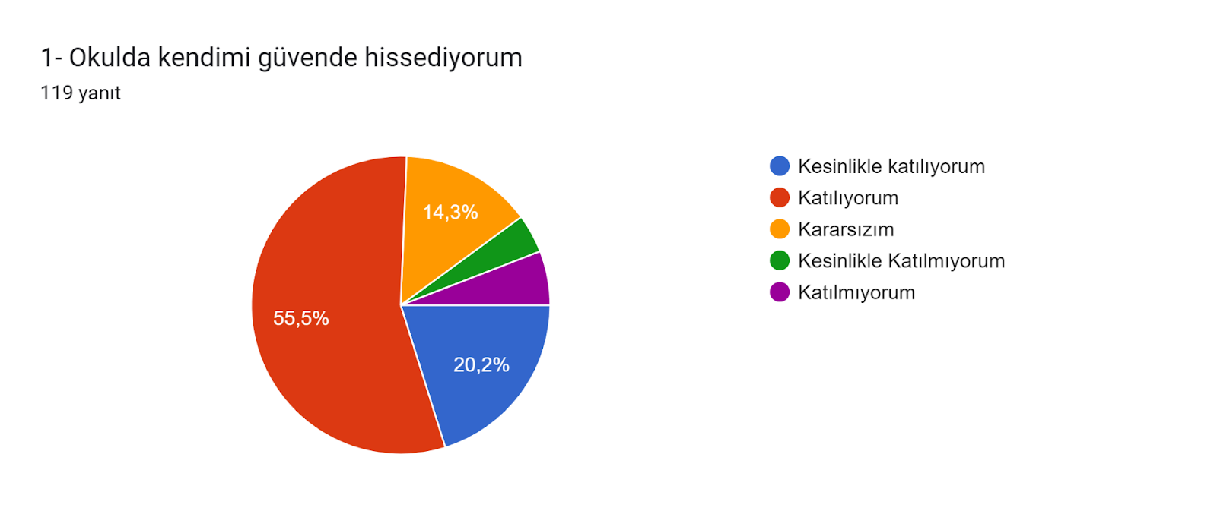
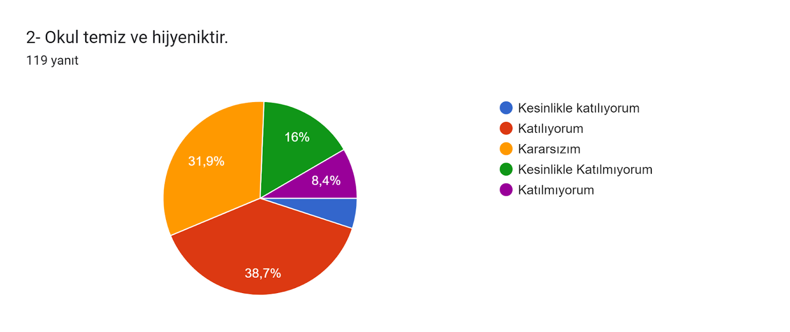
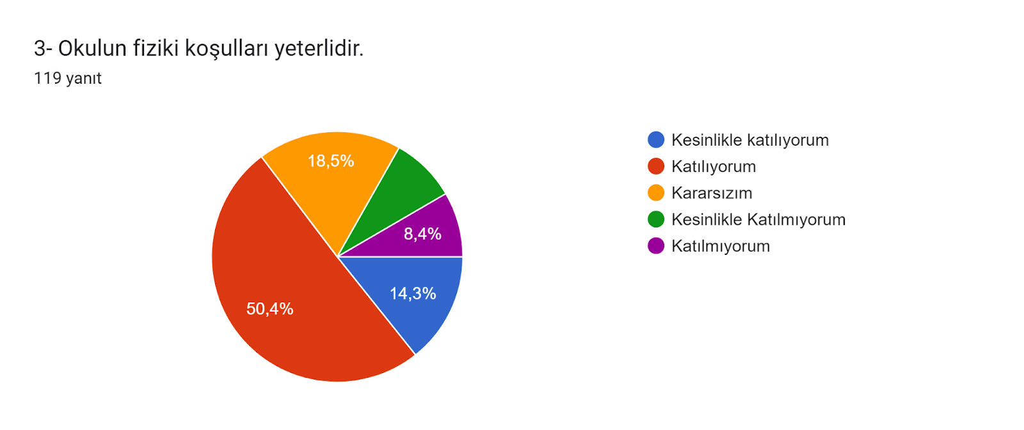
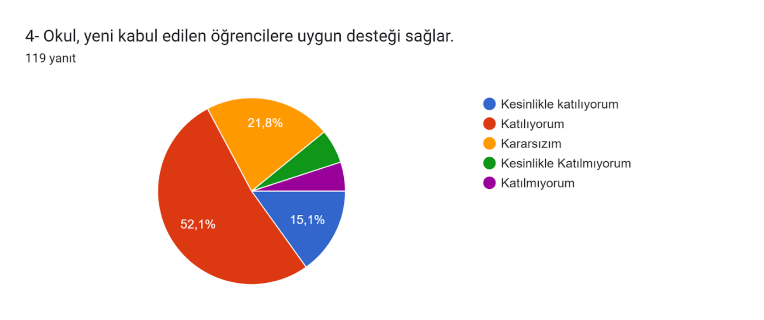
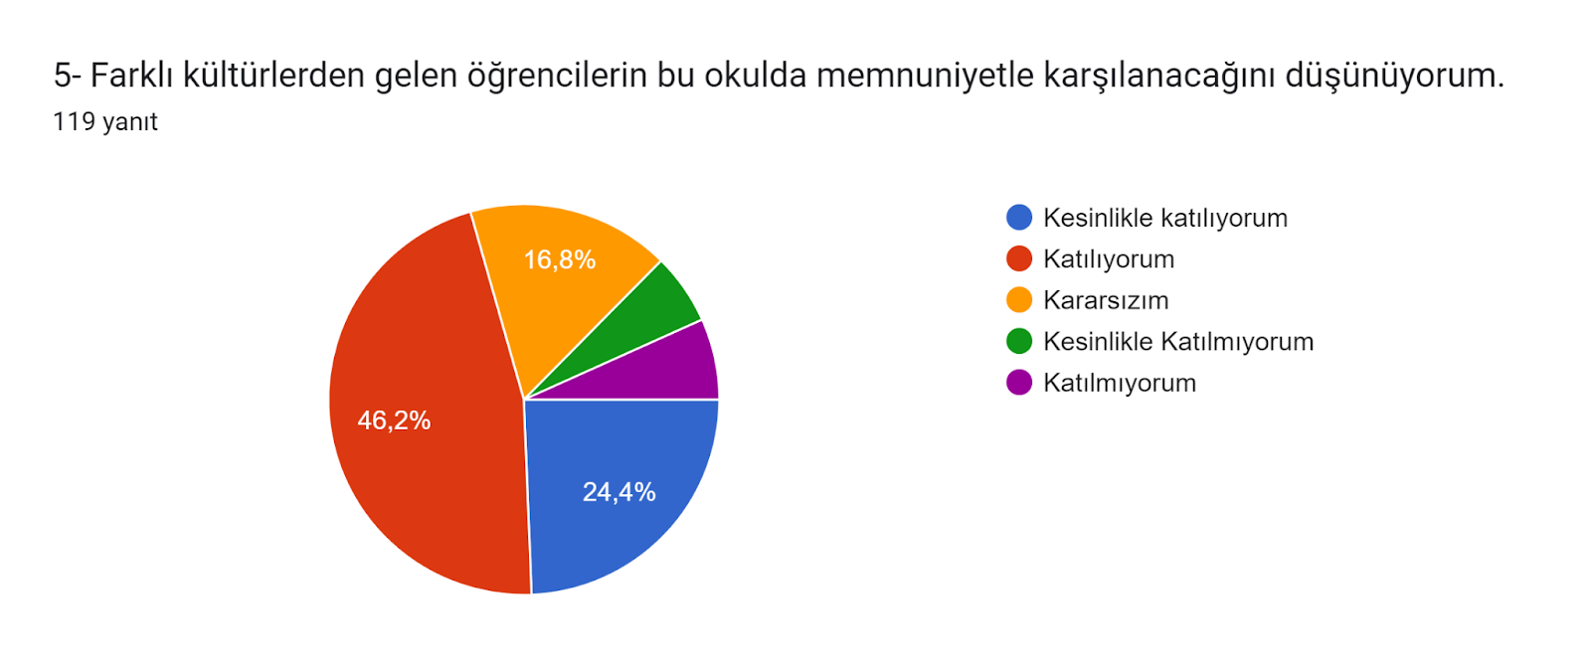
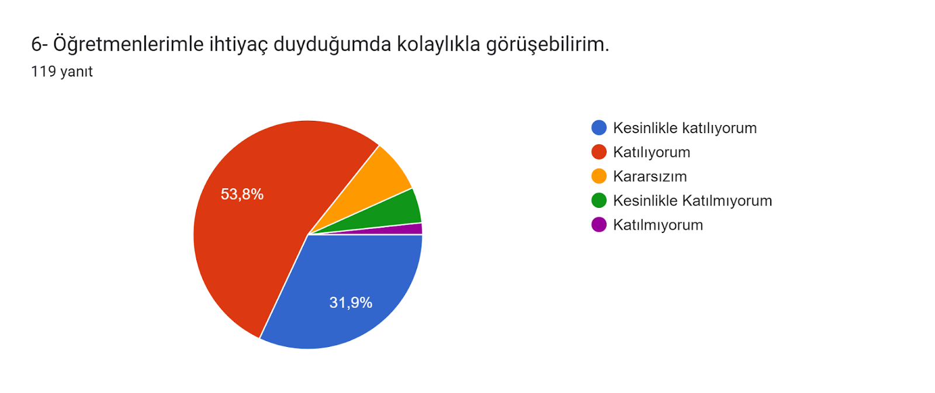
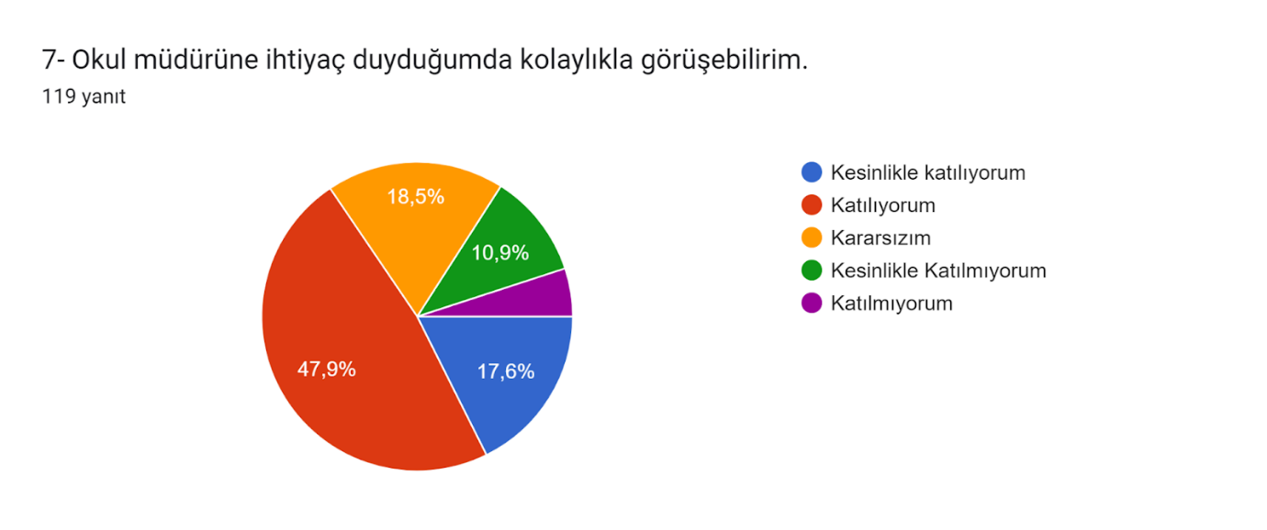
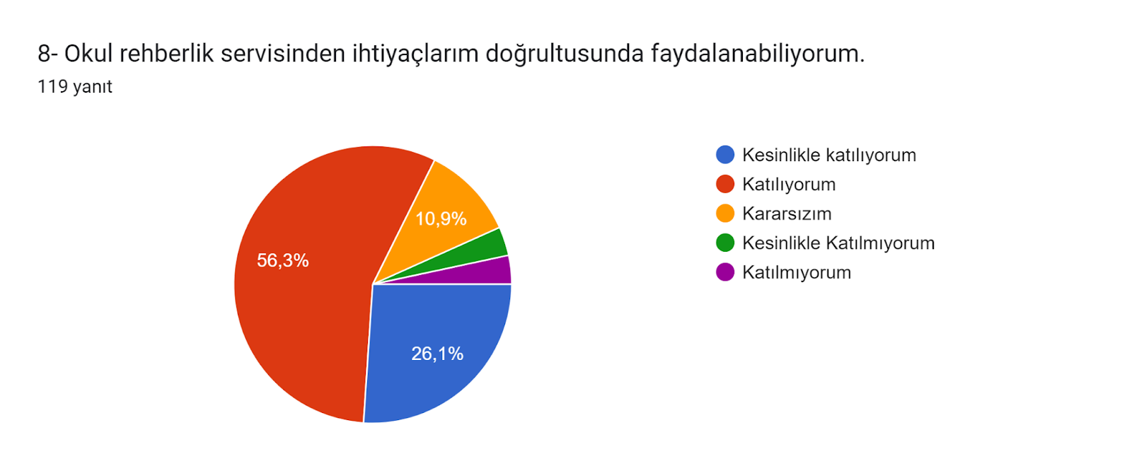
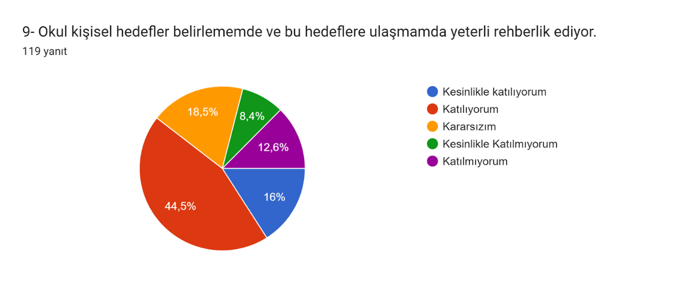
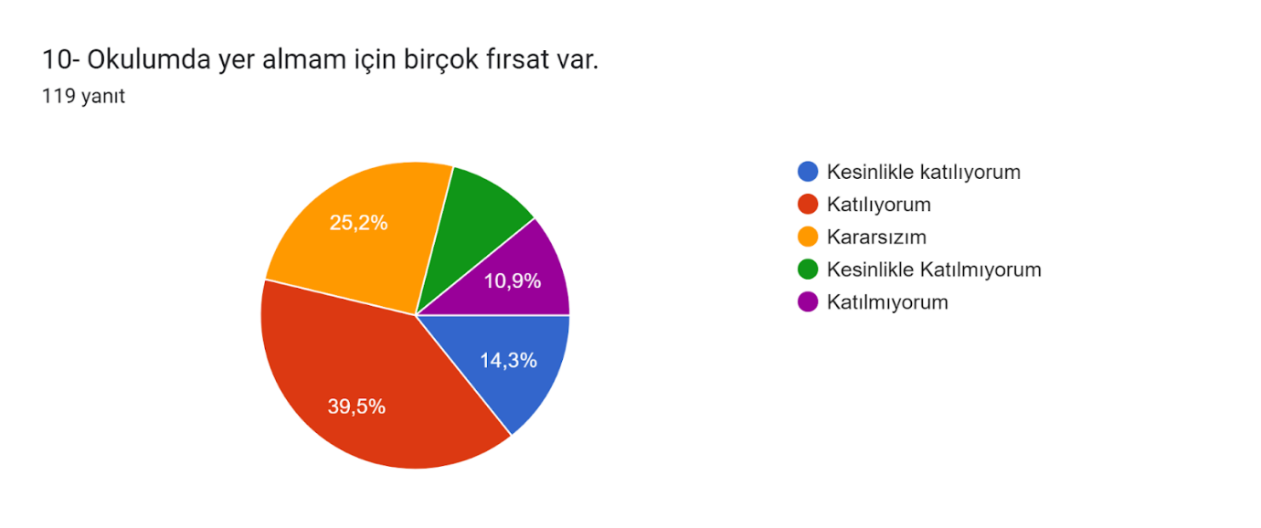
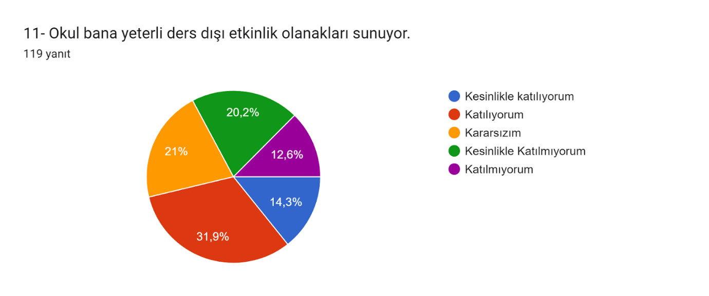
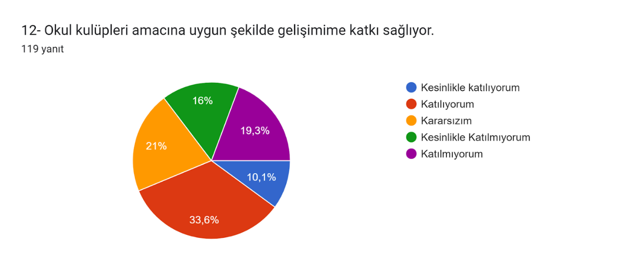
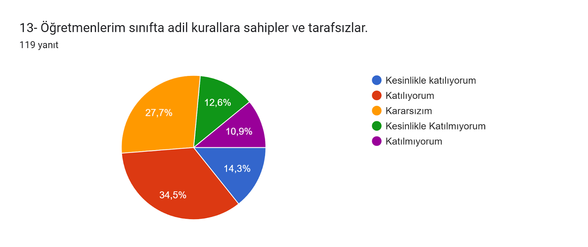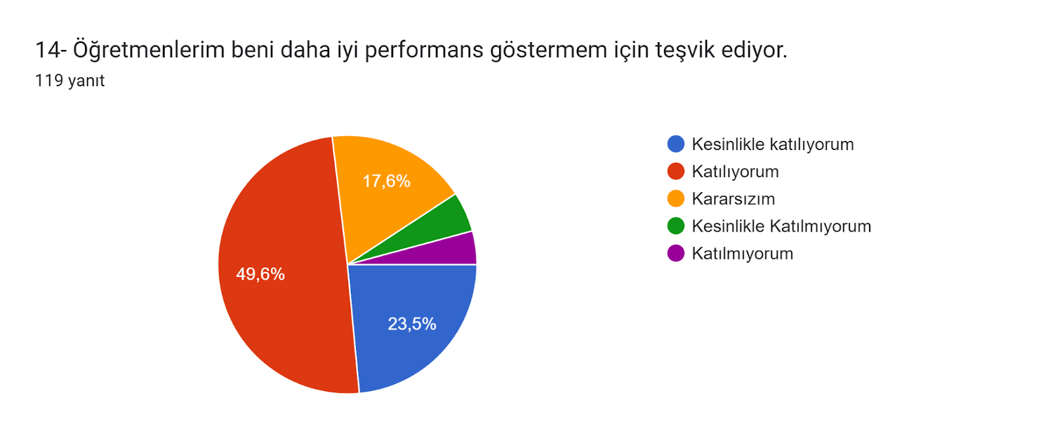
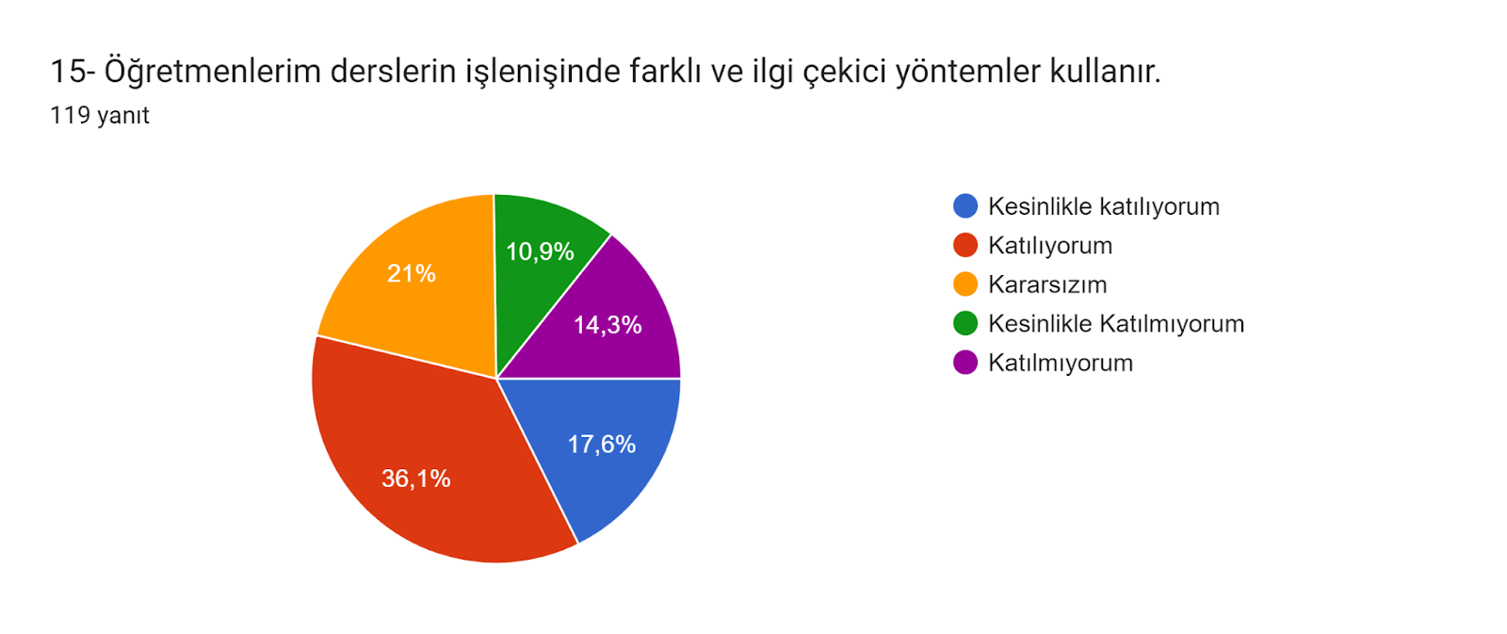
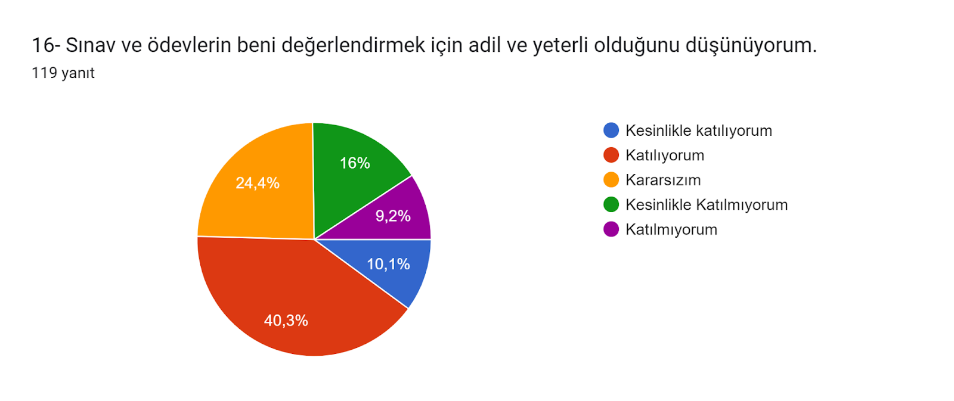
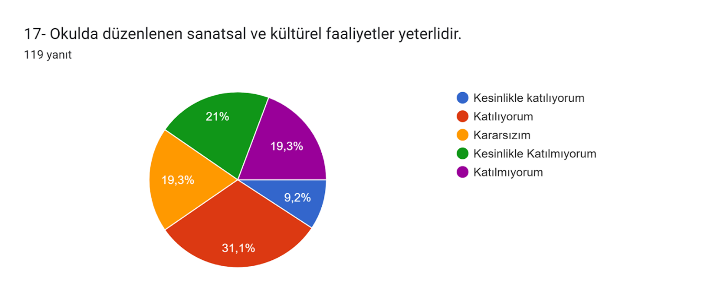
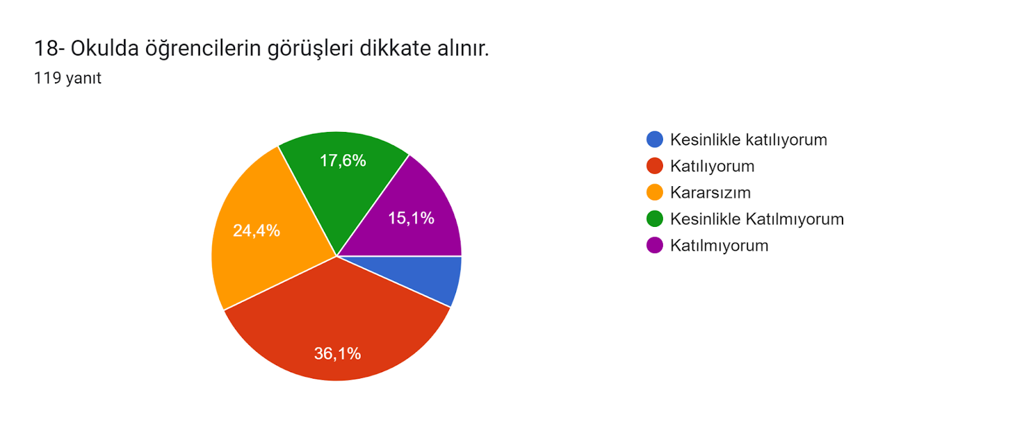
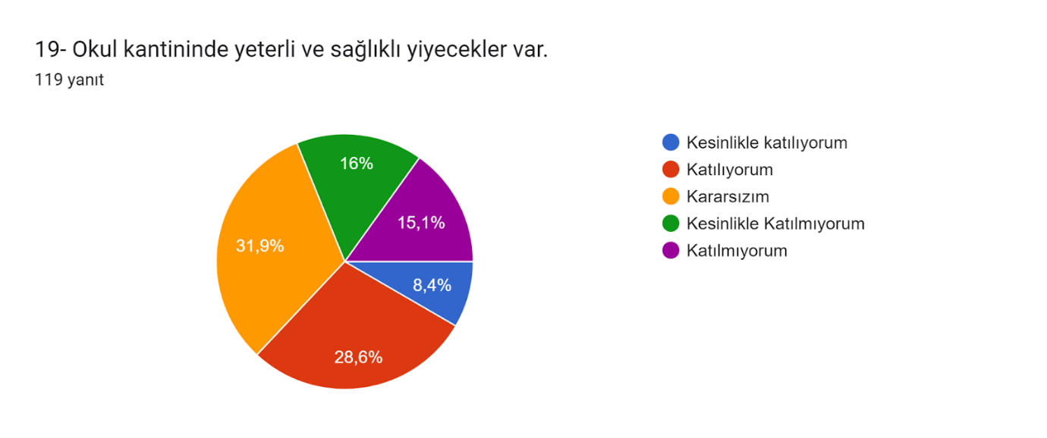
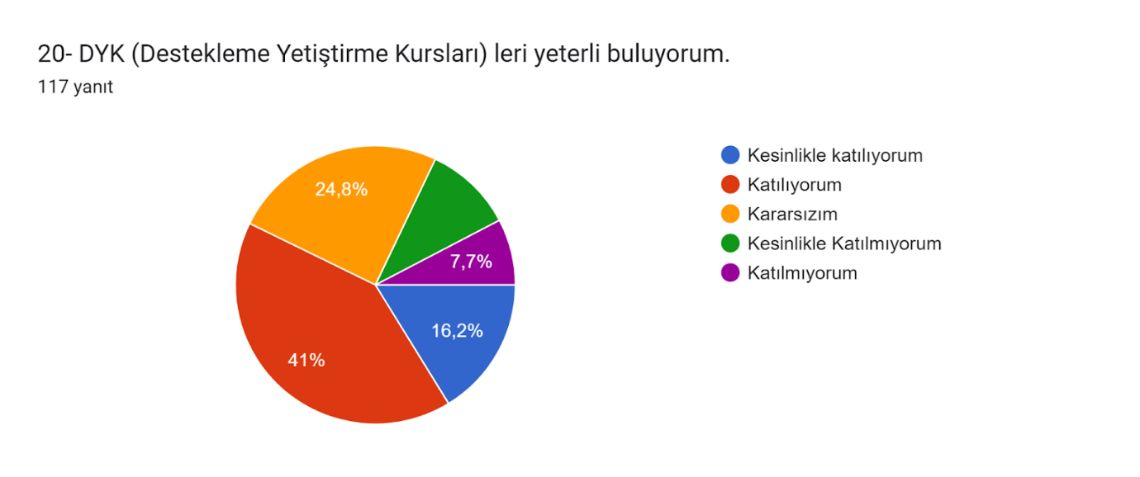
Grafik 1: Öğrenci memnuniyet anketi

2. Öğretmen Anketi Sonuçları:

Öğretmen memnuniyet anketi 17 sorudan oluşmaktadır.

Anket çalışmamıza gönüllü 45 öğretmen ve yöneticimiz katılmıştır.

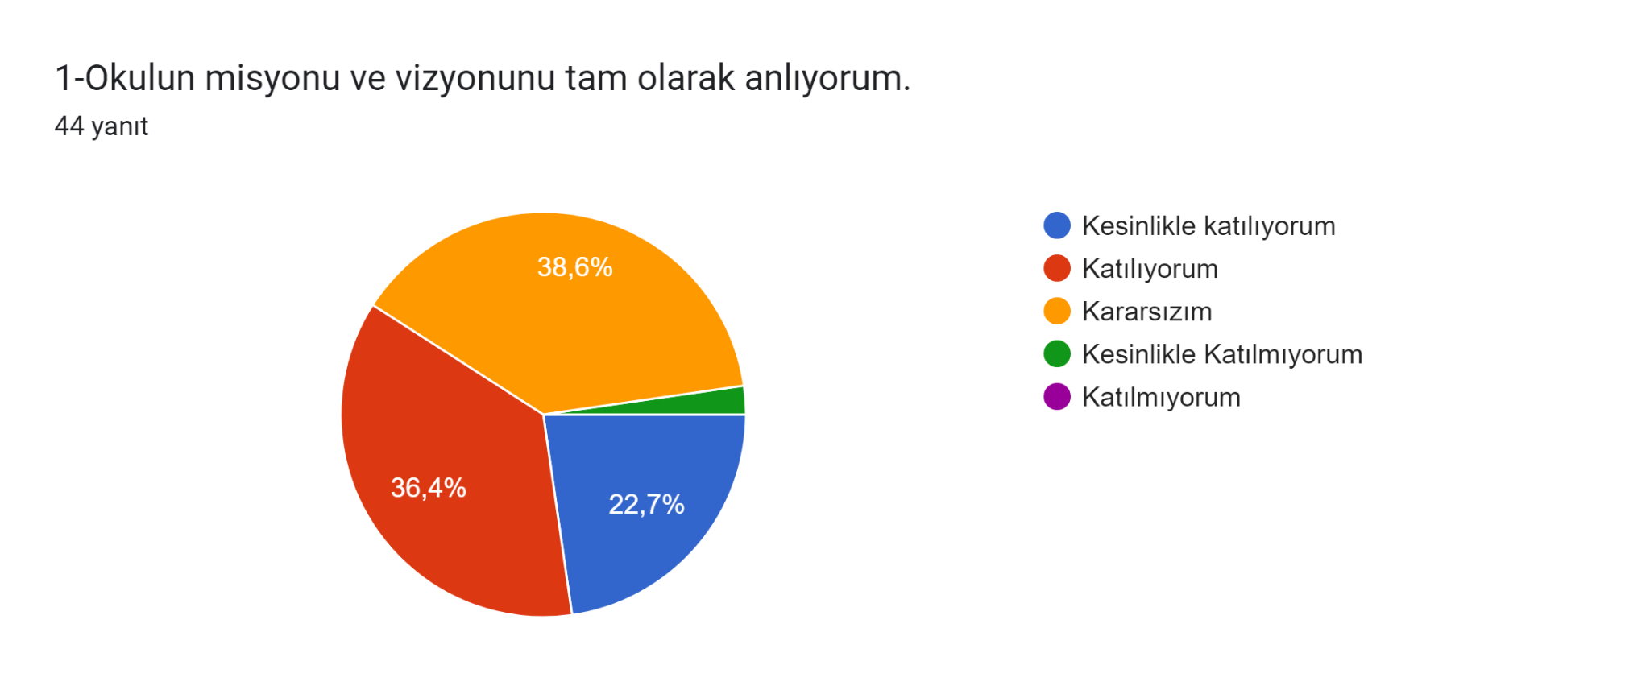
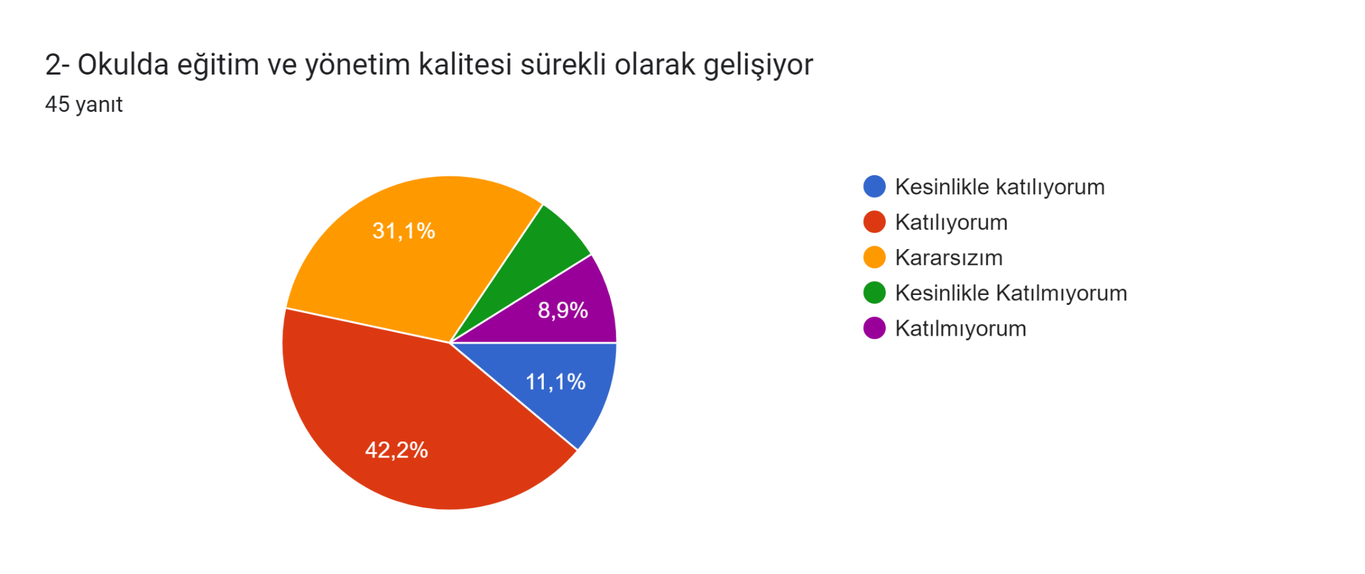
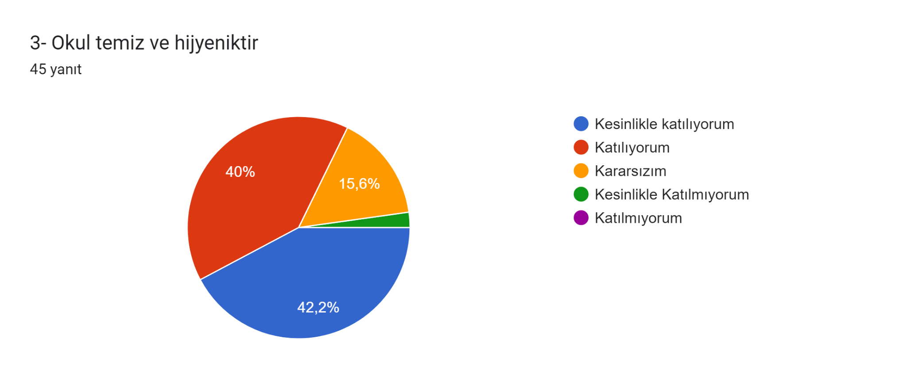
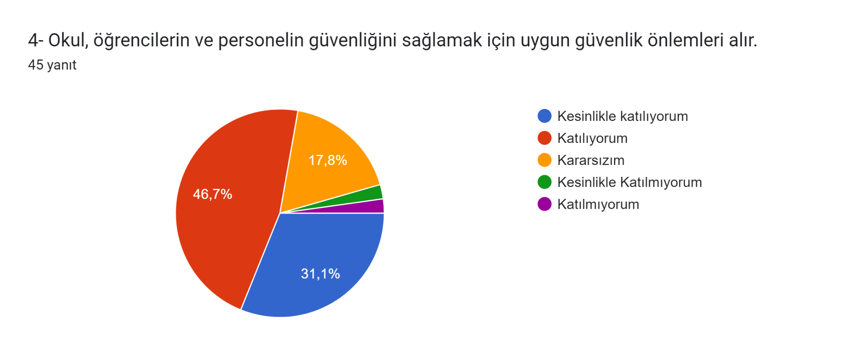
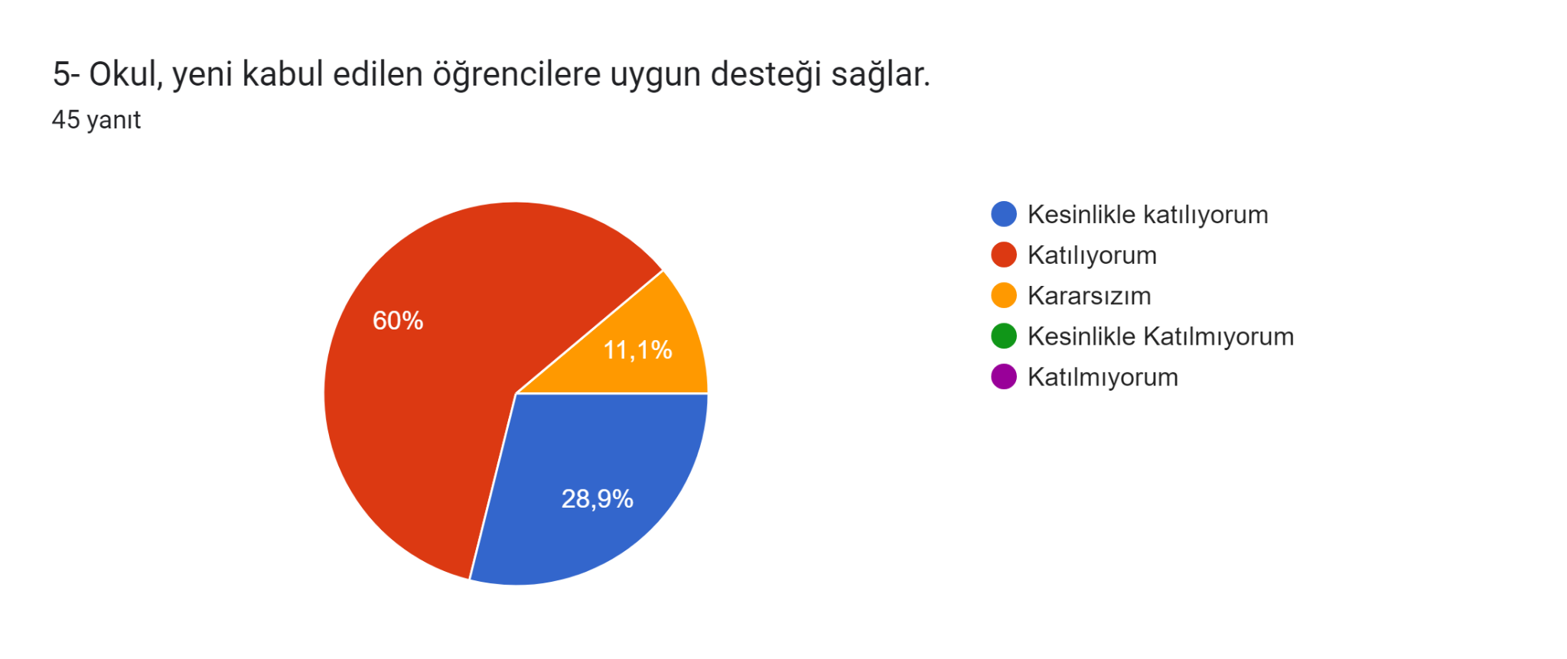
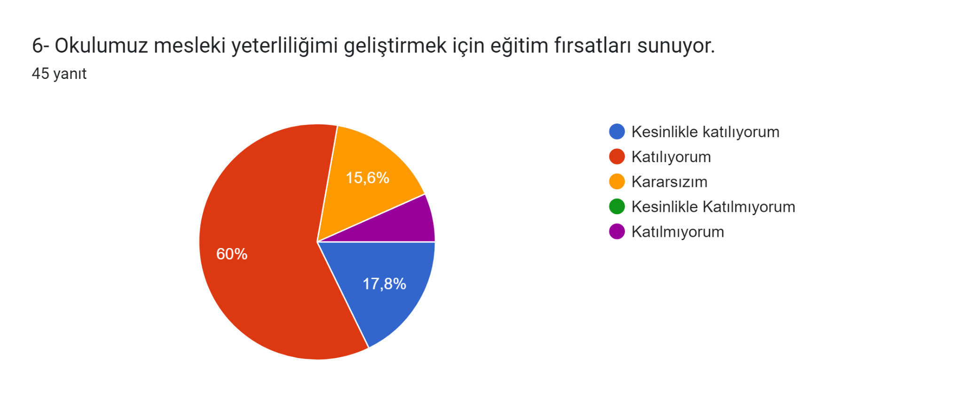
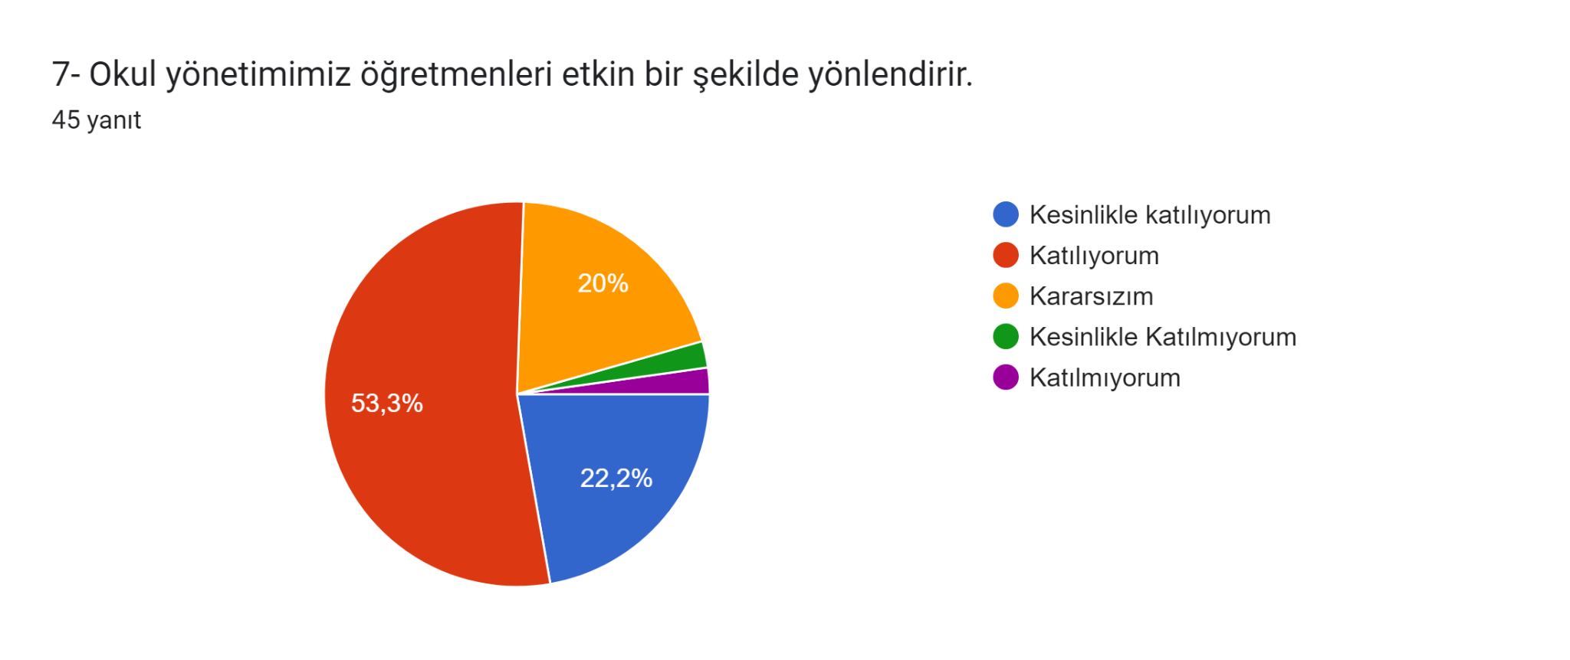
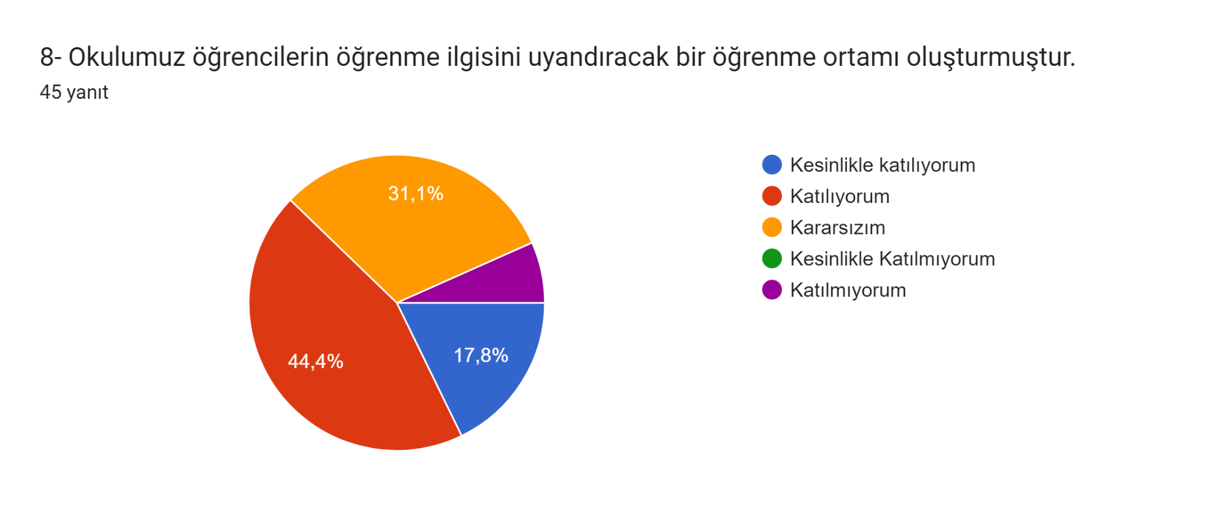
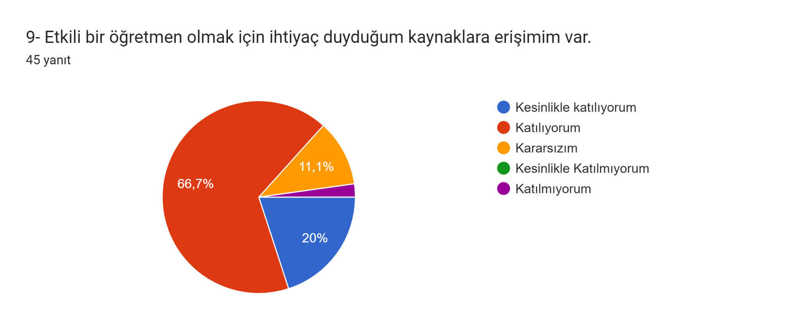
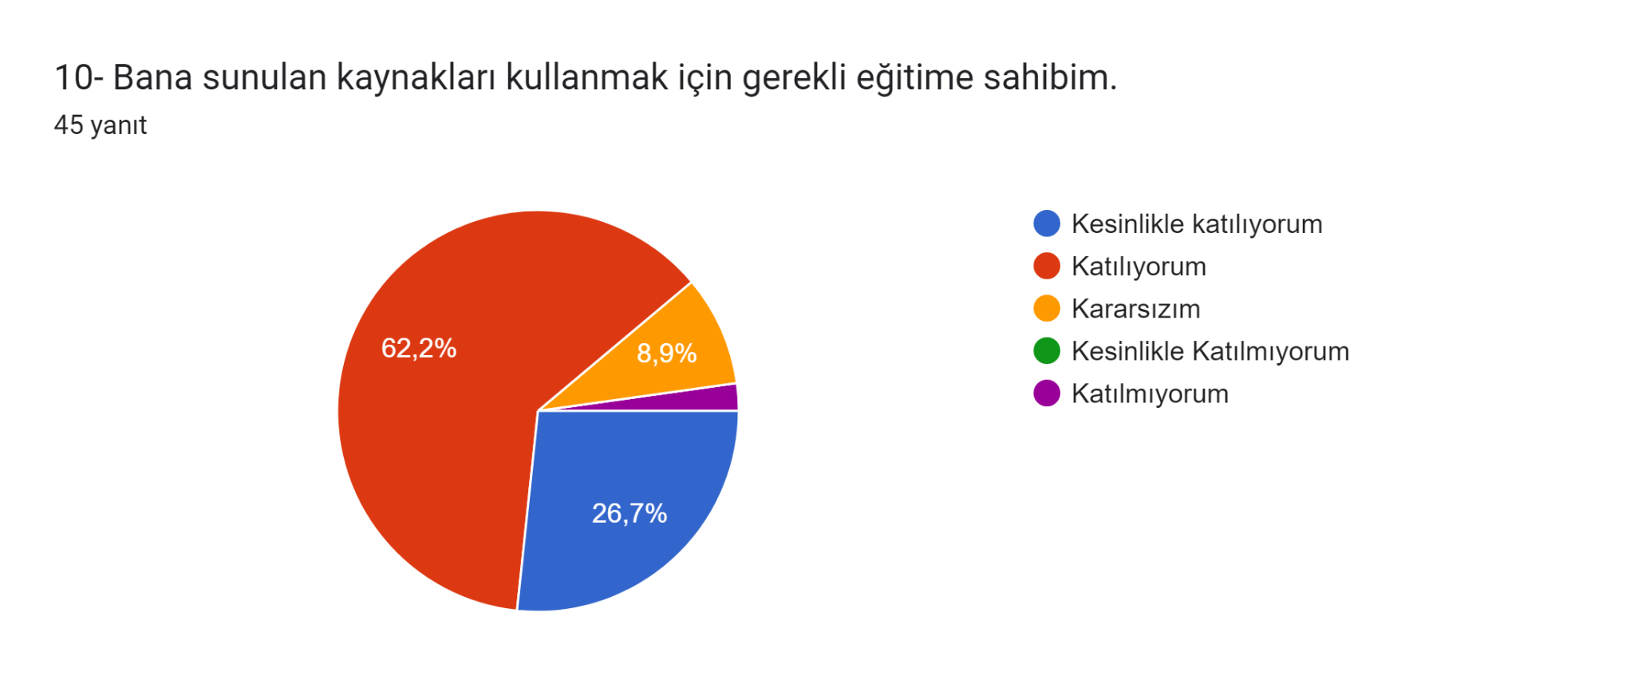
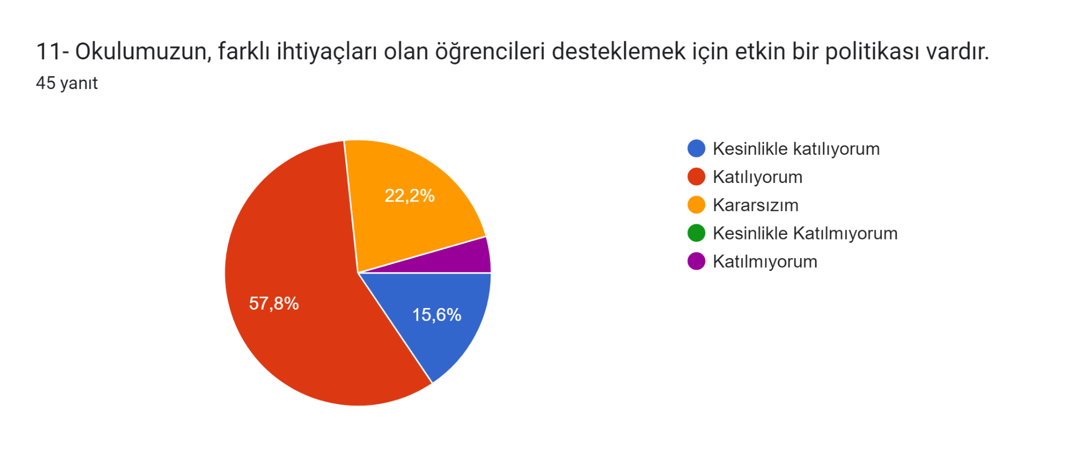
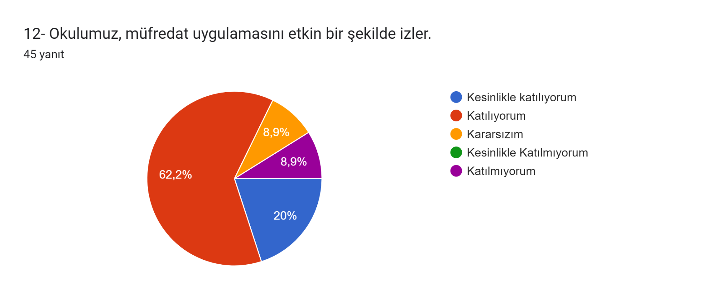
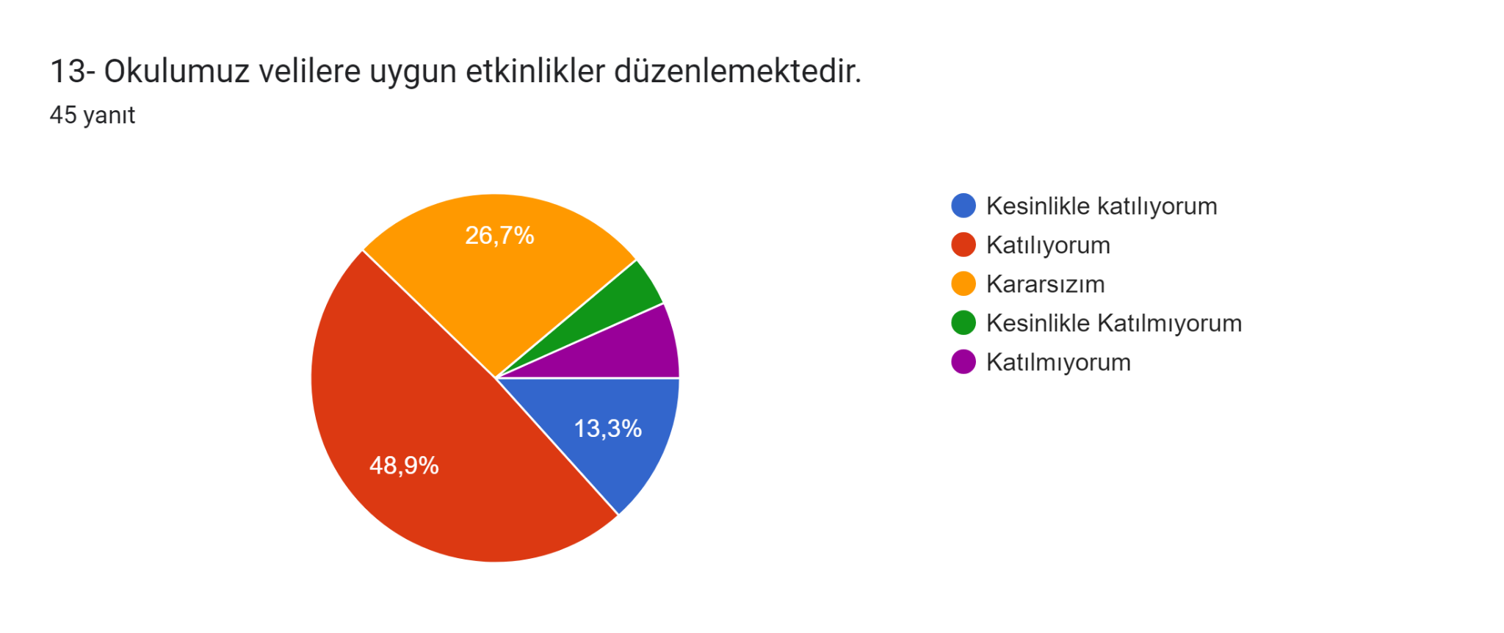
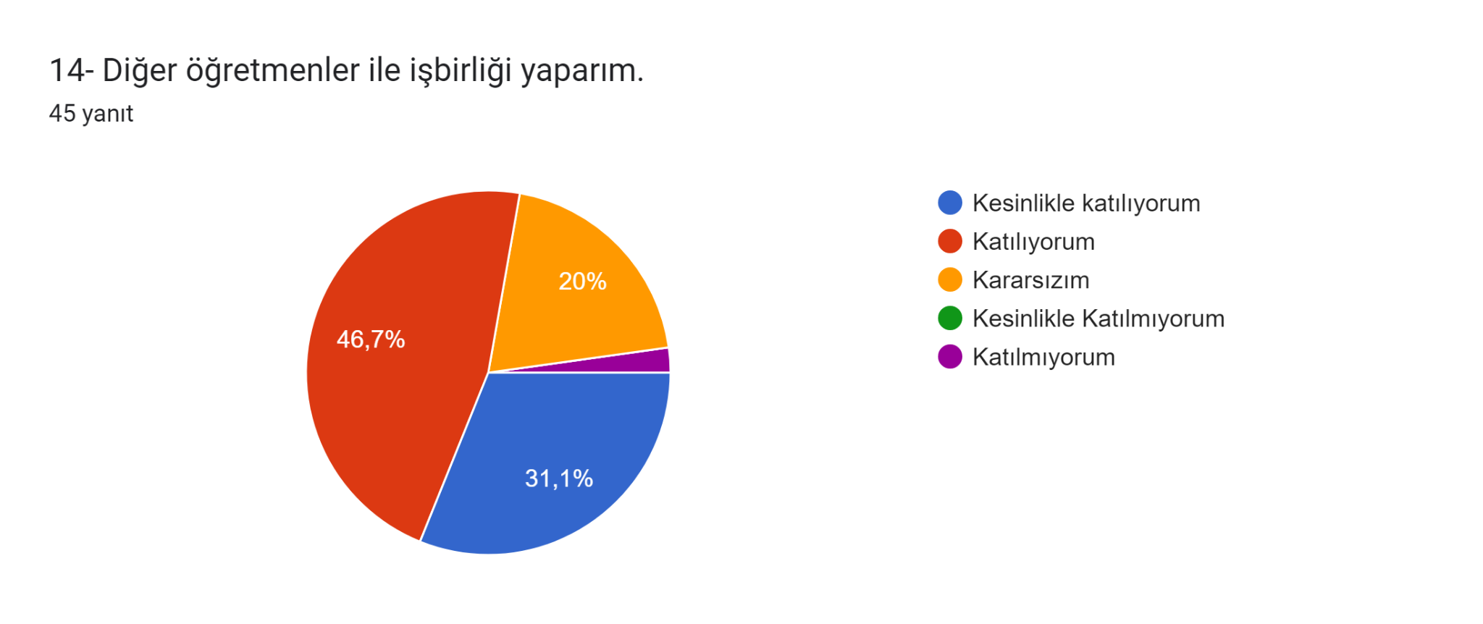
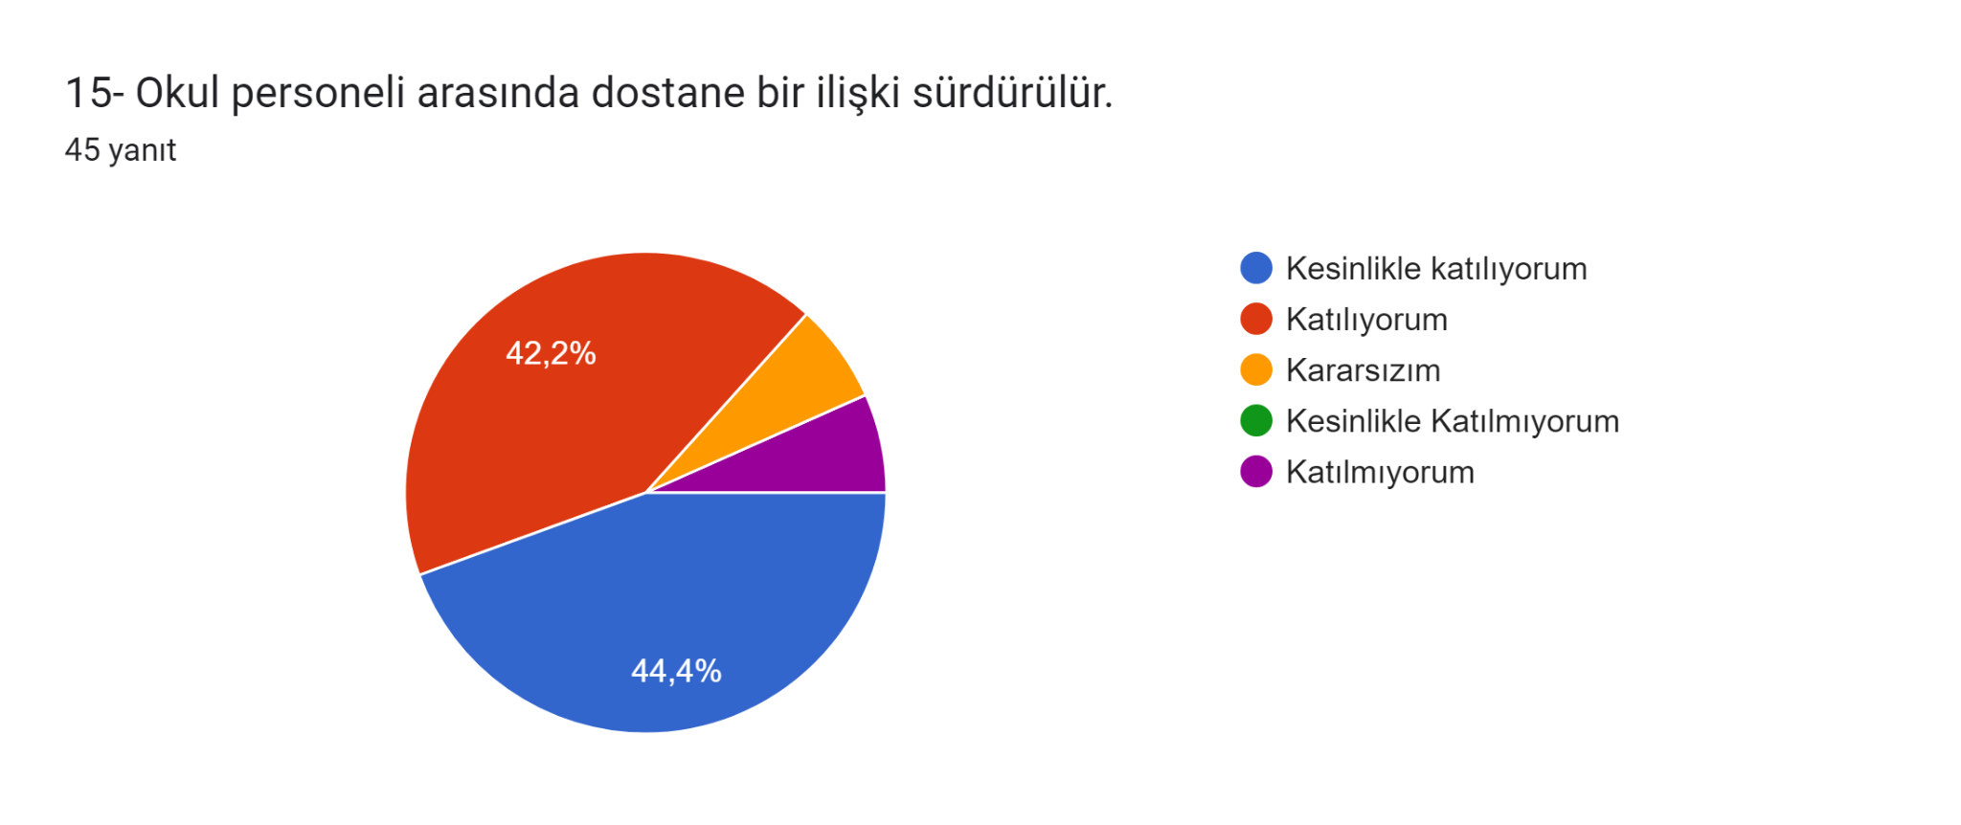
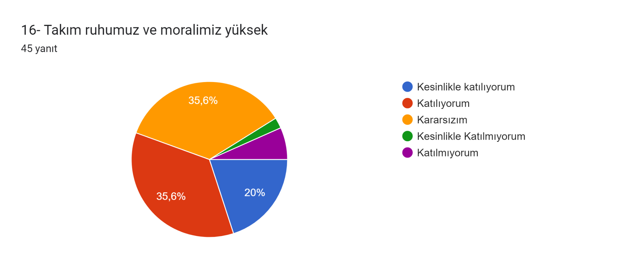
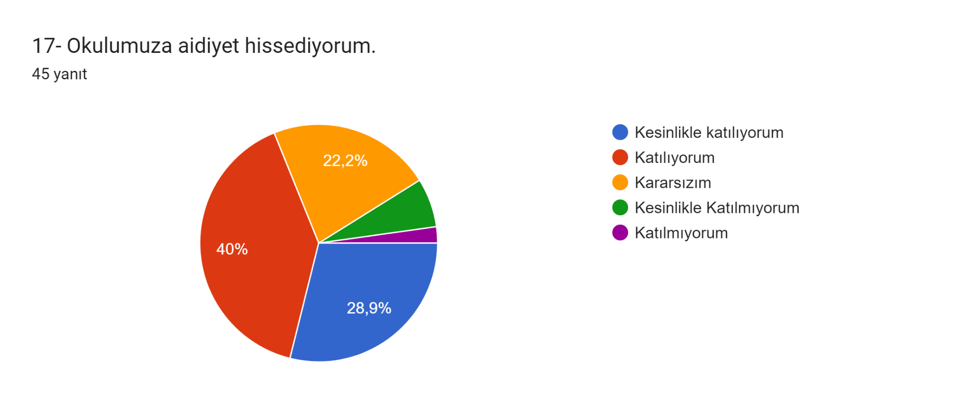
Şekil 3: Öğretmen memnuniyet anketi

Veli Anketi Sonuçları:

Veli memnuniyet anketi 3 ana başlık (Şekil 3) ve 22 sorudan oluşmaktadır. Anket çalışmamıza gönüllü 47 velimiz katılmıştır.
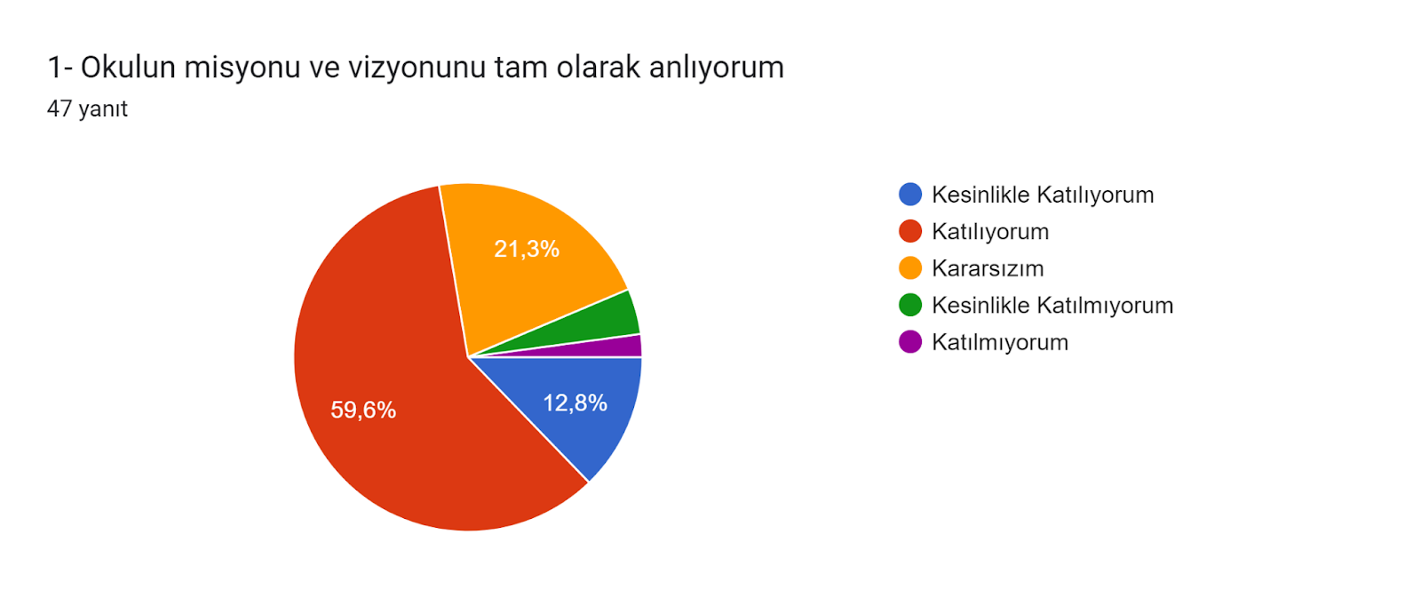
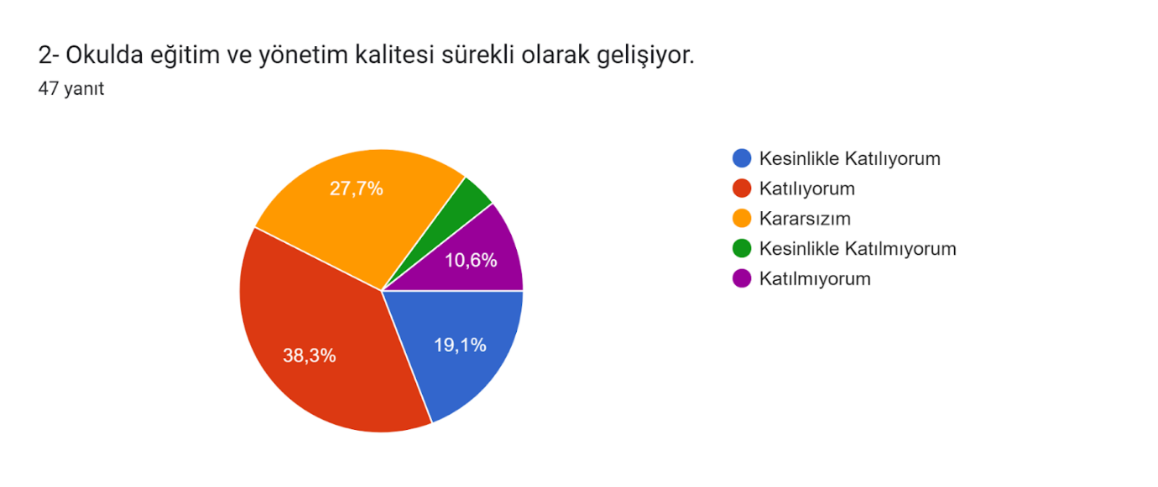
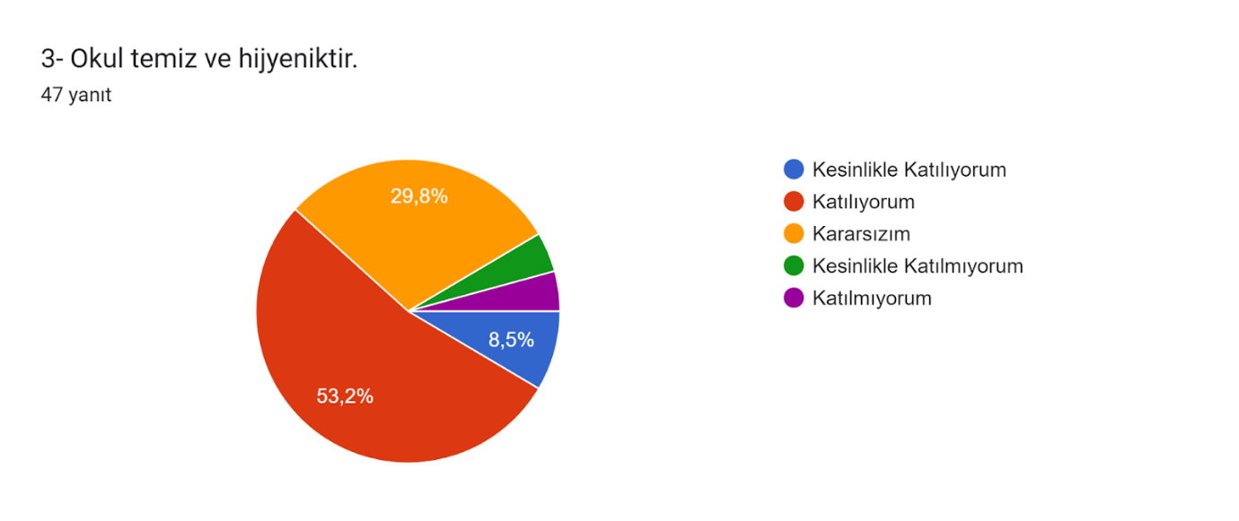
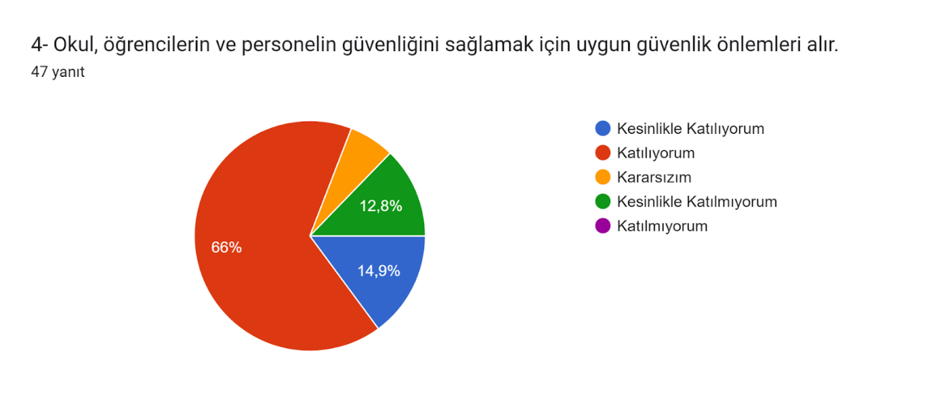
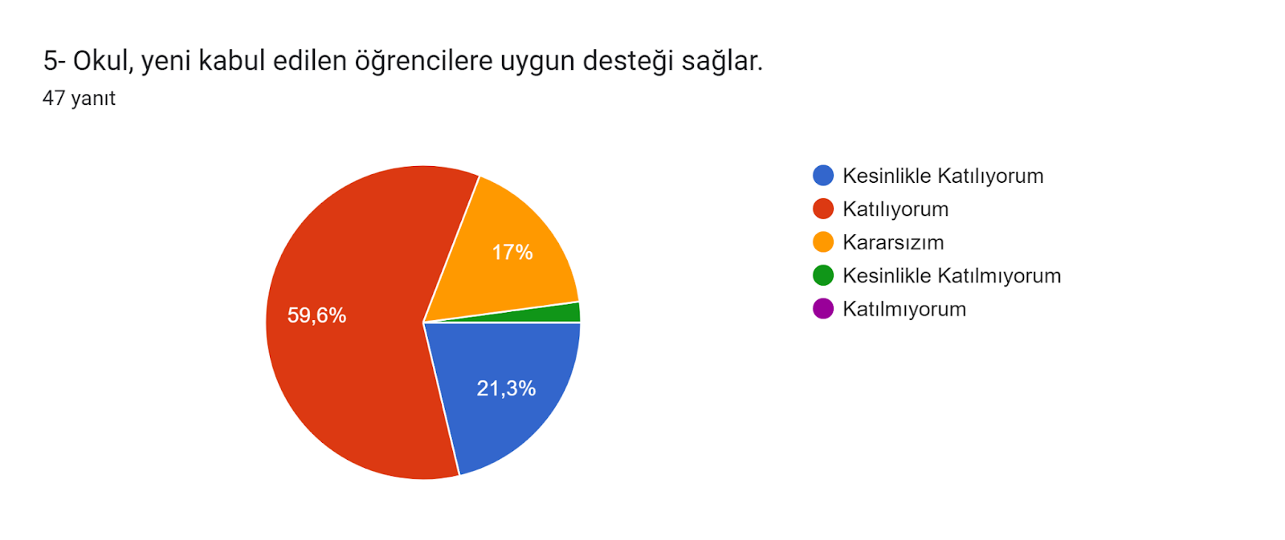
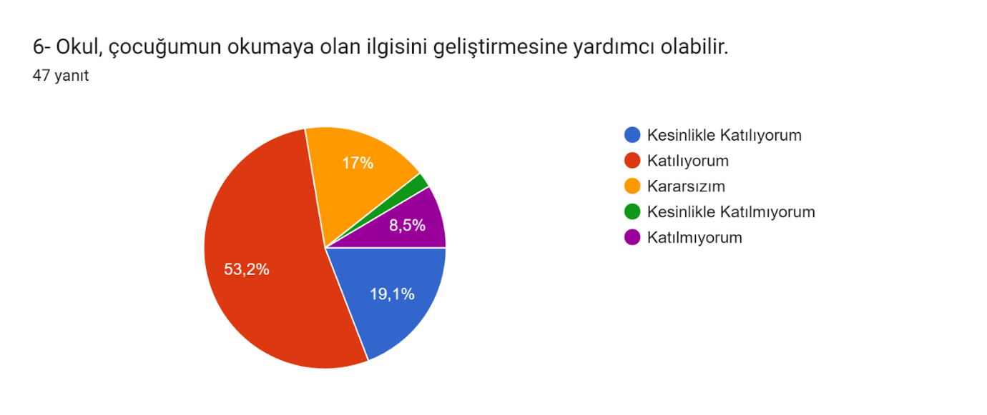
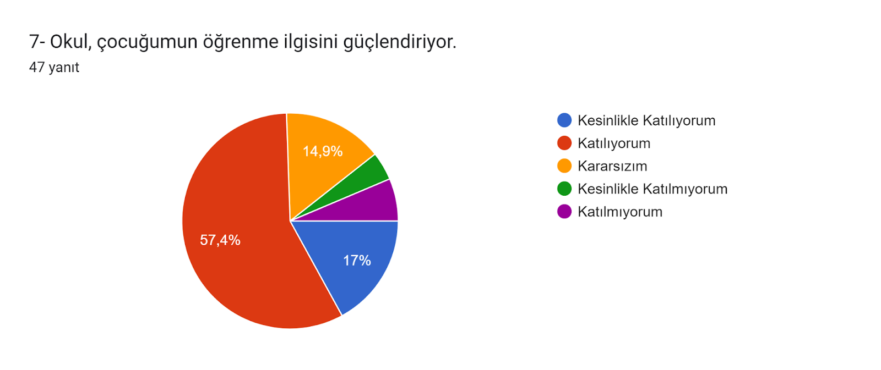
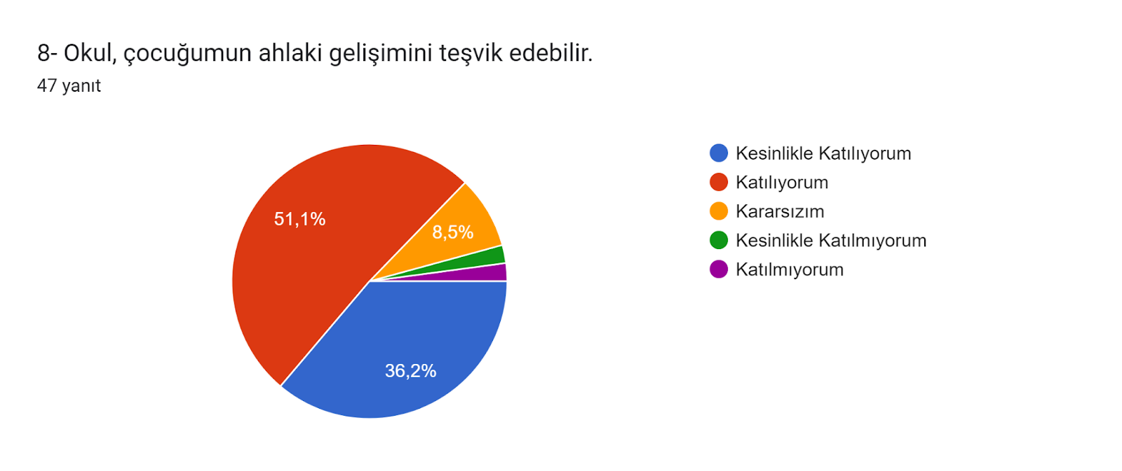
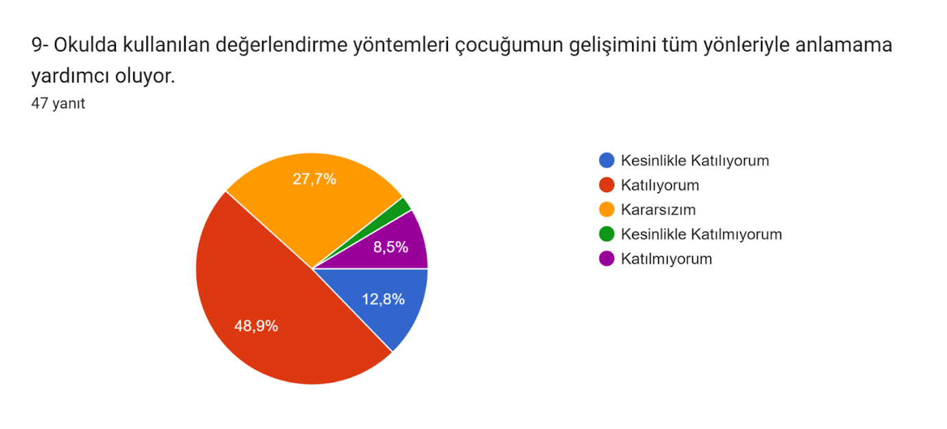
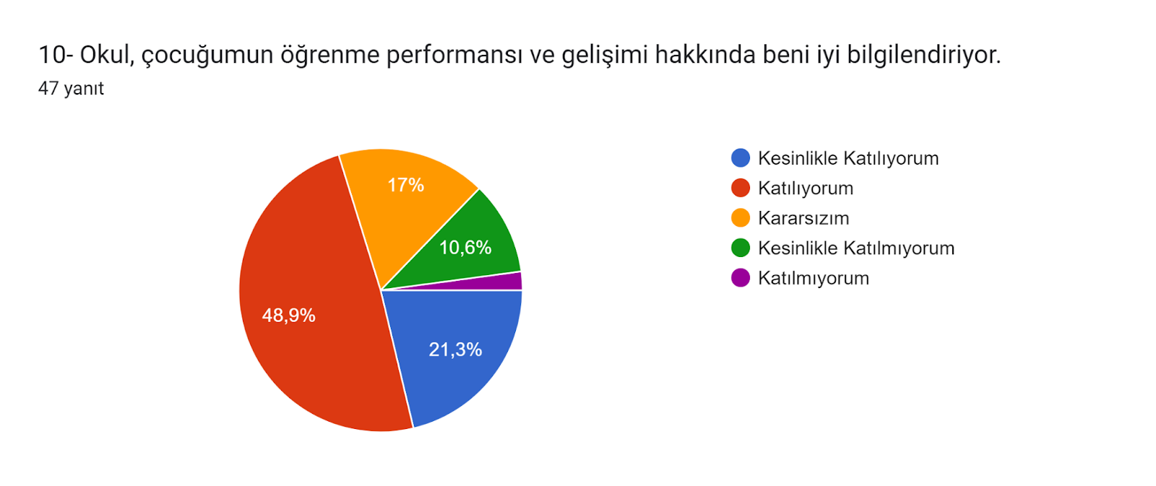
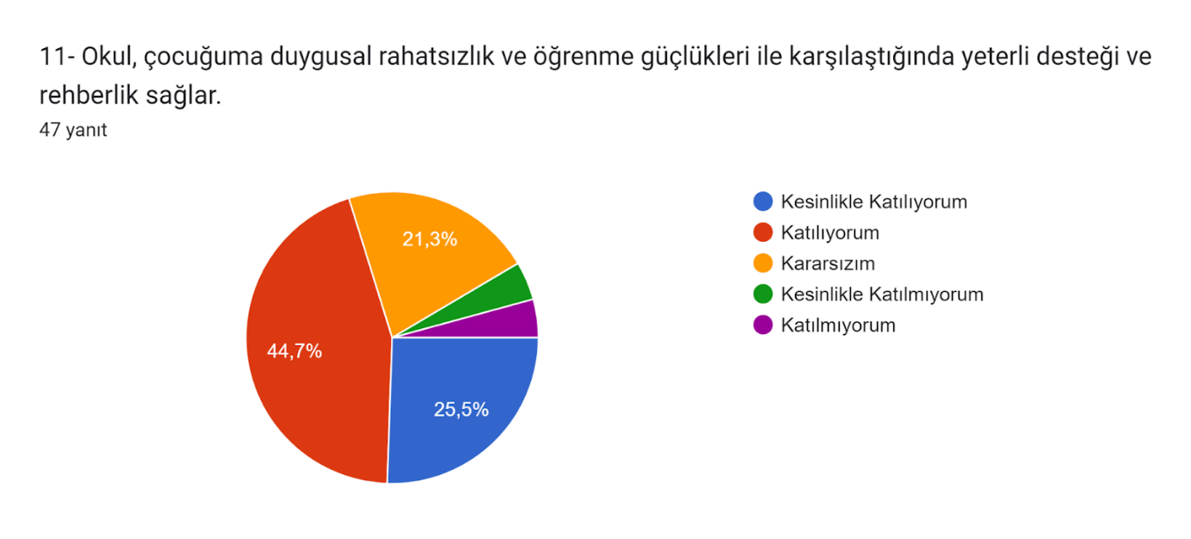
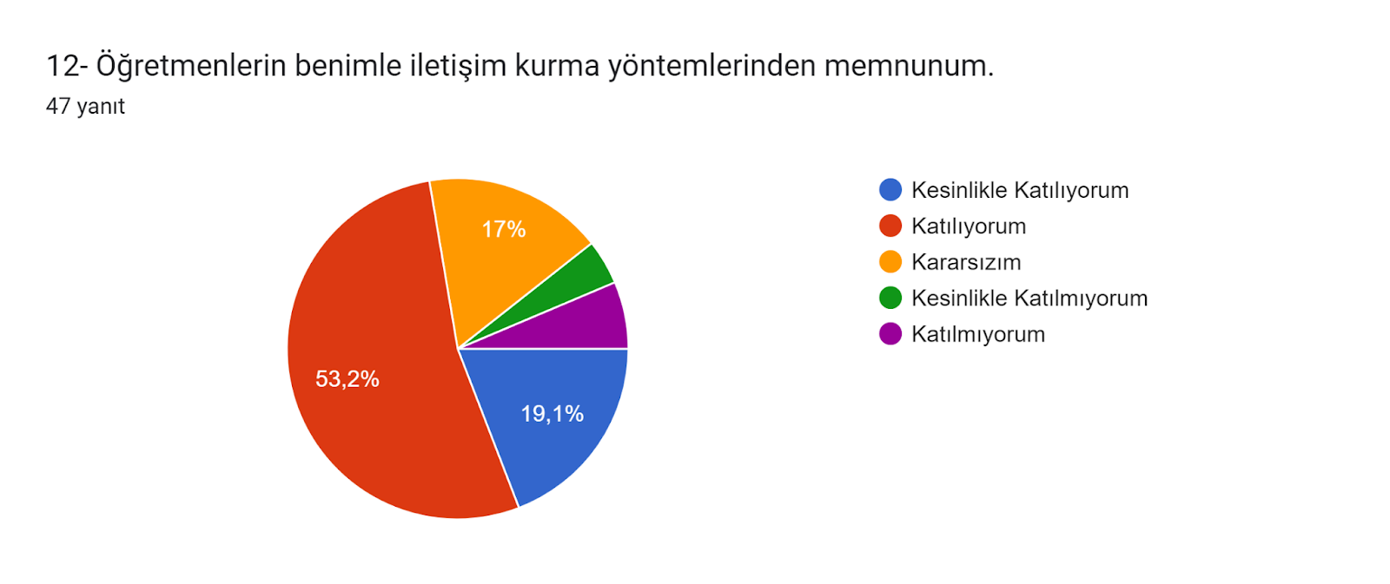
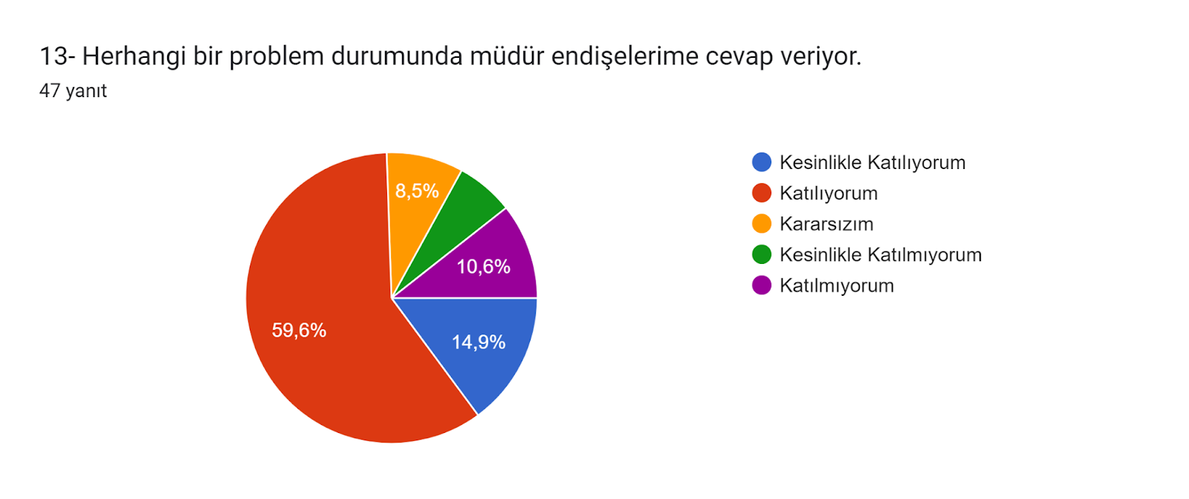
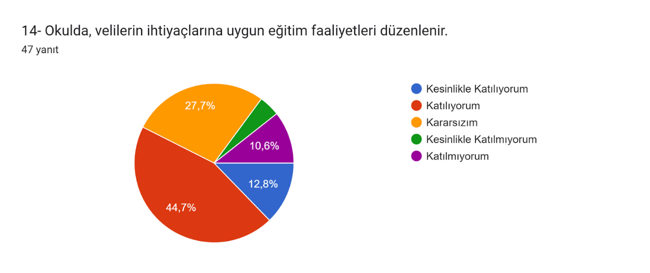
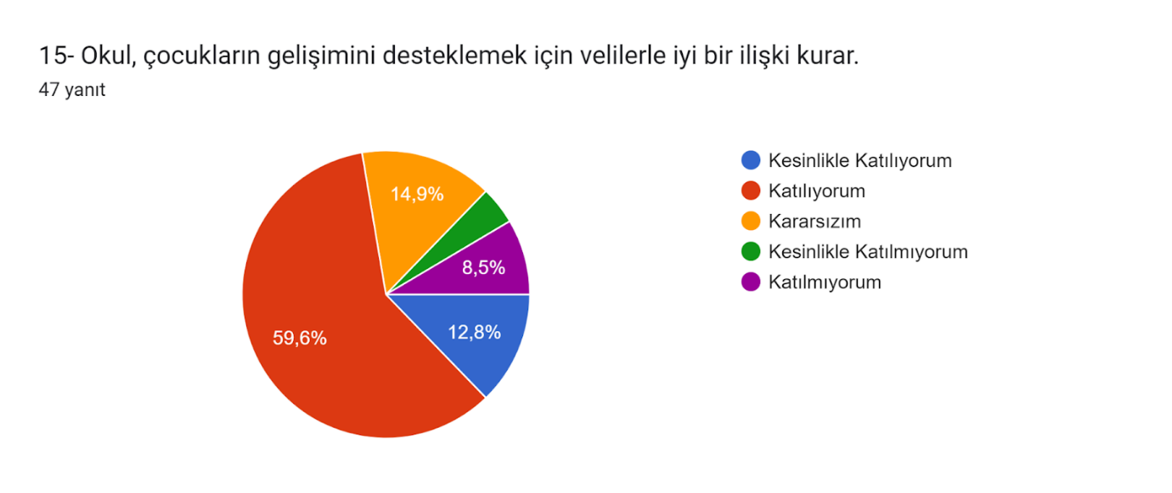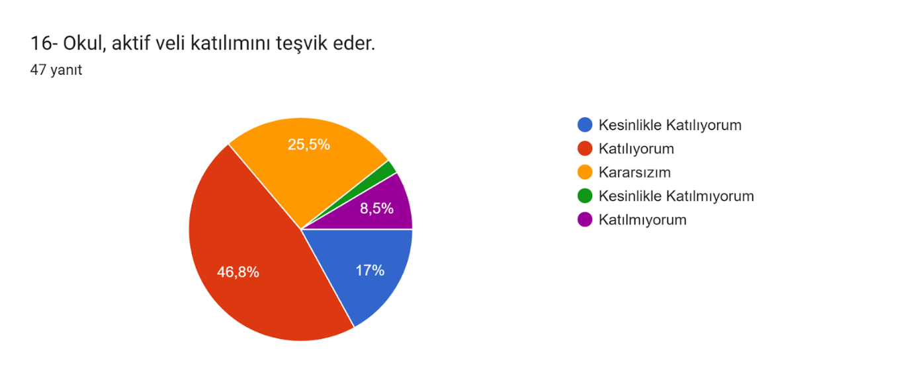
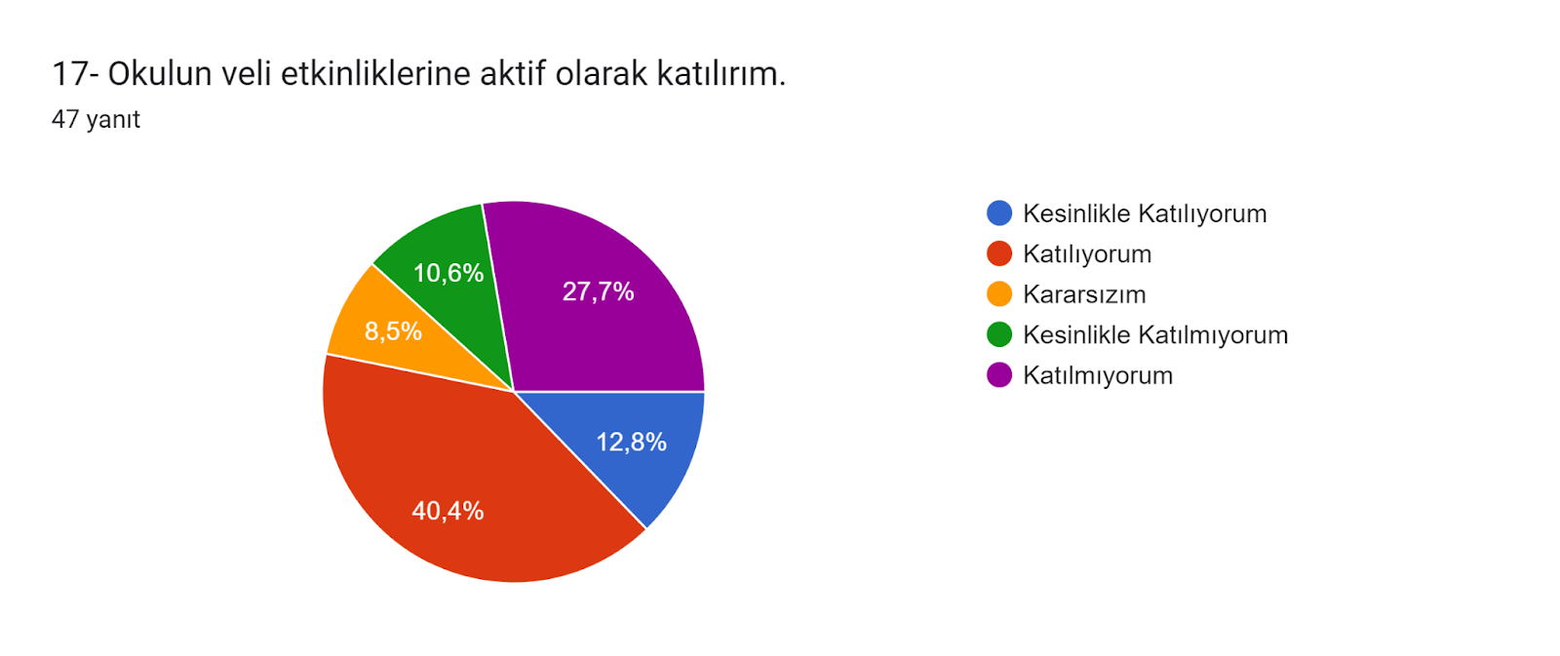
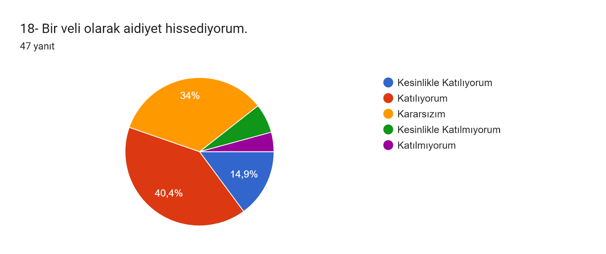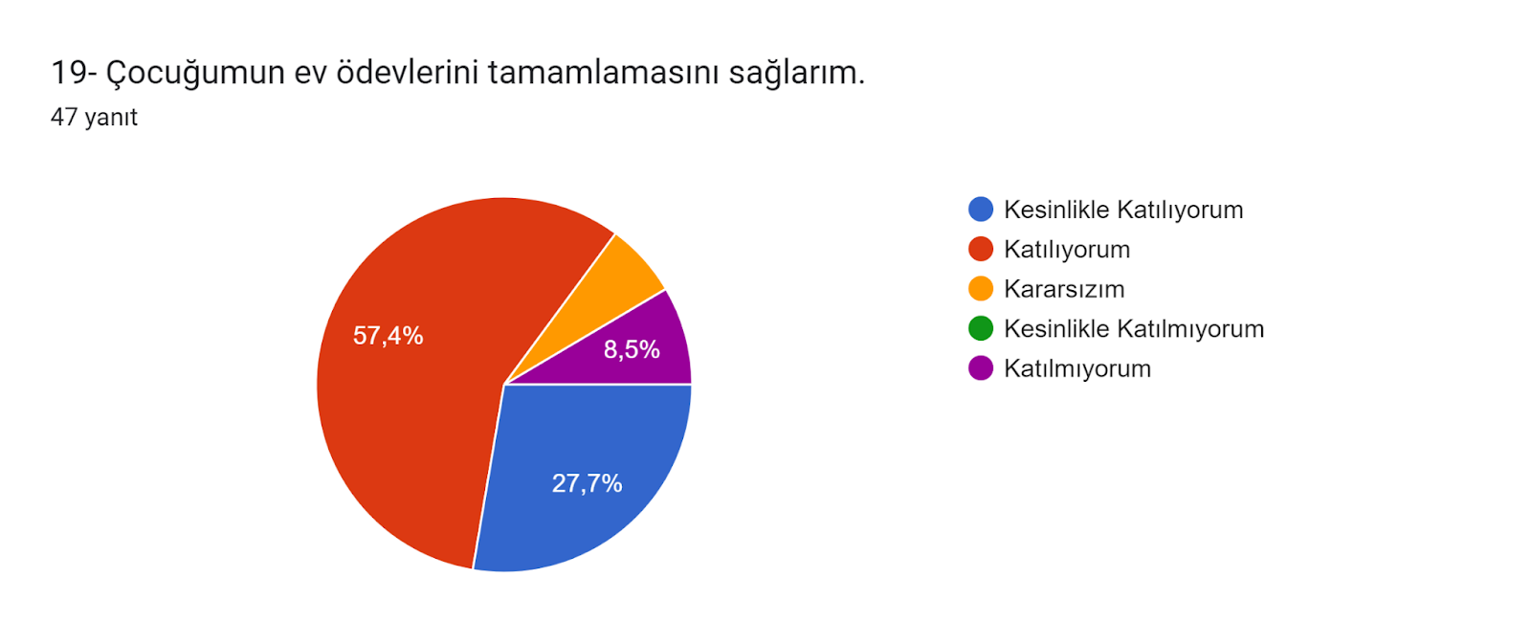
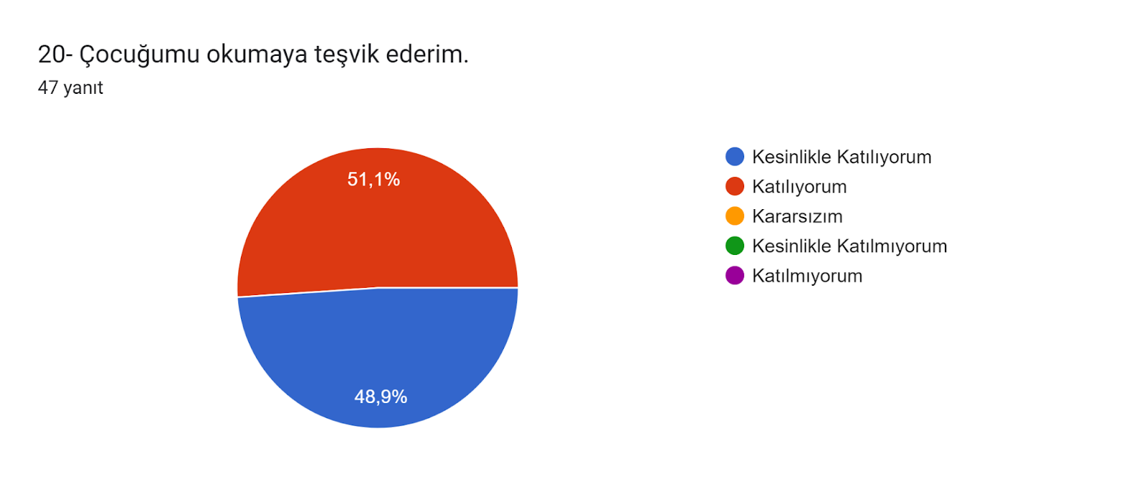
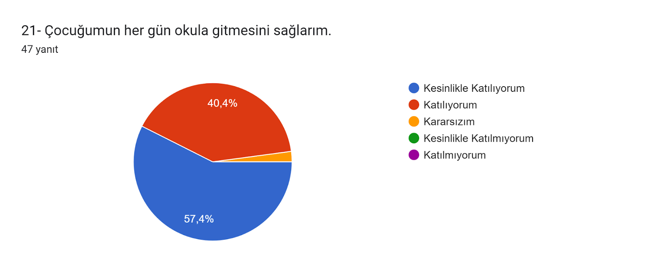
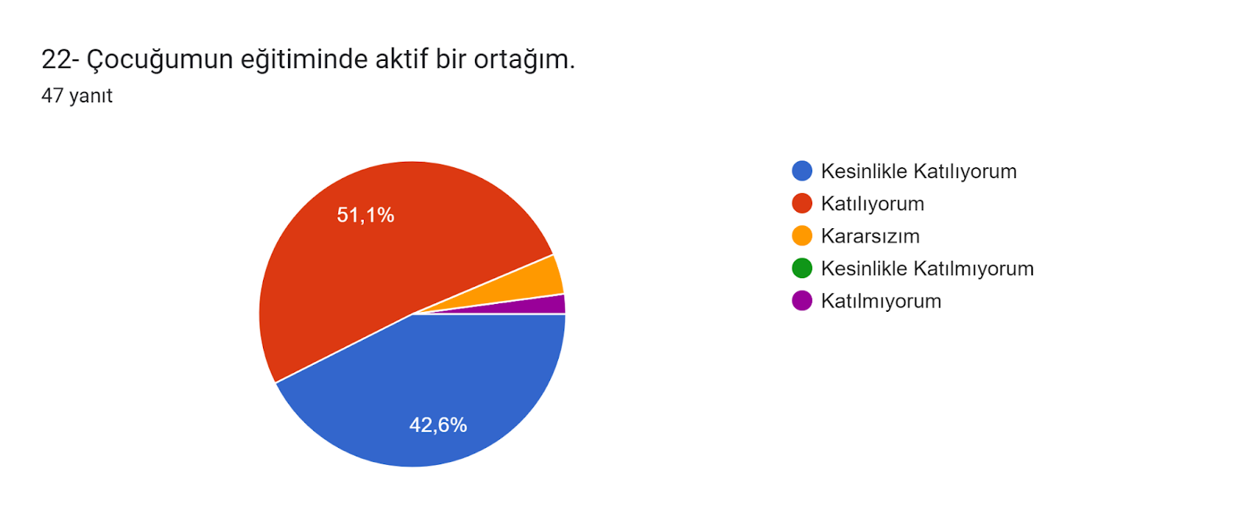
Şekil 3: Veli memnuniyet anketi
  - Kuruluş İçi Analiz

    - Teşkilat Yapısı

Kuruluş içi analiz başlığında kurum kültürü, kurum yapısı, insan kaynakları, teknolojik ve mali durum ile öğrenci sayılarına yönelik istatistiki bilgilere yer verilmiştir.
Kurum Kültürü
Okulumuz mevzuata, kurumsal hafızaya, mesleki değerler ile kurumsal ilkelere göre hizmetlerini yürütmektedir. Hizmet odaklı, bütün paydaşlarla iletişime açık ve sürekli gelişmeyi hedef alan bir çalışma anlayışını benimsemiştir Karar alma süreçlerinde etkinliğe ulaşmanın en önemli yollarından birisi iyi düzenlenmiş (Katılımcıları, gündemi, iletişim usulleri önceden doğru olarak saptanmış) toplantılardır. Bu kapsamda okul müdürü başkanlığında karar alma süreçlerinde sistematik bir yaklaşımla periyodik toplantılar yapılır. Toplumca üretilmiş olan değerler, toplumun üyesi bireyler tarafından farklı derecelerde önemsenerek benimsenmekte ve bu nedenle de bireyler, benzer durumlar karşısında farklı tutum ve davranışlar gösterebilmektedir. Ancak benimsenen ortak değerler çerçevesinde bu kültürel farklılıkların kurumu etkileme derecesi en alt seviyeye indirilmeye çalışılmaktadır.
Kurumsal Yapı
Bu başlık altında okulumuzun organizasyon yapısı ve kurulan ekip/komisyon/kurullara yer verilmiştir.
Organizasyon Yapısı
Okulumuzun organizasyon yapısı aşağıdaki şekildeki gibidir.
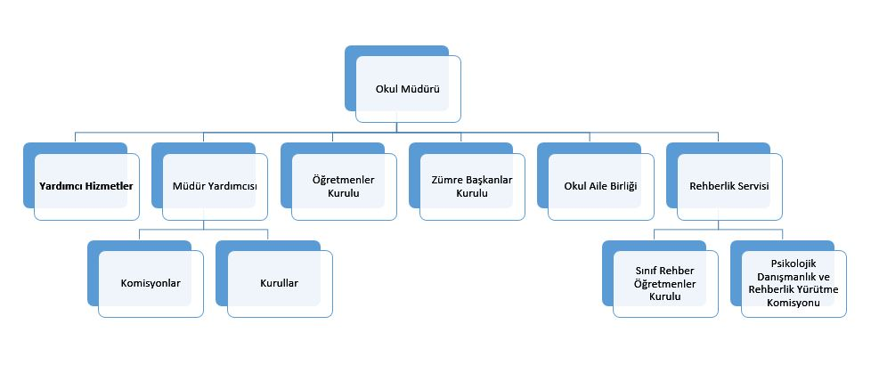
Kurulan Ekip/Kurul ve Komisyonlar
Müdürlüğümüz bölümlerinde çalışma yapmak, yapılan iş ve işlemleri takip etmek amacıyla belirli aralıklarla ekip/ kurul ve komisyonlar toplanmaktadır. Müdürlüğümüz bünyesinde kurulan ekip/ kurul ve komisyonlar bazıları aşağıdaki gibidir.
Görevler | Görevle İlgili Bölüm, Birim, Kurul/Komisyon Adı
Okul eğitim öğretim işlerini planlamak | Okul müdürü
Disiplin işlerinin yürütülmesini sağlamak | Disiplin kurulu
Okulun maddi imkânlarını verimli kullanmak | Okul Yönetimi, Okul Aile Birliği
Eğitim öğretim ile ilgili karalar almak | Öğretmenler kurulu
Toplam kalite yönetimi çerçevesine sürekli iyileştirmeyi sağlamak | Stratejik planlama ve Öz değerlendirme ekibi
Okulun ihtiyaçlarını karşılamak | Okul Yönetimi, Satın alma komisyonu
Danışmanlık ve rehberlik etme | Psk. Dan. ve Rehberlik Hizmetleri Yür. Kom
Okula alınanları kontrol etmek ve teslim almak | Satınalma, Muayene ve Teslim Alma Kom.
Öğrencileri çeşitli şekilde onurlandırmak | Onur Kurulu
Öğrenci kayıt | Kontenjan Belirleme ve Nakil Komisyonu
Eğitim- öğretim sürecine katkıda bulunacak kararlar almak | Zümre Başkanlar Kurulu
Sosyal etkinlik ve kulüp çalışmaları yürütmek | Sosyal Etkinlik ve Kulüpler
Personel özlük işlerinin yürütülmesi | Okul Yönetimi, Özlük
Öğrencilerin ÖSYM işlerini yürütmek | ÖSYM birimi

2.7.2.İnsan Kaynakları
İnsan kaynaklarına dair ilgili veriler aşağıdaki tablolarda sunulmuştur.
Unvan |  | Erkek | Kadın |  | Toplam
Okul Müdürü ve Müdür Yardımcısı |  | 2 | 2 |  | 4
Branş Öğretmeni |  | 16 | 46 |  | 62
 | Rehber Öğretmen | 0 |  | 2 | 2
 | Yardımcı Personel | 1 |  | 6 | 7
 | Güvenlik Personeli | 2 |  | 0 | 2
 | Toplam Çalışan Sayıları |  |  |  | 77

Kurum Yöneticilerinin Eğitim Durumu

Eğitim Düzeyi | 2023 Yılı İtibari ile
 | Kişi Sayısı | %
Önlisans | - | -
Lisans | 3 | %75
Yüksek Lisans | 1 | %25

Kurum Yöneticilerinin Yaş İtibari ile Dağılımı
Yaş Düzeyleri | 2023 Yılı İtibari ile
 | Kişi Sayısı | %
20-30 | - | -
30-40 | 1 | %25
40-50 | 1 | %25
50+... | 2 | %50

İdari Personelin Hizmet Süresine İlişkin Bilgiler
Hizmet Süreleri | 2023 Yılı İtibari ile
 | Kişi Sayısı | %
1-3 Yıl | - | -
4-6 Yıl | - | -
7-10 Yıl | 1 | %25
11-15 Yıl | 1 | %25
16-20 Yıl | 1 | %25
21+.......üzeri | 1 | %25

2023 Yılı Kurumdaki Mevcut Öğretmen Sayısı
BRANŞLARINA GÖRE ÖĞRETMEN SAYILARI
Sıra | Branşı | Kadın | Erkek | Mevcut
1 | Türk Dili ve Edebiyatı | 4 | 2 | 6
2 | İ.H.L Meslek Dersleri | 13 | 2 | 15
3 | Coğrafya | 1 | 2 | 3
4 | Biyoloji | 2 | 1 | 3
5 | Rehberlik | 2 | - | 2
6 | Görsel Sanatlar | 1 | - | 1
7 | Arapça | 1 | 1 | 2
8 | Okul Öncesi Öğrt | 4 | - | 4
9 | Matematik | 4 | 3 | 7
10 | Beden Eğitimi | 1 | - | 1
11 | Tarih | 2 | 2 | 4
12 | Müzik | 1 | - | 1
13 | Kimya/Kimya Teknolojisi | 1 | 1 | 2
14 | İngilizce | 5 | - | 5
15 | Felsefe | 1 | 1 | 2
16 | Fizik | 1 | 1 | 2
17 | Bilişim Teknolojilieri | 1 | - | 1
TOPLAM |  | 46 | 16 | 62

Öğretmenlerin Yaş İtibari İle Dağılımı

Yaş Düzeyleri | 2023 Yılı
 | Kişi Sayısı | %
20-30 | -
30-40 | 20 | %35
40-50 | 26 | %45
50+... | 16 | %20

2023 Yılı Kurumdaki Mevcut Hizmetli/ Memur Sayısı

Sıra | Görevi | Erkek | Kadın | Eğitim  Durumu | Hizmet  Yılı | Toplam
1 | Memur | - | 1 | Lise | 6 yıl | 6
2 | Hizmetli | 1 | 2 | İlkokul  Ortaokul  Lise  Lise1 | 13 yıl üstü
3 | Sözleşmeli İşçi (TYP) | - | 1 | İlkokul | 3 yıl
4 | Sigortalı İşçi | 1 | 2 | İlkokul | 1 yıl | -
5 | Uzman | - | - | - | - | -
6 | Teknisyen | 1 | - | Önlisans | 25 yıl üstü | -

2.7.3.Teknolojik Düzey

Müdürlüğümüz, sunmuş olduğu hizmetlerin yararlanıcılara daha hızlı ve etkili şekilde ulaştırılmasını sağlayacak nitelikte güncel teknolojik araçları kullanmaktadır. Okulumuz resmi yazışmaları İlçe Milli Eğitim Müdürlüğü ile elektronik ortamda Dys üzerinden yapmaktadır. Okulumuzda tüm laboratuvar ve diğer alanlarda kablolu fatih hattı internet erişimi vardır. Tüm idari birimlerde bilgisayar, yazıcı ve internet erişimi bulunmaktadır.

Akıllı Tahta Sayısı | 37 | UPS Sayısı | 3
Masaüstü Bilgisayar Sayısı | 22 | Yazıcı Sayısı | 4
Taşınabilir Bilgisayar Sayısı | 9 | Fotokopi Makinası Sayısı | 2
Projeksiyon Sayısı | 3 | İnternet Bağlantı Hızı | Fatih Projesi

2.7.4. Mali Kaynaklar
Müdürlüğümüzün başlıca finans kaynaklarını merkezî yönetim bütçesinden ayrılan pay, gerçek ve tüzel kişilerin bağışları ve okul-aile birliği gelirleri oluşturmaktadır. Okulumuzun genel bütçe ödenekleri, okul aile birliği gelirleri ve diğer katkılarda dâhil olmak üzere gelir ve giderlerine ilişkin son iki yıl gerçekleşme bilgileri alttaki tabloda verilmiştir.
Yıllar | Gelir Miktarı (TL) | Gider Miktarı (TL)
2022 | 204.696 TL | 126.624 TL
2023 | 747.187 TL | 529.157 TL
Tablo 8: Gelir ve Gider

2.7.5. İstatistiki Veriler
Son 5 Yılın Öğrenci Sayıları
YIL | KIZ | ERKEK | TOPLAM
2019-2020 | 753 | 0 | 753
2020-2021 | 724 | 0 | 724
2021-2022 | 644 | 0 | 644
2022-2023 | 469 | 0 | 469
2023-2024 | 447+63(Anasınıf) | 0 | 510
Sınıf Tekrarı Yapan Öğrenci Sayısı
Öğretim Yılı | Toplam Öğrenci Sayısı | Sınıf Tekrarı Yapan Öğrenci Sayısı
2018-2019 | 691 | 27
2019-2020 | 753 | 12
2020-2021 | 724 | 0
2021-2022 | 644 | 32
2022-2023 | 469 | 10

Ödül ve Ceza Tablosu
 | 2019 | 2020 | 2021 | 2022 | 2023
 | Öğrenci sayısı | Öğrenci sayısı | Öğrenci sayısı | Öğrenci sayısı | Öğrenci sayısı
Onur Belgesi Alan Öğrenci Sayısı | 44 | 47 | 54 | 34 | 32
Teşekkür Belgesi Alan Öğrenci Sayısı | 270 | 267 | 158 | 117 | 128
Takdir Belgesi Alan Öğrenci Sayısı | 180 | 182 | 140 | 144 | 149
Disiplin Cezası Alan Öğrenci Sayısı | 0 | 0 | 0 | 5 | 4

  - Dış Çevre Analizi (Politik, Ekonomik, Sosyal, Teknolojik, Yasal ve Çevresel Çevre Analizi - PESTLE)

Politik ve yasal etkenler | Ekonomik etkenler
- Bakanlık 2028 Vizyon Belgesi’nde mesleki eğitime yönelik hedeflerin olması  - Okulumuzun bağlı bulunduğu ilçe milli eğitim planlı ve yenilikçi çalışmaları  - Okulumuzun ilçemizdeki resmi ve ilçe mili eğitim müdürlüğümüzle yakın işbirliği içerisinde bulunması  - Bakanlığımızda; katılımcı, planlı, gelişimci, şeffaf ve performansa dayalı stratejik yönetim anlayışına geçme çabaları  - Stk ve yerel yönetimlerle ile güvene dayalı ilişkiler | - Yerel yönetimler ile işbirliği potansiyeli  - Okul aile birliğinin destekleri  - İŞKUR aracılığı ile yardımcı personel hizmetlerinin az da olsa karşılanabilmesi  - Tasarruf sağlama imkânları

Sosyokültürel etkenler | Teknolojik etkenler
- Toplumun eğitim- öğretim niteliğinin artırılmasına ilişkin beklenti ve desteği  - Çevremizin aynı sosyo-kültürel yapıya sahip olması  - İstanbul gibi bir metropol şehrinin imkanlarından yararlanması  - Kariyer beklentileri  - Ailelerin ve öğrencilerin bilinçlenmeleri  - Aile yapısındaki değişmeler (geniş aileden çekirdek aileye geçiş, erken yaşta evlenme vs.)  - Hayat beklentilerindeki değişimler (Hızlı para kazanma hırsı, lüks yaşama düşkünlük, kırsal alanda kentsel yaşam)  - Beslenme alışkanlıkları  - Değerler, mesleki etik kuralları vb.  - İlçe Milli Eğitim Müdürlüğünün düzenlediği etkinlikler | - Eğitim kullanılan araç-gereçlerde, teknolojik ekipmanlarda ve iletişimde yeni teknolojilerin kullanılması  - MEB teknoloji sistemlerinin kullanım oranın artması (E-Okul, Eba, Mebbis, İnternet, Tefbis vb.)  - Okulumuzda bulunan atölye ve laboratuvarlarda bilgisayar ve teknoloji kullanılmakla birlikte donanımın sürekli yenilenmesini sağlayarak öğrenci ve öğretmenlerimizce etkin kullanımı.  - Bakanlığımızın E-Okul ve internet hizmetlerinin kurumumuzda etkin kullanımı.  - Dijital Platformlar üzerinden uzaktan eğitim imkânları,  - Okul/kurumun sahip olmadığı teknolojik araçlar  - Personelin ve öğrencilerin teknoloji kullanım kapasiteleri,  - Personelin ve öğrencilerin sahip olduğu teknolojik araçlar,  - İnternet ağının bulunması  - FATİH Projesi, MEBBİS, E-OKUL uygulamaları  - Resmi yazışmaların internet ortamında yapılması  - Akıllı tahta uygulamaları

GZFT (Güçlü, Zayıf, Fırsat, Tehdit) Analizi
Durum analizi kapsamında kullanılacak temel yöntem GZFT (güçlü yönler, zayıf yönler, fırsatlar ve tehditler) analizidir.
Okulumuzun temel istatistiklerinde verilen okul künyesi, çalışan bilgiler, bina bilgileri, teknolojik kaynak bilgileri ve gelir gider bilgileri, öz değerlendirme çalışmaları, paydaş anketleri sonuçları ile stratejik planı ve GZFT formu verileri bütünsel olarak değerlendirilerek GZFT tablosu oluşturulmuştur.

İçsel Faktörler
Güçlü Yönler

Öğrenciler | - Disiplin olaylarının azalması.  - Okulumuzun akademik düzeyinin artması.  - Öğrencilerin sosyal sorumluluk projelerine ilgili olmaları.  - Destekleme ve yetiştirme kurslarına katılımın yüksek olması.  - Öğrencilerin öğretmen eşliğinde ders köşe (serbest çalışma alanı), kütüphaneyi ve bilişim teknolojileri laboratuvarını aktif olarak kullanması.
Çalışanlar | - Okul kararları alınırken öğretmenlerin görüş ve önerilerinin dikkate alınması.  - Genç, dinamik ve yeniliğe açık öğretmenlerin bulunması.  - Okulun fiziksel donanımını ve teknolojiyi aktif olarak kullanan öğretmenlerin bulunması.  - Rehberlik servisinin aktif olarak çalışması ve öğrencinin istediği zaman rehberlik servislerinden yararlanması.  - Yardımcı personelin özverili ve düzenli çalışması.
Veliler | - Velilerin, öğretmenlerin alanlarında etkin olmaları ve yeterlilikleri ile ilgili olumlu görüşleri.
Bina ve Yerleşke | - Okul binasının yeni inşa edilmiş olması.  - İş sağlığı ve güvenliğine uygun bir yerleşke olması, bu uygunluğu arttırıcı önlemlerin alınmış olması.  - Derslik sayısının yeterli olması.  - Tüm ulaşım imkânlarına yakın olması.  - Okul güvenliğinin en üst seviyede olması.  - Kapalı spor salonunun bulunması ve aktif olarak kullanılması.  - Okul konferans salonunun bulunması ve etkin olarak kullanılması.  - Kantinde öğrencilerin yemek ihtiyaçlarının giderilmesi.  - Okul dönüşümünden kaynaklı fiziksel sorunların ortadan kaldırılması.
Donanım | - 1 adet bilişim teknolojileri laboratuvarının bulunması  - Fizik, kimya, biyoloji laboratuvarının bulunması.  - Kat aralarında ders köşe (serbest çalışma alanı) alanlarının bulunması.  - Görsel sanatlar atölyesinin bulunması.  - Toplantı salonlarının bulunması.  - Etkileşimli tahta donanımının bulunması ve öğretmenler tarafından aktif olarak kullanılması.  - Mescid ve etkinlik odasının bulunması.
Bütçe | - Okul aile birliği bütçesinin katkısı.  - Merkezi bütçe ödeneği.
Yönetim Süreçleri | - Okul idaresinin yenilikler ve mesleki gelişim konusunda öğretmenleri desteklemesi.  - Yerel yönetimler ve STK ile iş birliğinin güçlü olması.  - Okul idaresinin çalışanların fikir ve projelerini desteklemesi.
İletişim Süreçleri | - Tüm paydaşlar (idare-öğretmen-öğrenci-veli) arasındaki iletişimin yüksek seviyede olması.  - Paydaşları ilgilendiren duyuru ve bilgilendirmenin zamanında yapılması.
Tablo 9: GZFT Analizi-Güçlü Yönler
Zayıf Yönler
Öğrenciler | - Öğrencilerin akademik motivasyonlarının zaman zaman düşmesi.  - Öğrencilerin içinde bulundukları sosyo-kültürel çevrenin akademik olarak düşük seviyede olması.  - Öğrencilerin hazır bulunuş düzeylerinin düzeylerinin yetersiz olması.  - Öğrencilerin kitap okuma alışkınlıklarının zayıf olması.  - Aile içi iletişimin becerilerinin düşük olması.
Çalışanlar | - Çalışanların özgün proje üretmemesi.  - Sanatsal, kültürel faaliyetlerin azlığı.
Veliler | - Veli profilinin genel olarak eğitim seviyelerinin düşük olması.  - Parçalanmış ailelerin olması.  - Veli toplantılarına katılım oranın düşük olması.  - Velilerin, ergenlik dönemi davranışları karşısında uygun aile tutumuna sahip olmaması.
Bina ve Yerleşke | - Spor salonunun havalandırma (klima) sisteminin yeteriz olması.
Donanım | - Çalışanlar için zümre odalarının ve yeterli dinlenme alanlarının olmaması.  - Revirin ve revir personelinin olmaması
Bütçe | - Bütçe kaynaklarının yetersiz olması.  - Ödeneklerin eksik gelmesi.  - Veli bağışının yetersiz olması.
Yönetim Süreçleri | - Okul kararları alınırken öğrencilerin görüş ve önerilerinin dikkate alınmaması.  - Sosyal-kültürel faaliyetlerin azınlıkta olması.  - Bürokratik iş ve işlemlerin fazla olması.
İletişim Süreçleri | - Okul internet sitesinin veliler ve öğrenciler tarafından takip edilmemesi.
Tablo 10: GZFT Analizi-Zayıf Yönler

Dışsal Faktörler
Fırsatlar
Politik | - Bakanlığımızın 2023 vizyon belgesindeki hedeflerinin olması.  - Okulumuzun bağlı bulunduğu Kartal İlçe Milli Eğitim Müdürlüğünün planlı ve yenilikçi çalışmaları.  - Okulumuzun Kartal İlçesindeki resmi kurumlar ve İlçe Milli Eğitim Müdürlüğü ile iş birliği içerisinde olması.  - Bakanlığımızın katılımcı, planlı, girişimci, şeffaf ve performansa dayalı stratejik yönetim anlayışına geçme çabası.
Ekonomik | - Yerel yönetimlerle iş birliği potansiyeli.  - Okul aile birliğinin desteği.  - İŞKUR aracılığı ile yardımcı personel hizmetlerinin bir kısmının karşılanabilmesi.
Sosyolojik | - STK ve yerel yönetimlerle yakın ilişkiler.  - İstanbul’un büyükşehir olmasından kaynaklı imkânlardan faydalanılması.  - Çevremizin sosyokültürel çeşitliliğe sahip olması.
Teknolojik | - Milli Eğitim Bakanlığı teknoloji sistem içeriğinin arttırılması.  - MEB teknoloji sistemlerinin paydaşlar tarafından kullanım oranının artması. (EBA, E-okul, Mebbis, Tefbis vb)  - Eğitim sürecinde kullanılan araç-gereçlerde yeni teknolojilerin kullanılması.
Mevzuat-Yasal | - 2023 vizyon belgesi.  - İlgili yasa ve yönetmelikler.
Ekolojik | - Okul bahçesinin bulunması ve yeşil alanın olması.
Tablo 11: GZFT Analizi-Fırsatlar
Tehditler
Politik | - Eğitim politikalarının ve ders içeriklerinin sürekli olarak değiştirilmesi ve kısa süreli olması.  - Toplumun devlet okullarını yetersiz bulup özel okula yönelmeleri.  - Eğitsel ve ekonomik ilginin daha çok nitelikli okullara yoğunlaşması.
Ekonomik | - Maddi kaynaklı çeşitliliğin olmaması ve miktarların yeterli düzeyde olmaması.  - Velilerin sosyo-ekonomik düzeyinin düşük olması.  - Eğitim-öğretimde kullanılan araç-gereçlerin bakım onarımlarında okulları maddi yönden zorlaması.
Sosyolojik | - Ailelerin ergen bireylere davranış şekli konusundaki yetersizlikleri.  - Velilerin ilgisizliği.  - Parçalanmış ailelerin olması.  - Bazı ailelerde sosyo-kültürel ve ekonomik problemlerin yaşanması.
Teknolojik | - Öğrenci ve ailelerin internet okur-yazarlığı konusunda yetersiz olması.  - Değişen teknolojileri takip etme konusunda maddi kaynak yetersizliği.  - Öğrencilerin cep telefonu ve sosyal medya bağımlılığı.
Mevzuat-Yasal | - Mevzuatta sıklıkla güncelleme ihtiyacı olması.  - Mevzuattaki güncellemelerin son anda duyurulması.  - Güncellenen mevzuatın öğretmen saygınlığını azaltması.
Ekolojik | - Çevre bilincine karşı yeterli duyarlılığın olmaması.  - Okulumuzda yenilenebilir enerji çeşitliliğinin olmaması.
Tablo 12: GZFT Analizi-Tehditler

Gelişim ve Sorun Alanları
Okulumuzun gelişim ve sorun alanlarına ilişkin GZFT analizi, anket sonuçları, İl ve İlçe Milli Eğitim Müdürlüğü çalışmalarından yola çıkılarak planın geleceğe yönelim bölümü ile ilişkilendirilmiş ve buradan hareketle hedef, gösterge ve eylemlerin belirlenmesi sağlanmıştır.
Gelişim ve sorun alanları ayrımında eğitim ve öğretim faaliyetlerine ilişkin üç temel tema olan Eğitime Erişim, Eğitimde Kalite ve kurumsal Kapasite kullanılmıştır.
Eğitime erişim, öğrencinin eğitim faaliyetine erişmesi ve tamamlamasına ilişkin süreçleri;
Eğitimde kalite, öğrencinin akademik başarısı, sosyal ve bilişsel gelişimi ve istihdamı da dâhil olmak üzere eğitim ve öğretim sürecinin hayata hazırlama evresini;
Kurumsal kapasite ise kurumsal yapı, kurum kültürü, donanım, bina gibi eğitim ve öğretim sürecine destek mahiyetinde olan kapasiteyi belirtmektedir.

BÖLÜM III: GELECEĞE BAKIŞ MİSYON, VİZYON VE TEMEL DEĞERLER

MİSYONUMUZ

Geçmişten bugüne bugünden geleceğe evrensel bir dinin gerçek temsilcilerini yetiştiren ve ülkemizdeki İmam Hatip liseleri arasında saygın ve başarılı bir yer edinen örnek bir kurum olmak.

VİZYONUMUZ
Amacımız, bilgiyi temel değer olarak görüp hayata yansıtan, kendi hukuku kadar başkalarının hukukunu da gözeten, ana dilinin yanı sıra diğer dilleri de öğrenmeye açık, spora ve sanata ilgi duyan, kültürler arası kavrayışa sahip, araştıran üreten, hem sosyal hem akademik yönden nitelikli, mutlu ve duyarlı bireyler yetiştirmektir.

DEĞERLERİMİZ
- Milli ve evrensel değerleri özümsemek.
- İnsana, düşünceye, özgürlüğe, ahlaka ve tabiata saygı duymak.
- Yaratılanı Yaratandan ötürü sevmek.
- Kültürel ve dini değerleri benimseyip, hayatta tatbik etmek.
- Müspet fen ilimleriyle donanımlı, ilmi araştırmalarda bulunan meslek sahibi nitelikli insanlar yetiştirmek.
- Sosyal alanda girişken ve aktif bireyler yetiştirmek.
- Okul-öğrenci-veli işbirliği ile verimli bir eğitim sunmak.

İLKELERİMİZ
- Sevgi, saygı ve hoşgörü
- Açıklık ve dürüstlük
- Fırsat eşitliği ve güvenirlilik
- Çevreye duyarlılık
- Dayanışma
- Ahlaki değerleri benimseme
- İş disiplini ve kuralların gerekliliği
- Özgürce kendini ifade edebilme
- Teknolojiyi eğitime uygulayabilme
- Her öğrenci eğitilebilir, öğretilebilir.
- Başarı ödüllendirilir.

1.TEMA: EĞİTİM VE ÖĞRETİME ERİŞİM
1 | Okula Devam-Devamsızlık
2 | Öğretmen ve Çalışanlar İçin Hizmet içi Eğitim
3 | Yeni Başlayan Öğrenciler için Oryantasyon Çalışmaları
4 | Özel Eğitime İhtiyaç Duyan Öğrenciler
5 | Yabancı Öğrenciler
6 | Veli Eğitimleri
7 | Rehberlik Servisi Çalışmaları
8 | Diğer Kurumlar ile İlgili İş birliği
Tablo 13: Tema-1 Eğitim ve Öğretime Erişim

2.TEMA: EĞİTİM VE ÖĞRETİMDE KALİTE
1 | Sosyal, Kültürel ve Fiziksel Gelişim
2 | Öğretim Yöntemleri
3 | Teknolojik imkânlar
4 | Eğitsel, mesleki ve kişisel rehberlik hizmetleri
5 | İstihdam Edilebilirlik ve Yönlendirme
6 | Okul sağlığı ve hijyen
7 | Öğretmenlere yönelik hizmet içi eğitimler
8 | Hayata ve İstihdama Hazırlama
9 | Mesleki Rehberlik
10 | Akademik Başarı
11 | Ders araç gereçleri
Tablo 14: Tema-2 Eğitim ve Öğretimde Kalite

3.TEMA: KURUMSAL KAPASİTE
1 | Kurumsal İletişim / Çalışma ortamlarının iletişimi ve iş motivasyonunu
2 | Kurumsal İletişim / İç ve dış paydaşları ile etkin ve sürekli iletişim
3 | Kurumsal Yönetim / Kurumsal aidiyet duygusunun geliştirilmemesi
4 | Kurumsal Yapı / Sosyal, kültürel, sanatsal ve sportif faaliyet alanlar
5 | Kurumsal Yapı / Fiziki durumun özel eğitime gereksinim duyan öğrencilere uygunluğu
6 | Bina ve Yerleşke
7 | Donanım
8 | Temizlik, Hijyen
9 | İş Güvenliği, Okul Güvenliği
10 | Taşıma ve servis
11 | Kurumsal Yönetim / Veriye dayalı yönetim sistemine geçilecektir.
12 | Kurumsal Yönetim / Okul tabanlı bütçe sistemine geçilmesi
Tablo 15: Tema-3 Kurumsal Kapasite

BÖLÜM IV: AMAÇ, HEDEF VE STRATEJİLERİN BELİRLENMESİ

TEMA I: Eğitim‐Öğretime Erişim ve Katılım
Strateji geliştirme, geleceğe yönelik “ideal” ve “ortak” bakışı yansıtır. Belirlenen vizyona ulaşmak için durum analizi sonucunda ortaya çıkan ihtiyaçlar çerçevesinde amaçlar ve bu amaçları gerçekleştirmeye yönelik hedefler belirlenir. Taslak amaç ve hedeflere ilişkin çalışmalar stratejik planlama ekibinin koordinasyonunda yürütülür. Bu çalışmalar çerçevesinde, her bir hedef için hedef kartları oluşturulur. Bu doğrultuda okulumuz 2024-2028 Stratejik Planı’nın amaç, hedef, hedef kartı ve stratejilerine yer verilmiştir.
Amaç | A1. Öğrencilerin eğitim ve öğretime etkin katılımlarıyla eğitim öğretim sürecini tamamlamalarını sağlamak.
Hedef | H 1.1. Öğrencilerin okula erişim, devam ve okulu tamamlama oranları artırılacaktır.
No | PERFORMANS  GÖSTERGELERİ | Hedefe Etkisi | Başlangıç Değeri | 1. Yıl | 2. Yıl | 3. yıl |  | 4. Yıl |  | 5. yıl |  | İzleme Sıklığı |  | Rapor Sıklığı
PG.1.1.1 | Bir eğitim ve öğretim yılında devamsızlık süresi 20 günden fazla olan öğrenci oranı (%) | %100 | %14,2 | %14 | %14 | %13,5 | %13 |  | %13 |  | 1 ay |  | 6 ay
PG.1.1.2 | Bir eğitim ve öğretim yılında sınıf tekrar eden öğrenci oranı (%) | %100 | %1,5 | %1,4 | %1,3 | %1 | %1 |  | %0,8 |  | 6ay |  | 12 ay
PG.1.1.3 | Bir eğitim ve öğretim yılında örgün eğitimden ayrılan öğrenci oranı (%) | %100 | %8 | %8 | %7,8 | %7,5 | %7,5 |  | %7 |  | 6ay |  | 12 ay
PG.1.1.4 | Okula kayıt olanların mezun olma oranı (%) | %100 | %99 | %99 | %99,3 | %99,3 | %99,5 |  | %99,8 |  | 6ay |  | 12 ay
PG.1.1.5 | Bir eğitim ve öğretim yılında destekleme ve yetiştirme kurslarına kayıt yaptıran öğrenci oranı (%) | %100 | %20 | %21 | %25 | %25 | %30 |  | %35 |  | 6ay |  | 12 ay
PG.1.1.6 | Destekleme ve yetiştirme kurslarındaki toplam ders saatinin 1/5’ine devam etmeyen öğrenci oranı (%) | %100 | %60 | %55 | %55 | %50 | %45 |  | %40 |  | 6ay |  | 12 ay
PG.1.1.7 | Destek eğitiminden faydalanan özel eğitime gereksinimi olan öğrenci oranı(%) | %100 | %2 | %2 | %2 | %2 | %2 |  | %2 |  | 6ay |  | 12 ay
PG1.1.8 | Telafi eğitiminden faydalanan öğrenci sayısı | %100 | 4 | 4 | 4 | 4 | 5 |  | 5 |  | 6ay |  | 12 ay
Koordinatör Birim | Sınıf şube müdür yardımcıları/ Öğretmenler / Rehberlik Servisi
İş birliği Yapılacak Birimler | Veliler
Riskler | - Öğrencilerin okula devamının sağlanması hususunda okul-aile iş birliğinin yetersiz kalması  - Öğrenme kayıplarının telafi edilmesi amacıyla düzenlenen mekanizmaların yetersiz kalması  - Sosyo ekonomik nedenlerle yurt içi nüfus hareketlerinde yaşanan düzensizlik
Stratejiler | - S1. Öğrencilerin devamsızlık nedenleri belirlenecek, öğrenci ve veli iş birliğiyle bu nedenleri ortadan kaldırmaya yönelik çalışmalar yürütülecektir.  - S2. Öğrenci devamsızlığının olumsuz etkilerini azaltmaya yönelik eksik kazanımların giderilmesi, sosyal etkinlikler, uzaktan öğrenme olanaklarına ilişkin farkındalık çalışmaları gibi telafi tedbirleri alınacaktır.  - S3. Okul ortamının öğrenciler için cazip hale gelmesini sağlayacak sosyal, sportif vb. imkânlar artırılacaktır.  - S4. Sınıf tekrarı nedenleri araştırılarak buna yönelik önleyici tedbirler geliştirilecektir.  - S5. DYK kurslarına devamsızlık nedenleri araştırılarak devamsızlığı azaltacak çalışmalar yapılacaktır.  - S6. Öğrencilerin örgün eğitimden ayrılma nedenleri araştırılıp okul kaynaklı nedenlerin ortadan kaldırılmasına yönelik tedbirler alınacaktır.  - S7. Özel eğitim ihtiyacı olan öğrencilerin uygun alanda eğitim alabilmeleri için rehberlik ve yönlendirme faaliyetleri yapılacaktır.  - S8. Öğrencilerin okula, okul kültürüne ve eğitim alacakları alana uyumunu güçlendirmek için çalışmalar yürütülecektir.  - S9. Tam öğrenme modeli benimsenip öğrenme eksiklikleri ve kayıpları olan öğrencilere yönelik bireysel çalışmalar yapılacaktır.
Maliyet Tahmini | 1000 TL
Tespitler | - Destekleme ve Yetiştirme Kurslarında devamsızlık oranının ve kapanan kurs sayısının fazla olması  - Öğrenme kayıplarını önlemeye yönelik mekanizmaların yetersiz kalması  - Eğitim ortamlarının öğrencilerin sosyal, sportif ve kültürel ihtiyaçlarını karşılamakta yetersiz olması  - Bazı öğrencilerin maddi imkânsızlıklar sebebiyle ortaöğretime devam edememesi  - Eğitim maliyetlerinde öngörülemeyen artışlar olması  - Doğa kaynaklı afetlerin, deprem, hastalık vb. durumların eğitim süreçlerinin sürdürebilirliğine engel oluşturması
İhtiyaçlar | - Öğrencilerin devamsızlıklarının önlenmesi, ilgi ve yeteneklerine uygun olarak yönlendirilmesi ve ortaöğretime katılımlarının artırılması için rehberlik sisteminin güçlendirilmesi  - Okul aidiyetinin geliştirilmesi amacıyla öğrencilere yönelik sosyal etkinliklerin artırılması  - Eğitim ortamlarının öğrenci ihtiyaçlarına cevap verecek şekilde geliştirilmesi ve buna yönelik finansmanın sağlanması  - Ortaöğretimde akademik başarısızlık, devamsızlık, sınıf tekrarı ve okul terkine sebep olan faktörlerin tespit edilmesi

Amaç : | A1. Öğrencilerin eğitim ve öğretime etkin katılımlarıyla eğitim öğretim sürecini tamamlamalarını sağlamak.
Hedef | H1.2. Öğrencilerin ders dışı etkinliklere katılım oranları artırılacaktır.
NO | PERFORMANS  GÖSTERGELERİ
 |  | Hedefe Etkisi | Başlangıç Değeri | 1. Yıl | 2. Yıl | 3. yıl | 4. Yıl | 5. Yıl | İzleme Sıklığı
PG1.2.1. | Bir eğitim ve öğretim yılında bilimsel, sosyal, kültürel, sanatsal ve sportif alanlarda kurum içi ve kurum dışı faaliyete katılan öğrenci oranı (%) | %100 | %80 | %82 | %85 | %85 | %87 | %90 | 3 Ay
PG.1.2.2 | Bir eğitim ve öğretim yılında sosyal sorumluluk ve toplum hizmeti çalışmaları faaliyetine katılan öğrenci oranı (%) | %100 | %95 | %96 | %96 | %97 | %98 | %99 | 1 Ay
PG.1.2.3 | Bir eğitim ve öğretim yılında yerel, ulusal ve uluslararası proje, yarışma vb. etkinliklere katılan öğrenci oranı (%) | %100 | %33 | %35 | %36 | %37 | %38 | %40 | 3 Ay
PG1.2.4. | Bir eğitim ve öğretim yılında üniversitelerde yürütülen bilimsel, sosyal, kültürel, sanatsal ve sportif alanlardaki faaliyetlere katılan öğrenci oranı(%) | %100 | %85 | %86 | %87 | %87 | %88 | %90 | 3 Ay
Koordinatör Birim | Okul İdaresi/ Öğretmenler / Rehberlik Servisi
İş birliği Yapılacak Birimler | Veliler, Üniversiteler, Liseler, Eğitim Koçları
Riskler | Uluslararası çalışmalarda kültür çatışmalarının meydana gelebilir olması
Stratejiler | S1. Her bir öğrencinin bir kulüp faaliyetinde aktif olarak yer alması sağlanarak kulüp faaliyetlerinin etkinliği artırılacaktır.  S2. Öğrencilerin seviyelerine uygun olarak toplumsal sorunların çözümüne katkı sağlamak amacıyla afet ve acil durum, çevre, eğitim, spor, kültür ve turizm, sağlık ve sosyal hizmetler alanlarında toplum hizmeti faaliyetlerine katılımları artırılacaktır.  S3. Öğrencilerin yerel, ulusal ve uluslararası proje ve yarışmalara katılmaları teşvik edilecektir.  S4. Okulda oluşturulacak öğrenci kulüpleri aracılığıyla yerel düzeyde etkinliklerin düzenlemesi sağlanacaktır.  S5. Üniversitelerle iş birliği yaparak öğrencilerimizin yükseköğretimi tanımalarını ve üniversitelerde yürütülen bilimsel, sosyal, kültürel, sanatsal ve sportif alanlardaki faaliyetlere katılmaları sağlanacaktır.  S6. Tabiat Okulu, Mesleki yarışmalar, Üç aylar ve Ramazan, Vakit Kuşanmak –Namaz‐,  Arapça yarışmaları gibi etkinliklere öğrencilerin katılımları teşvik edilecektir.
Maliyet Tahmini | 150.000 TL

TEMA II: Eğitim ve Öğretimde Kalite
Eğitim ve öğretimde kalitenin artırılması başlığı esas olarak eğitim ve öğretim faaliyetinin hayata hazırlama işlevinde yapılacak çalışmaları kapsamaktadır. Bu tema altında akademik başarı, sınav kaygıları, sınıfta kalma, ders başarıları ve kazanımları, disiplin sorunları, öğrencilerin bilimsel, sanatsal, kültürel ve sportif faaliyetleri yer almaktadır.
Amaç | A2. Öğrencilerin hayata ve geleceğe erdemli bir şekilde hazırlanması için bilgi, beceri, tutum ve davranış kazanmaları sağlanacaktır.
Hedef | H2.1. Öğrencilerin derslerdeki akademik başarısı artırılacaktır.
No | PERFORMANS  GÖSTERGELERİ
 |  | Hedefe Etkisi | Başlangıç Değeri | 1. Yıl | 2. Yıl | 3. yıl | 4. Yıl | 5.Yıl | İzlenme Sıklığı | Rapor Sıklığı
PG.2.1.1 | Matematik dersi yıl sonu başarı puanı | %100 | 61,78 | 65 | 66 | 66 | 67 | 68 | Eğitim Öğretim yılı boyunca | Dönem sonu
PG.2.1.2 | Türkçe dersi yıl sonu başarı puanı | %100 | 75 | 75 | 77 | 78 | 80 | 80 | Eğitim Öğretim yılı boyunca | Dönem sonu
PG.2.1.3 | Sosyal bilimler alan dersleri yıl sonu başarı puanı | %100 | 84,39 | 85 | 85 | 86 | 87 | 87 | Eğitim Öğretim yılı boyunca | Dönem sonu
PG.2.1.4 | Fen bilimleri alan dersleri yıl sonu başarı puanı | %100 | 50,88 | 51 | 52 | 55 | 60 | 60 | Eğitim Öğretim yılı boyunca | Dönem sonu
PG.2.1.5 | İHL meslek dersleri yıl sonu başarı puanı | %100 | 98,16 | 98 | 98 | 99 | 100 | 100 | Eğitim Öğretim yılı boyunca | Dönem sonu
PG.2.1.6 | Kur’an‐ı Kerim dersi yıl sonu başarı puanı | %100 | 76,72 | 77 | 77 | 80 | 80 | 80 | Eğitim Öğretim yılı boyunca | Dönem sonu
PG.2.1.7 | Yabancı dil dersleri yıl sonu başarı puanı | %100 | 83,55 | 84 | 85 | 85 | 86 | 86 | Eğitim Öğretim yılı boyunca | Dönem sonu
PG2.1.8. | Öğrenci başına okunan kitap ortalaması | %100 | 12 | 14 | 16 | 18 | 20 | 25 | Eğitim Öğretim yılı boyunca | Dönem sonu
Koordinatör Birim | Okul İdaresi / Öğretmenler / Rehberlik Servisi
İş birliği Yapılacak Birimler | Rehberlik Servisi, İlgili Branş Öğretmenleri
Stratejiler | S1. Öğrencilerin kazanım eksiklikleri tespit edilerek destekleme ve yetiştirme kurslarıyla akademik yeterliklerinin artırılması sağlanacaktır.  S2. Bakanlığın hazırladığı dijital platformlar aracılığıyla öğrencilerin tamamlayıcı ve destekleyici eğitim almaları sağlanacaktır.  S3. Okulda düzenlenen münazara, panel vb. etkinlikler vasıtasıyla öğrencilerin dili kullanma ve kendilerini ifade etme becerileri geliştirilecektir.  S4. Öğrencilerin kitap okumasını teşvik etmek için etkinlikler düzenlenecektir.  S5. Okul içinde makale, kompozisyon yazma, resim yapma vb. yarışmalar düzenlenecek ve öğrencilerin ödüllendirilmesi sağlanacaktır.  S6. Derslerde proje tabanlı yöntem kullanılarak öğrencilerin analiz, sentez ve değerlendirme becerilerinin geliştirilmesi sağlanacaktır.  S7. Her bir öğrencinin hazırbulunuşluk seviyesine uygun en az bir proje ve etkinliğe katılması sağlanacaktır.
Maliyet Tahmini | 100.000

Amaç | A2. Öğrencilerin hayata ve geleceğe erdemli bir şekilde hazırlanması için bilgi, beceri, tutum ve davranış kazanmaları sağlanacaktır.
Hedef | H2.2. Öğrencilerin ilgi, beceri ve yetenekler geliştirilerek üst öğrenime yerleşen öğrenci oranını artırmak
NO | PERFORMANS  GÖSTERGESİ | Hedefe Etkisi
 |  |  | Başlangıç Değeri | 1. Yıl | 2. Yıl | 3. Yıl | 4. Yıl | 5.Yıl | İzleme Sıklığı | Rapor Sıklığı
PG.2.2.1 | Bir üst öğrenime yerleşen öğrenci oranı | %100 | %32 | %33 | %33 | %33 | %33 | %33 | Eğitim Öğretim yılı boyunca | Dönem sonlarında
PG.2.2.2 | Ön lisans programlarına yerleşen öğrenci oranı | %100 | %14,15 | %15 | %16 | %16 | %17 | %17 | Eğitim Öğretim yılı boyunca | Dönem sonlarında
PG.2.2.3 | Kariyer rehberliği faaliyetlerine katılan dair ulaşılan öğrenci sayısı | %100 | 120 | 130 | 140 | 150 | 160 | 170 | Eğitim Öğretim yılı boyunca | Dönem sonlarında
PG.2.2.4 | Tercih danışmanlığı faaliyetlerinden yararlanan öğrenci sayısı | %100 | 100 | 150 | 155 | 160 | 165 | 170 | Eğitim Öğretim yılı boyunca | Dönem sonlarında
PG.2.2.5 | Kariyer rehberliği kapsamında yapılan faaliyet sayısı | %100 | 15 | 17 | 18 | 20 | 22 | 24 | Eğitim Öğretim yılı boyunca | Dönem sonlarında
PG.2.2.6 | Yüksek Öğretim Kurumları Sınavlarında (TYT)‐AYT’ de ilk 500‐1000‐5000‐10000’de yer alan öğrenci sayısı | %100 | - | 2 | 3 | 5 | 7 | 10 | Eğitim Öğretim yılı boyunca | Dönem sonlarında
PG.2.2.7 | Yüksek Öğretim Kurumları Sınavlarında (AYT) ilk 500‐1000‐5000‐10000 ’de yer alan  öğrenci sayısı | %100 | AYT Sözel  (4839.)  1 Kişi | 2 | 3 | 3 | 4 | 5 | Eğitim Öğretim yılı boyunca | Dönem sonlarında
Koordinatör Birim | Okul İdaresi / Öğretmenler / Rehberlik Servisi
İş birliği Yapılacak Birimler | Üniversiteler, Mezun Öğrenciler
Stratejiler | S1. Destekleme ve yetiştirme kurslarıyla öğrencilerin genel derslerdeki yeterlilikleri artırılacaktır.  S2. Öğrencilere yönelik bakanlığın hazırlamış olduğu dijital platformlar aracılığı ile yüz yüze eğitime destek olmak üzere uzaktan eğitim imkânları oluşturulacaktır.  S3. Öğrencileri ilgi, yetenek ve ihtiyaçları doğrultusunda bir üst öğrenim programına hazırlayacak mesleki ve eğitsel rehberlik faaliyetleri yürütülecektir.  S4 Üniversitelerle iş birliği yaparak öğrencilerimizin yükseköğretimi tanımalarını, üniversitelerin imkânlarından yararlanabilmeleri artırılması sağlanacaktır.  S5 Kariyer rehberliği kapsamında yapılan faaliyet (panel, mezun buluşmaları, lisans programları tanıtımları v.b) sayıları artırılacaktır.
Maliyet Tahmini | 50.000TL

Amaç | A2. Öğrencilerin hayata ve geleceğe erdemli bir şekilde hazırlanması için bilgi, beceri, tutum ve davranış kazanmaları sağlanacaktır.
Hedef | H2.4. Öğrencilerin ulusal/uluslararası projelere katılım oranları ve hareketlilik sayısı yükseltilerek beceri temelli yabancı dil öğrenme yeterlilikleri artırılacaktır.
NO | PERFORMANS  GÖSTERGELERİ
 |  | Hedefe Etkisi | Başlangıç Değeri | 1.yıl | 2.yıl | 3.yıl | 4.yıl | 5.Yıl | İzleme Sıklığı | Rapor Sıklığı
PG.2.4.1 | Yabancı dil öğrenme yeterliklerini geliştirmeye yönelik açılacak kurs sayısı | %100 | 1 | 2 | 2 | 3 | 3 | 3 | Eğitim Öğretim yılı boyunca | Dönem sonlarında
PG. 2.4.2 | Yabancı dil öğrenme yeterliklerini geliştirmeye yönelik açılan kurslara katılan öğrenci oranı (%) | %100 | %3,5 | %5 | %7 | %10 | %12 | %15 | Eğitim Öğretim yılı boyunca | Dönem sonlarında
PG. 2.4.3 | Öğrencilere yabancı dil bilmenin önemini ve gerekliliğini anlatan seminer sayısı | %100 | 2 | 5 | 6 | 7 | 8 | 10 | Eğitim Öğretim yılı boyunca | Dönem sonlarında
PG. 2.4.4 | Yabancı dil dersi yıl sonu puan ortalaması | %100 | 83,5 | 85 | 85 | 86 | 87 | 87 | Eğitim Öğretim yılı boyunca | Dönem sonlarında
PG. 2.4.5 | Ulusal ve uluslararası hareketlilik programları/ projeleri bilgilendirme toplantılarına katılım oranı (%) | %100 | - | %1 | %1 | %1 | %1 | %1 | Eğitim Öğretim yılı boyunca | Dönem sonlarında
PG. 2.4.6 | Bir eğitim öğretim döneminde hazırlanan ulusal veya uluslararası proje sayısı | %100 | 1 | 2 | 2 | 2 | 3 | 3 | Eğitim Öğretim yılı boyunca | Dönem sonlarında
Koordinatör Birim | Okul Müdürü
İş birliği Yapılacak Birimler | Sorumlu Müdür Yardımcıları ,Yabancı Dil Zümresi
Stratejiler | S1.Öğrencilerin yabancı dil öğrenme yeterliliklerini geliştirmeye yönelik kurslar açılacaktır.  S2.Öğrencilere yabancı dil bilmenin önemini ve gerekliliğini anlatan seminerler düzenlenecektir.  S3. Öğrencilerin yabancı dil eğitimine yönelik olarak düzenlenen konferanslara katılımları sağlanacaktır.  S4. Yabancı dil eğitimine yönelik dijital içerikler ve platformlardan haberdar olmaları sağlanacaktır.  S5. Yabancı dil eğitimini destekleyen uluslararası projelerin ve hareketliliklerin tanıtımını yaparak öğretmen ve öğrencinin motivasyonu sağlanacaktır.  S6. Duvar panoları, afişler, vb. uygulamalarla okulun fiziki alanlarında yabancı dilin yazılı olarak ön plana çıkartılması sağlanacaktır.  S7. Tüm Kademelerdeki öğrencilere pratik yapma imkânı sağlayan materyallerin bulunduğu yabancı dil sınıfı ya da atölyesi oluşturulacaktır.  S8. Yabancı dil etkinlikleri kapsamında öğrenci kulüpleri oluşturulacaktır.
Maliyet Tahmini | 100.000TL

TEMA III: KURUMSAL KAPASİTE
Amaç | A3. Okulların kurumsal kapasite ve yeterlilikleri verimli ve sürdürülebilir bir şekilde geliştirilecektir.
Hedef | H3.1. Okulun fiziki mekânları ihtiyaç ve hedefleri doğrultusunda iyileştirilmesi sağlanacaktır.
NO | PERFORMANS  GÖSTERGELERİ
 |  | Hedefe Etkisi | Başlangıç Değeri | 1. Yıl | 2. Yıl | 3. yıl | 4. Yıl | 5.yıl | İzleme Sıklığı | Rapor Sıklığı
PG.3.1.1 | İyileştirilen fiziki mekân (derslik, spor salonu, kütüphane, pansiyon vb.) sayısı | %100 | 4 | 4 | 4 | 4 | 4 | 4 | Eğitim Öğretim yılı boyunca | Dönem sonlarında
PG.3.1.2 | Fiziksel mekânların temizlik ve hijyenine ilişkin memnuniyet oranı (%) | %100 | %82,2 | %85 | %86 | %86 | %87 | %88 | Eğitim Öğretim yılı boyunca | Dönem sonlarında
PG.3.1.3 | Altyapı ve donatım eksikliği bulunan fiziksel birim sayısı | %100 | 0 | 0 | 0 | 0 | 0 | 0 | Eğitim Öğretim yılı boyunca | Dönem sonlarında
Koordinatör Birim | Okul İdaresi
İş birliği Yapılacak Birimler | Hizmetli Personel
Stratejiler | S1. Okulun fiziki mekânlarının durum tespiti yapılacak ve iyileştirilme için önceliklendirilmiş bir plan doğrultusunda çalışmalar yapılacaktır.  S2. Fiziki mekânların iyileştirilmesi için kamu idareleri, belediyeler ve işverenlerle iş birlikleri yapılacaktır.  S3. Bilişim altyapısını güçlendirme çalışmaları yapılacaktır.  S4. Temizlik ve hijyen memnuniyet düzeyi belirlemek için anketler uygulanarak yapılacak değerlendirmeler sonucunda gerekli tedbirler alınacaktır.
Maliyet Tahmini | 87.0000TL

Amaç | A3. Okulların kurumsal kapasite ve yeterlilikleri verimli ve sürdürülebilir bir şekilde geliştirilecektir.
Hedef | H3.2. Okul yöneticilerinin ve öğretmenlerin mesleki gelişimleri ve motivasyonları güçlendirilecektir.
NO | PERFORMANS  GÖSTERGELERİ
 |  | Hedefe Etkisi | Başlangıç Değeri | 1. Yıl | 2. Yıl | 3. yıl | 4. Yıl | 5.Yıl | İzleme Sıklığı | Rapor Sıklığı
PG.3.2.1 | Hizmet içi eğitim alan yönetici oranı(%) | %99 | %99.3 | %99.4 | %99.5 | %99.6 | %100 | %100 | Eğitim Öğretim yılı boyunca | Eğitim Öğretim yılı boyunca
PG.3.2.2 | Hizmet içi eğitim alan öğretmen oranı (%) | %97,7 | %98 | %98 | %99 | %99 | %99 | %100 | Eğitim Öğretim yılı boyunca | Eğitim Öğretim yılı boyunca
PG.3.2.3 | Uzaktan hizmet içi eğitime katılan öğretmen oranı (%) | %100 | %100 | %100 | %100 | %100 | %100 | %100 | Eğitim Öğretim yılı boyunca | Eğitim Öğretim yılı boyunca
Koordinatör Birim | Okul İdaresi
İş birliği Yapılacak Birimler | MEB, İl ve İlçe MEM
Stratejiler | S1. Öğrenci, öğretmen ve velilerde farkındalık oluşturmak için bağımlılıkla mücadele, akran zorbalığı, siber zorbalık, sağlıklı beslenme ve obezite, hijyen, bulaşıcı hastalıklar ve gıda güvenliği gibi konularda alan uzmanları ile iş birliğinde eğitimler düzenlenecektir.  S2. Okulda yaşanan disiplin olaylarının nedeni rehber öğretmen koordinasyonunda sınıf rehber öğretmeni ve öğrencilerin diğer öğretmenleriyle iş birliğinde tespit edilerek bu konuda çalışmalar yapılarak öğrencilerin ve velilerin farkındalıkları artırılacaktır.  S3. Başarılı ve örnek davranış sergileyen öğrencilerin onur belgesiyle ödüllendirilmesi ve bu öğrencilerin diğer öğrencilere örnek olması sağlanacaktır.  S4. Doğa, insan ve teknoloji kaynaklı (deprem, sel, heyelan, yangın, çığ ve salgın hastalıklar vd.) afetlere karşı gerekli tedbirlerin alınması için çalışmalar yapılacaktır.  S5. Doğa, insan ve teknoloji kaynaklı (deprem, sel, heyelan, yangın, çığ ve salgın hastalıklar vd.) konularında alan uzmanları ile iş birliğinde öğretmen, öğrenci ve velilere farkındalık eğitimleri verilecektir.  S6. Sivil savunma alanında öğrenci kulüp faaliyetleri kapsamında etkinlikler düzenlenecektir.  S7. Okulun afet ve acil durum eylem planının güncel tutulması sağlanacaktır.  S8. Afet ve acil durum tatbikatları düzenlenecektir.

Amaç | A3. Okulun amaçlarına ulaşmasını sağlayacak kurumsal imkân ve yetkinlikler verimli ve sürdürülebilir bir şekilde geliştirilecektir.
Hedef | H3.3. Eğitim ve öğretimin sağlıklı ve güvenli bir ortamda gerçekleştirilmesi için okul sağlığı ve güvenliği geliştirilecektir
NO | PERFORMANS  GÖSTERGELERİ
 |  | Hedefe Etkisi | Başlangıç Değeri | 1. Yıl | 2. Yıl | 3. yıl | 4. Yıl | 5.yıl | İzleme Sıklığı | Rapor Sıklığı
PG.3.3.1 | Okulda yaşanan kaza sayısı | %100 | - | - | - | - | - | - | Eğitim Öğretim yılı boyunca | Eğitim Öğretim yılı boyunca
PG.3.3.2 | Bağımlılıkla mücadele ile ilgili konularda eğitim alan öğrenci, öğretmen ve veli oranı | %100 | %22,3 | %25 | %30 | %30 | %35 | %35 | Eğitim Öğretim yılı boyunca | Eğitim Öğretim yılı boyunca
PG.3.3.3 | Akran zorbalığı ve siber zorbalıkla ilgili konularda eğitim alan öğrenci ve öğretmen sayısı | %100 | %72,5 | %75 | %75 | %80 | %85 | %85 | Eğitim Öğretim yılı boyunca | Eğitim Öğretim yılı boyunca
PG.3.3.4 | Sağlıklı beslenme ve obezite ile ilgili konularda verilen eğitim alan öğrenci, öğretmen ve veli oranı | %100 | %50 | %60 | %70 | %85 | %85 | %90 | Eğitim Öğretim yılı boyunca | Eğitim Öğretim yılı boyunca
PG.3.3.5 | Hijyen, gıda güvenliği, bulaşıcı hastalıklar ile ilgili konularda verilen eğitim alan öğrenci, öğretmen ve veli oranı | %100 | %50 | %60 | %70 | %85 | %85 | %90 | Eğitim Öğretim yılı boyunca | Eğitim Öğretim yılı boyunca
PG.3.3.6 | Disiplin kuruluna sevk edilen olay sayısı | %100 | 1 | - | - | - | - | - | Eğitim Öğretim yılı boyunca | Eğitim Öğretim yılı boyunca
PG.3.3.7 | Afete hazırlık eğitimlerine katılan öğrenci ve öğretmen sayısı | %100 | 573 | 573 | 573 | 573 | 573 | 573 | Eğitim Öğretim yılı boyunca | Eğitim Öğretim yılı boyunca
PG.3.3.8 | İlkyardım eğitimlerine katılan öğrenci ve öğretmen sayısı | %100 | 480 | 512 | 512 | 512 | 512 | 512 | Eğitim Öğretim yılı boyunca | Eğitim Öğretim yılı boyunca
PG.3.3.9 | Sivil savunma eğitimlerine katılan öğrenci ve öğretmen sayısı | %100 | 510 | 515 | 520 | 520 | 550 | 570 | Eğitim Öğretim yılı boyunca | Eğitim Öğretim yılı boyunca
PG.3.3.10 | Afet ve acil durum tatbikat sayısı | %100 | 1 | 2 | 2 | 3 | 5 | 5 | Eğitim Öğretim yılı boyunca | Eğitim Öğretim yılı boyunca
Koordinatör Birim | Okul İdaresi / Öğretmenler / Rehberlik Servisi
İş birliği Yapılacak Birimler | İş Güvenliği Uzmanı, Sağlık Kuruluşları, Afad
Stratejiler | S1. Öğrenci, öğretmen ve velilerde farkındalık oluşturmak için bağımlılıkla mücadele, akran zorbalığı, siber zorbalık, sağlıklı beslenme ve obezite, hijyen, bulaşıcı hastalıklar ve gıda güvenliği gibi konularda alan uzmanları ile iş birliğinde eğitimler düzenlenecektir.  S2. Okulda yaşanan disiplin olaylarının nedeni rehber öğretmen koordinasyonunda sınıf rehber öğretmeni ve öğrencilerin diğer öğretmenleriyle iş birliğinde tespit edilerek bu konuda çalışmalar yapılarak öğrencilerin ve velilerin farkındalıkları artırılacaktır.  S3. Başarılı ve örnek davranış sergileyen öğrencilerin onur belgesiyle ödüllendirilmesi ve bu öğrencilerin diğer öğrencilere örnek olması sağlanacaktır.  S4. Doğa, insan ve teknoloji kaynaklı (deprem, sel, heyelan, yangın, çığ ve salgın hastalıklar vd.) afetlere karşı gerekli tedbirlerin alınması için çalışmalar yapılacaktır.  S5. Doğa, insan ve teknoloji kaynaklı (deprem, sel, heyelan, yangın, çığ ve salgın hastalıklar vd.) konularında alan uzmanları ile iş birliğinde öğretmen, öğrenci ve velilere farkındalık eğitimleri verilecektir.  S6. Sivil savunma alanında öğrenci kulüp faaliyetleri kapsamında etkinlikler düzenlenecektir.  S7. Okulun afet ve acil durum eylem planının güncel tutulması sağlanacaktır.  S8. Afet ve acil durum tatbikatları düzenlenecektir.
Maliyet Tahmini | 100.000 TL

Amaç | A3. Okulun amaçlarına ulaşmasını sağlayacak kurumsal imkân ve yetkinlikler verimli ve sürdürülebilir bir şekilde geliştirilecektir.
Hedef | H3.4. İklim değişikliğinin olumsuz etkilerini azaltmak ve çevresel sürdürülebilirliği  sağlamak için tasarruf tedbirleri kapsamında enerji verimliliği artırılacaktır.
NO | PERFORMANS  GÖSTERGELERİ
 |  | Hedefe Etkisi | Başlangıç Değeri | 1. Yıl | 2. Yıl | 3. yıl | 4. Yıl | 5.Yıl | İzleme Sıklığı | Rapor Sıklığı
PG.3.4.1 | Elektrik tüketimi (kw) | %100 | 636kw | 636kw | 636kw | 636kw | 636kw | 636kw | Eğitim Öğretim yılı boyunca | Eğitim Öğretim yılı boyunca
PG.3.4.2 | Su tüketim miktarı (m³) | %100 | 2464 m³ | 2464 m³ | 2464 m³ | 2464 m³ | 2464 m³ | 2464 m³ | Eğitim Öğretim yılı boyunca | Eğitim Öğretim yılı boyunca
PG.3.4.3 | Doğalgaz/akaryakıt/kömür tüketim miktarı (m³/lt/kg) | %100 | 12.731  doğalgaz | 12.731 | 12.731 | 12.731 | 12.731 | 12.731 | Eğitim Öğretim yılı boyunca | Eğitim Öğretim yılı boyunca
PG.3.4.4 | Bakım ve onarımı yapılan alan‐tesisat sayısı/oranı | %100 | 4 | 4 | 4 | 4 | 4 | 4 | Eğitim Öğretim yılı boyunca | Eğitim Öğretim yılı boyunca
Koordinatör Birim | Okul İdaresi
İş birliği Yapılacak Birimler | Hizmetli Personel
Stratejiler | S1. Okul elektrik, su ve yakıt tüketimi miktar ve tutar olarak izlenerek tüketimi artıran unsurlar araştırılacak ve verimliliği artıracak tedbirler alınacaktır.  S2. Tasarruf tedbirleri kapsamında enerji verimliliği ile ilgili farkındalık çalışmaları yapılacaktır.  S3. Enerji tasarrufunun sağlanması için atölye ve laboratuvarlarda tedbir alınmasına yönelik çalışmalar yapılacaktır.  S4. Enerji tasarrufuna yönelik proje geliştirilecektir.  S5. Yenilenebilir enerji kaynaklarından daha fazla yararlanmak için çalışmalar yapılacaktır.
Maliyet | 400.000TL

5. Maliyetlendirme

Okulumuz 2024-2028 Stratejik Plan çalışmaları kapsamında Maliyetlendirme çalışmaları yapılmıştır. Bu çalışmalar okulumuzun sahip olduğu mali kaynakların amaç, hedef ve stratejilerin gerçekleştirilmesinde etkin ve gerçekçi bir şekilde kullanılmasını hedeflemektedir. Stratejik Planın başarısında plan-bütçe bağlantısı büyük önem taşımaktadır.
Okulumuz Stratejik Plan Maliyetlendirme çalışmaları şu şekilde yapılmıştır:
❖ Hedeflere ilişkin stratejiler durum analizi çalışmaları sonuçlarından hareketle birimlerin katılımlarıyla tespit edilmiştir,
❖ Stratejilere ilişkin maliyetlerin bütçe dağılımları yapılmadan önce genel yönetim giderleri ayrılmıştır,
❖ Okulumuza Bakanlık bütçesinden ayrılan ödenek ve diğer gelirler hesaplanmıştır,
❖ Stratejilere ilişkin tahmini maliyetler belirlenmiştir,
❖ Strateji maliyetlerinden hareketle hedef maliyetleri belirlenmiştir,
❖ Hedef maliyetlerinden yola çıkılarak amaç maliyetleri belirlenmiş ve amaç maliyetlerinden de Stratejik Plan maliyeti belirlenmiştir.
Genel bütçe, yıllık bütçe artışları ve eğilimleri dikkate alındığında okulumuzun 2024-2028 Stratejik Planı’nda yer alan amaçların gerçekleştirilebilmesi için beş yıllık tahmini 4.565.000TL’lik kaynağa ihtiyaç duyulacağı düşünülmektedir.
Tablo 25. Tahmini Maliyet Tablosu
2024 | 2025 | 2026 | 2027 | 2028 | Toplam Maliyet
1000 | 2000 | 3000 | 4000 | 5000 | 15000
150.000 | 155.000 | 160.000 | 165.000 | 170.000 | 800.000
100.000 | 105.000 | 110.000 | 115.000 | 120.000 | 550.000
50.000 | 60.000 | 70.000 | 80.000 | 90.000 | 350.000
100.000 | 105.000 | 110.000 | 115.000 | 120.000 | 550.000
87000 | 90.000 | 95.000 | 100.000 | 110.000 | 482.000
100.000 | 105.000 | 110.000 | 115.000 | 120.000 | 550.000
400.000 | 420.000 | 435.000 | 445.000 | 455.000 | 2.155.000
GENEL YÖNETIM GIDER MALIYETI
988.000 | 1.042.000 | 1.093.000 | 1.139.000 | 1.190.000 | 5.452.000

6. İZLEME VE DEĞERLENDİRME
2024-2028 Stratejik Planı İzleme ve Değerlendirme Modeli
Stratejik Planlarda yer alan Amaç ve Hedeflere ulaşma durumlarının tespiti ve bu yolla Stratejik Planlardaki Amaç ve Hedeflerin gerçekleştirilebilmesi için gerekli tedbirlerin alınması İzleme ve Değerlendirme ile mümkün olmaktadır. İzleme; Stratejik Plan uygulamasının sistematik olarak takip edilmesi ve raporlanmasıdır. Değerlendirme ise; uygulama sonuçlarının Amaç ve Hedeflere kıyasla ölçülmesi ve söz konusu Amaç ve Hedeflerin tutarlılık ve uygunluğunun analizidir.
Okulumuz 2024-2028 Stratejik Planı’nın İzleme ve Değerlendirme uygulamaları, MEB 2024-2028 Stratejik Planı İzleme ve Değerlendirme Modeli çerçevesinde yürütülecektir. İzleme ve değerlendirme sürecine yön verecek temel ilkeleri; “Katılımcılık, Saydamlık, Hesap verebilirlik, Bilimsellik, Tutarlılık ve Nesnellik” olarak ifade edilebilir.
İdarelerin kurumsal yapılarının kendine has farklılıkları, izleme ve değerlendirme süreçlerinin de farklılaşmasını beraberinde getirmektedir. Eğitim idarelerinin ana unsurunun, girdi ve çıktılarının insan oluşu, ürünlerinin değerinin kısa vadede belirlenememesine ve insan unsurundan kaynaklı değişkenliğin ve belirsizliğin fazla olmasına yol açmaktadır. Bu durumda sadece nicel yöntemlerle yürütülecek izleme ve değerlendirmelerin eğitsel olgu ve durumları açıklamada yetersiz kalabilmesi söz konusudur. Nicel yöntemlerin yanında veya onlara alternatif olarak nitel yöntemlerin de uygulanmasının daha zengin ve geniş bir bakış açısı sunabileceği belirtilebilir.
Okulumuz 2024-2028 Stratejik Planı İzleme ve Değerlendirme Modeli’nin çerçevesini;
- Performans göstergeleri ve stratejiler bazında gerçekleşme durumlarının belirlenmesi,
- Performans göstergelerinin gerçekleşme durumlarının hedeflerle kıyaslanması,
- Stratejiler kapsamında yürütülen faaliyetlerin okul faaliyet alanlarına dağılımının belirlenmesi,
- Sonuçların raporlanması ve paydaşlarla paylaşımı,
- Hedeflerden sapmaların nedenlerinin araştırılması,
- Alternatiflerin ve çözüm önerilerinin geliştirilmesi süreçleri oluşturmaktadır.

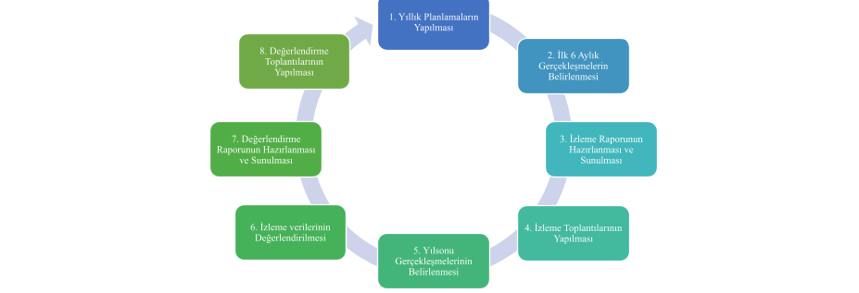
İzleme ve Değerlendirme Sürecinin İşleyişi
İzleme ve Değerlendirme Süreci

İzleme ve değerlendirme sürecinin işleyişi ana hatları ile yukarıdaki şekilde özetlenmiştir.

Okulumuz 2024–2028 Stratejik Planı’nda yer alan performans göstergelerinin gerçekleşme durumlarının tespiti yılda iki kez yapılacaktır. İlk altı aylık dönemi kapsayan birinci izleme kapsamında, harcama birimlerinden sorumlu oldukları Performans Göstergeleri ve Stratejiler ile ilgili gerçekleşme durumlarına ilişkin veriler toplanarak konsolide edilecektir. Gösterge hedeflerinin gerçekleşme durumları hakkında hazırlanan “Stratejik Plan İzleme Raporu” Okul Müdürü ve kurum içi paydaşların görüşüne sunulacaktır. Bu aşamada amaç, varsa öncelikle yıllık hedefler olmak üzere, hedeflere ulaşılmasının önündeki engelleri ve riskleri belirlemek ve yıllık hedeflere ulaşılmasını sağlamak üzere gerekli görülebilecek tedbirlerin alınmasıdır.
İkinci izleme kapsamında ise harcama birimlerinden sorumlu oldukları Performans Göstergeleri ve Stratejiler ile ilgili yıl sonu gerçekleşme durumlarına ait veriler toplanarak konsolide edilecektir.
Stratejik Plan değerlendirme raporu, üst yönetici başkanlığında yapılan değerlendirme toplantısında Stratejik Planın kalan süresi için hedeflere nasıl ulaşılacağına ilişkin alınacak gerekli önlemleri de içerecek şekilde nihai hâle getirilerek Bakanlığımızca belirlenen tarihe kadar Millî Eğitim Bakanlığı Strateji Geliştirme Başkanlığına gönderilecektir. Hedeflerin ve ilgili performans göstergeleri ile risklerin takibi, hedeften sorumlu birimin harcama yetkilisinin; hedeflerin gerçekleşme sonuçlarının harcama birimlerinden alınarak konsolide edilmesi, analizi, değerlendirilmesi ve üst yöneticiye sunulması ise okul Stratejik Plan Ekibinin sorumluluğundadır.

6. BÖLÜM:
EKLER:
Paydaş Anketleri
Sevgili Öğrencimiz;
• Bu anketin amacı, okul hakkındaki görüşlerini toplamaktır.
• Bu anket, kimlik bilgileri girilmeden yapılmalıdır.
• Okul hakkında görüşlerini yansıtan kutuya “X” işareti koyarak neler düşündüğünü öğrenmemize yardımcı olabilirsin.
• Anketimize katıldığın için teşekkür ederiz.
Paydaş anketlerine ilişkin ortaya çıkan temel sonuçlara altta yer verilmiştir * :
Öğrenci memnuniyet anketi 20 sorudan oluşmaktadır. Sınıf seviyelerine göre 119 öğrencimiz katılmıştır.
NO | ÖĞRENCİLERİ İÇİN KONU BAŞLIKLARI | Kesinlikle | Katılıyorum | Kararsızım | Kesinlikle Katılmıyorum | Katılmıyorum
01- | Okulda kendimi güvende hissediyorum. | ( ) | (X) | ( ) | ( ) | ( )
02- | Okul temiz ve hijyeniktir. | ( ) | (X) | ( ) | ( ) | ( )
03- | Okulun fiziki koşullarını yeterlidir. | ( ) | (X) | ( ) | ( ) | ( )
04- | Okul, yeni kabul edilen çocuklara uygun desteği sağlar. | ( ) | (X) | ( ) | ( ) | ( )
05- | Farklı kültürlerden gelen öğrencilerin bu okulda memnuniyetle karşılanacağını düşünüyorum. | ( ) | (X) | ( ) | ( ) | ( )
06- | Öğretmenlerime ihtiyaç duyduğumda kolaylıkla görüşebilirim. | (X) | ( ) | ( ) | ( ) | ( )
07- | Okul müdürüne ihtiyaç duyduğumda kolaylıkla görüşebilirim. | (X) | ( ) | ( ) | ( ) | ( )
08- | Okul rehberlik servisinden ihtiyaçlarım doğrultusunda faydalanabiliyorum. | (X) | ( ) | ( ) | ( ) | ( )
09- | Okul kişisel hedefler belirlememde ve bu hedeflere ulaşmamda yeterli rehberlik ediyor. | ( ) | (X) | ( ) | ( ) | ( )
10- | Okulumda yer almam için birçok fırsat var. | ( ) | (X) | ( ) | ( ) | ( )
11- | Okul bana yeterli ders dışı etkinlik olanakları sunuyor. | ( ) | (X) | ( ) | ( ) | ( )
12- | Okul kulüpleri amacına uygun şekilde gelişimime katkı sağlıyor. | ( ) | (X) | ( ) | ( ) | ( )
13- | Öğretmenlerim sınıfta adil kurallara sahipler ve tarafsızlar. | ( ) | (X) | ( ) | ( ) | ( )
14- | Öğretmenlerim beni daha iyi performans göstermem için teşvik ediyor. | (X) | ( ) | ( ) | ( ) | ( )
15- | Öğretmenlerim derslerin işlenişinde farklı ve ilgi çekici yöntemler kullanır. | ( ) | (X) | ( ) | ( ) | ( )
16 | Sınav ve ödevlerin beni değerlendirmek için adil ve yeterli olduğunu düşünüyorum. | ( ) | (X) | ( ) | ( ) | ( )
17- | Okulda düzenlenen sanatsal ve kültürel faaliyetler yeterlidir. | ( ) | (X) | ( ) | ( ) | ( )
18- | Okulda öğrencilerin görüşleri dikkate alınır. | ( ) | (X) | ( ) | ( ) | ( )
19- | Okul kantininde yeterli ve sağlıklı yiyecekler var. | ( ) | (X) | ( ) | ( ) | ( )
20- | DYK’leri yeterli buluyorum. | ( ) | (X) | ( ) | ( ) | ( )

Öğretmen Anketi Sonuçları:

Çalışan memnuniyet anketi 17 sorudan oluşmaktadır. Ankete 45 öğretmenimiz katılmıştır.
NO | ÖĞRETMENLER İÇİN KONU BAŞLIKLARI | Kesinlikle Katılıyorum | Katılıyorum | Kararsızım | Kesinlikle Katılmıyorum | Katılmıyorum
01- | Okulun misyonu ve vizyonunu tam olarak anlıyorum. | ( ) | (X) | ( ) | ( ) | ( )
02- | Okulda eğitim ve yönetim kalitesi sürekli olarak gelişiyor. | ( ) | (X) | ( ) | ( ) | ( )
03- | Okul temiz ve hijyeniktir. | ( ) | (X) | ( ) | ( ) | ( )
04- | Okul, öğrencilerin ve personelin güvenliğini sağlamak için uygun güvenlik  önlemleri alır. | ( ) | (X) | ( ) | ( ) | ( )
05- | Okul, yeni kabul edilen öğrencilere uygun desteği sağlar. | ( ) | (X) | ( ) | ( ) | ( )
06- | Okulumuz mesleki yeterliliğimi geliştirmek için eğitim fırsatları sunuyor. | ( ) | (X) | ( ) | ( ) | ( )
07- | Okul yönetimimiz öğretmenleri etkin bir şekilde yönlendirir. | ( ) | (X) | ( ) | ( ) | ( )
08- | Okulumuz, öğrencilerin öğrenme ilgisini uyandıracak bir öğrenme ortamı oluşturmuştur. | ( ) | (X) | ( ) | ( ) | ( )
09- | Etkili bir öğretmen olmak için ihtiyaç duyduğum kaynaklara erişimim var. | ( ) | (X) | ( ) | ( ) | ( )
10- | Bana sunulan kaynakları kullanmak için gerekli eğitime sahibim. | (X) | ( ) | ( ) | ( ) | ( )
11- | Okulumuzun, farklı ihtiyaçları olan öğrencileri desteklemek için etkin bir politikası vardır. | ( ) | (X) | ( ) | ( ) | ( )
12- | Okulumuz müfredat uygulamasını etkin bir şekilde izler. | ( ) | (X) | ( ) | ( ) | ( )
13- | Okulumuz, velilere uygun etkinlikler düzenlemektedir. | ( ) | ( ) | (X) | ( ) | ( )
14- | Diğer öğretmenlerle iş birliği yaparım. | (X) | ( ) | ( ) | ( ) | ( )
15- | Okul personeli arasında dostane bir ilişki sürdürülür. | ( ) | (X) | ( ) | ( ) | ( )
16- | Takım ruhumuz ve moralimiz yüksek. | (X) | ( ) | ( ) | ( ) | ( )
17- | Okulumuza aidiyet hissediyorum. | ( ) | (X) | ( ) | ( ) | ( )

Veli Anketi Sonuçları:

Veli memnuniyet anketi 22 sorudan oluşmaktadır. Ankete 47 velimiz katılmıştır.
NO | VELİLER İÇİN KONU BAŞLIKLARI | Kesinlikle Katılıyorum | Katılıyorum | Kararsızım | Kesinlikle Katılmıyorum | Katılmıyorum
01- | Okulun misyonu ve vizyonunu tam olarak anlıyorum. | ( ) | (X) | ( ) | ( ) | ( )
02- | Okulda eğitim ve yönetim kalitesi sürekli olarak gelişiyor. | ( ) | (X) | ( ) | ( ) | ( )
03- | Okul temiz ve hijyeniktir. | ( ) | (X) | ( ) | ( ) | ( )
04- | Okul, öğrencilerin ve personelin güvenliğini sağlamak için uygun güvenlik önlemleri alır. | ( ) | (X) | ( ) | ( ) | ( )
05- | Okul, yeni kabul edilen öğrencilere uygun desteği sağlar. | ( ) | (X) | ( ) | ( ) | ( )
06- | Okul, çocuğumun okumaya olan ilgisini geliştirmesine yardımcı olabilir. | ( ) | (X) | ( ) | ( ) | ( )
07- | Okul çocuğumun öğrenme ilgisini güçlendiriyor. | ( ) | (X) | ( ) | ( ) | ( )
08- | Okul çocuğumun ahlaki gelişimini teşvik edebilir. | ( ) | (X) | ( ) | ( ) | ( )
09- | Okulda kullanılan değerlendirme yöntemleri çocuğumun gelişimini tüm yönleriyle anlamama yardımcı oluyor. | ( ) | (X) | ( ) | ( ) | ( )
10- | Okul, çocuğumun öğrenme performansı ve gelişimi hakkında beni iyi bilgilendiriyor. | ( ) | (X) | ( ) | ( ) | ( )
11- | Okul çocuğuma duygusal rahatsızlık ve öğrenme güçlükleri ile karşılaştığında yeterli desteği ve rehberlik sağlar. | ( ) | (X) | ( ) | ( ) | ( )
12- | Öğretmenlerin benimle iletişim kurma yöntemlerinden memnunum. | ( ) | (X) | ( ) | ( ) | ( )
13- | Herhangi bir problem durumunda müdür endişelerime cevap veriyor. | ( ) | (X) | ( ) | ( ) | ( )
14- | Okulda, velilerin ihtiyaçlarına uygun eğitim faaliyetleri düzenlenir. | ( ) | (X) | ( ) | ( ) | ( )
15- | Okul, çocukların gelişimini desteklemek için velilerle iyi bir ilişki kurar. | ( ) | (X) | ( ) | ( ) | ( )
16 | Okul, aktif veli katılımını teşvik eder. | ( ) | (X) | ( ) | ( ) | ( )
17- | Okulun veli etkinliklerine aktif olarak katılırım. | ( ) | (X) | ( ) | ( ) | ( )
18- | Bir veli olarak okula aidiyet hissediyorum. | ( ) | (X) | ( ) | ( ) | ( )
19- | Çocuğumun ev ödevlerini tamamlamasını sağlarım. | (X) | ( ) | ( ) | ( ) | ( )
20- | Çocuğumu okumaya teşvik ederim. | (X) | ( ) | ( ) | ( ) | ( )
21- | Çocuğumun her gün okula gitmesini sağlarım. | (X) | ( ) | ( ) | ( ) | ( )
22- | Çocuğumun eğitiminde aktif bir ortağım. | (X) | ( ) | ( ) | ( ) | ( )

MEDİNE TAYFUR SÖKMEN KIZ ANADOLU İMAM HATİP LİSESİ MÜDÜRLÜĞÜ
2024-2028 STRATEJİK PLAN ÜST KURULU

5018 Sayılı Kamu Mali Yönetimi ve Kontrol Kanunu ve Millî Eğitim Bakanlığı’nın 06.10.2022 tarihli ve 2022/21 sayılı Genelgesi doğrultusunda “Stratejik Plan Hazırlama Ekibi” tarafından hazırlanan Medine Tayfur Sökmen Kız Anadolu İmam Hatip Lisesi Müdürlüğü 2024-2028 Stratejik Planı incelenerek 01/01/2024 tarihinde Stratejik Plan Üst Kurulunca onaylanmıştır.

Cahit SANİK
Okul Müdürü

